Università degli Studi di Napoli Federico II

Scuola Politecnica e delle Scienze di Base

Dipartimento di Ingegneria Elettrica e Tecnologie dell’Informazione

Corso di Laurea Magistrale in Ingegneria Informatica



Elaborato di Architettura dei Sistemi Digitali

*Prof.ssa Alessandra De Benedictis*

a.a. 2023-24

Studenti:

<nome cognome matricola >

Sommario

Capitolo 1: reti combinatorie elementari 4

Esercizio 1.1 4

Progetto e architettura 4

Implementazione 4

Simulazione 7

Sintesi su board di sviluppo 7

Timing analysis 7

Appendice 8

Componente 1: multiplexer 4:1 8

Progetto e architettura 8

Implementazione 8

Componente 2: multiplexer 2:1 9

Progetto e architettura 9

Implementazione 9

Esercizio 1.2 10

Progetto e architettura 10

Implementazione 10

Simulazione 12

Appendice 12

Componente 1: demultiplexer 1:4 12

Progetto e architettura 12

Implementazione 13

Componente 2: demultiplexer 1:2 14

Progetto e architettura 14

Implementazione 14

Esercizio 1.3 14

Esercizio 2.1 14

Progetto e architettura 15

Implementazione 15

Simulazione 16

Appendice 17

Componente 1: ROM combinatoria 17

Progetto e architettura 17

Implementazione 17

Componente 2: Macchina M 17

Progetto e architettura 17

Implementazione 18

Capitolo 2: reti sequenziali elementari 18

Esercizio 3.1 18

Progetto e architettura 18

Implementazione 19

Simulazione 21

Esercizio 3.2 22

Esercizio 4.1 23

Progetto e architettura 23

Implementazione 24

Simulazione 27

Appendice 27

Componente 1 : FF_D 27

Progetto e architettura 27

Implementazione 27

Componente 2 : SR_Component 28

Progetto e architettura 28

Implementazione 28

Esercizio 5.1 29

Progetto e architettura 29

Implementazione 29

Simulazione 29

Appendice 29

Componente 1 : Counter 29

Progetto e architettura 29

Implementazione 29

# Capitolo 1: reti combinatorie elementari

## Esercizio 1.1

Progettare, implementare in VHDL e testare mediante simulazione un **multiplexer indirizzabile 16:1**, utilizzando un approccio di progettazione per composizione a partire da **multiplexer 4:1.**

#### Progetto e architettura

<descrizione dell’approccio di progetto utilizzato, disegno architetturale del sistema e dei suoi componenti, descrizione delle funzionalità>

Abbiamo seguito un approccio strutturale, basandoci sull’utilizzo di 5 multiplexer 4:1, i primi 4 prendono gli ingressi del sistema, il quinto multiplexer prende le uscite dei primi 4 multiplexer e ci fornisce l’uscita finale del sistema. I primi 4 multiplexer prendono in ingresso i bit di selezione meno significativi, mentre l’ultimo multiplexer prende in ingresso i 2 bit di selezione più significativi. Ognuno dei multiplexer al primo livello prende in ingresso 4 bit e seleziona uno di questi in base al valore dei bit di selezione, questi multiplexer ci forniranno delle uscite intermedie che vanno in ingresso al multiplexer all’ultimo livello, che in base ai bit di selezione ci fornirà l’uscita.

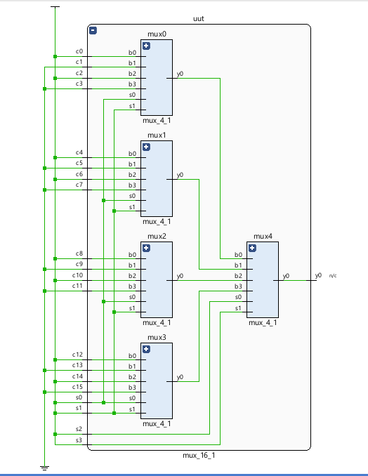

#### Implementazione

<codice VHDL dei componenti significativi: componenti elementari riutilizzati in diversi progetti vanno inseriti in un’appendice>

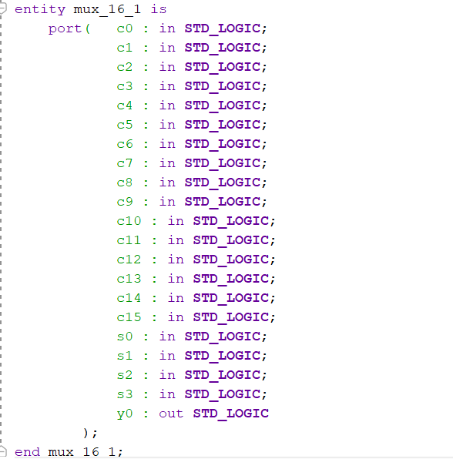

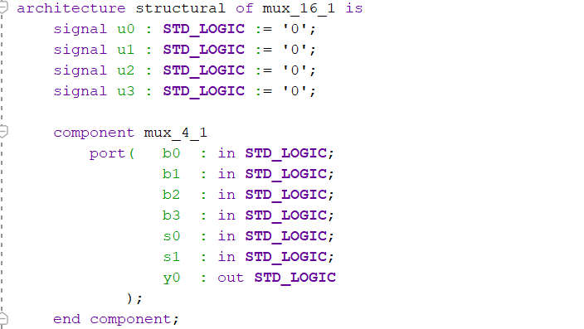

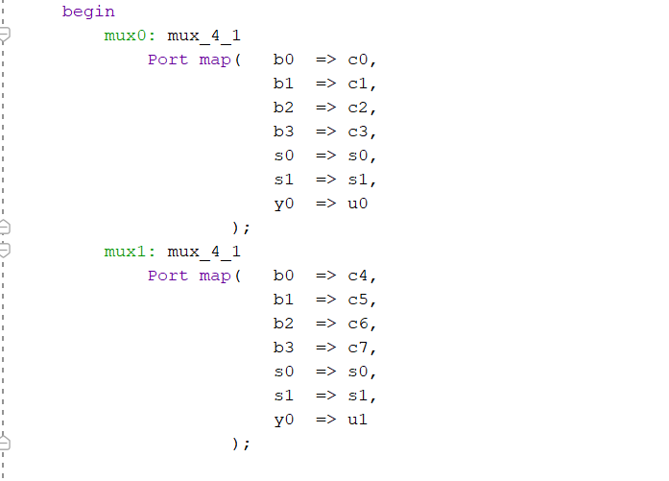

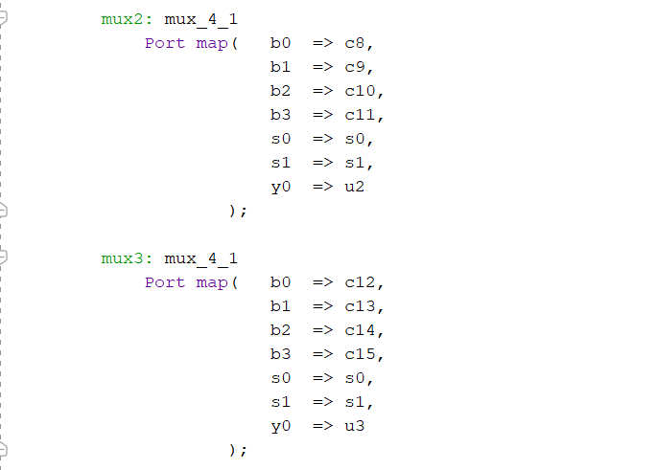

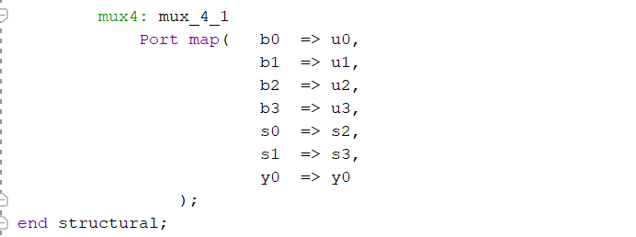

#### Simulazione

<descrizione dei testbench di maggiore rilevanza utilizzati per testare il sistema e i suoi componenti e discussione dei principali risultati in simulazione>

Abbiamo dato in input una stringa di bit con 0 e 1 alternati, tramite i bit di selezione abbiamo abilitato tutte le varie uscite. Infatti dalla simulazione otteniamo che l’uscita finale è composta da un onda quadra, ovvero un alternarsi di 0 e 1.

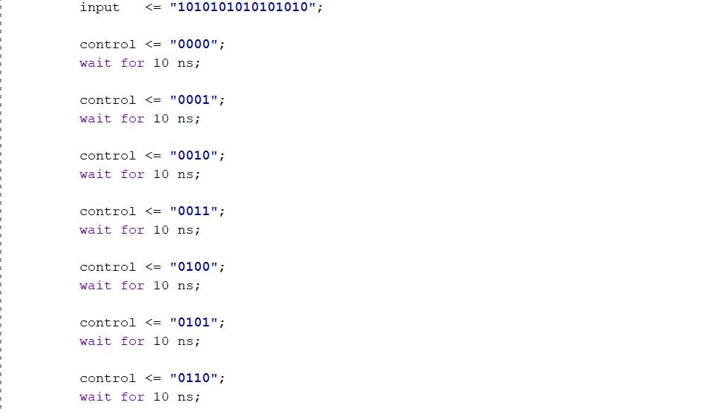

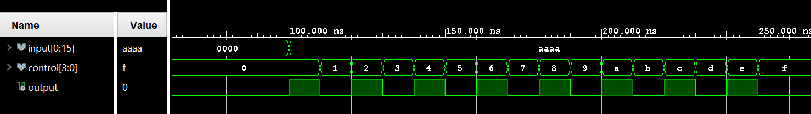

#### Sintesi su board di sviluppo

<se richiesto: descrizione dell’architettura complessiva necessaria per la sintesi su board di sviluppo (nel caso ci siano eventuali componenti aggiuntivi per la gestione dell’I/O); file di constraint utilizzato per il progetto>

#### Timing analysis

<se richiesto: discussione dei risultati della timing analysis sui circuiti realizzati>

## Appendice

### Componente 1: multiplexer 4:1

### Progetto e architettura

<descrizione dell’approccio di progetto utilizzato, disegno architetturale del sistema e dei suoi componenti, descrizione delle funzionalità>

Abbiamo utilizzato un approccio strutturale, con 3 multiplexer 2:1, i primi due prendono gli ingressi che attraverso il bit di selezione ci fornirà un’uscita intermedia. Il terzo multiplexer 2:1 prende le uscite di questi 2 e in base al bit di selezione ci fornisce l’uscita finale.

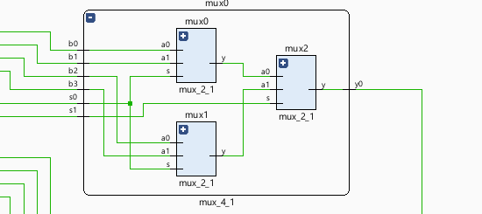

### Implementazione

<codice VHDL dei componenti significativi: componenti elementari riutilizzati in diversi progetti vanno inseriti in un’appendice>

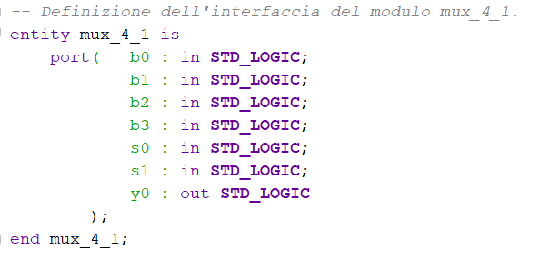

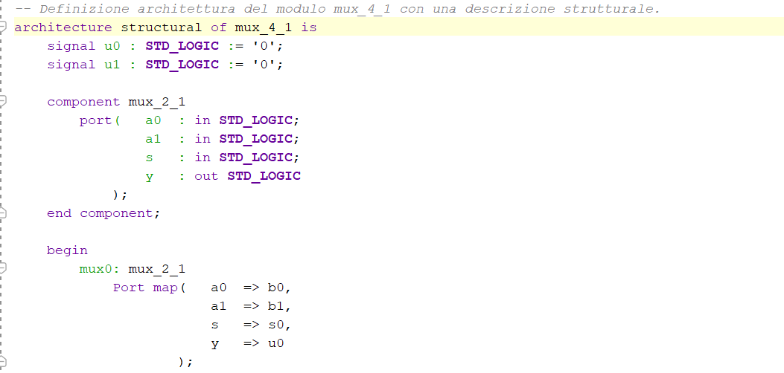

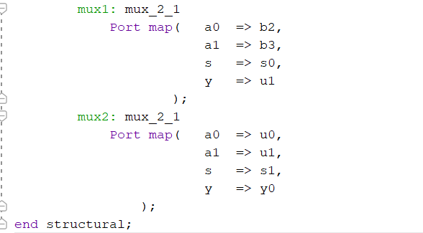

### Componente 2: multiplexer 2:1

### Progetto e architettura

Abbiamo utilizzato un approccio seguendo l’espressione logica del multiplexer.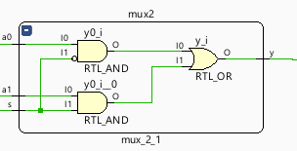

### Implementazione

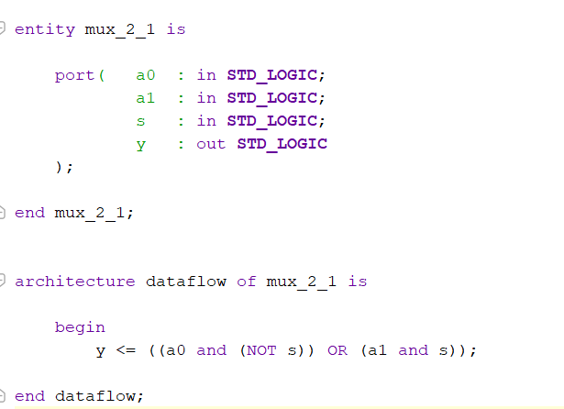

## Esercizio 1.2

Utilizzando il componente sviluppato al punto precedente, progettare, implementare in VHDL e testare mediante simulazione una **rete di interconnessione a 16 sorgenti e 4 destinazioni**.

#### Progetto e architettura

Abbiamo utilizzato il multiplexer 16:1 implementato nell’esercizio precedente, e abbiamo aggiunto un demultiplexer 1:4 seguendo un approccio strutturale. Il multiplexer 16:1 ha la stessa funzionalità dell’esercizio precedente. Il Demux è formato da 3 Demux 1:2, il primo prende in ingresso l’uscita del multiplexer 16:1 e un bit di selezione, questo ci fornirà due uscite. Le due uscite andranno in ingresso agli altri due Demux 1:2, con un ulteriore bit di selezione. I due Demux 1:2 quindi ci forniranno l’uscita totale del sistema.

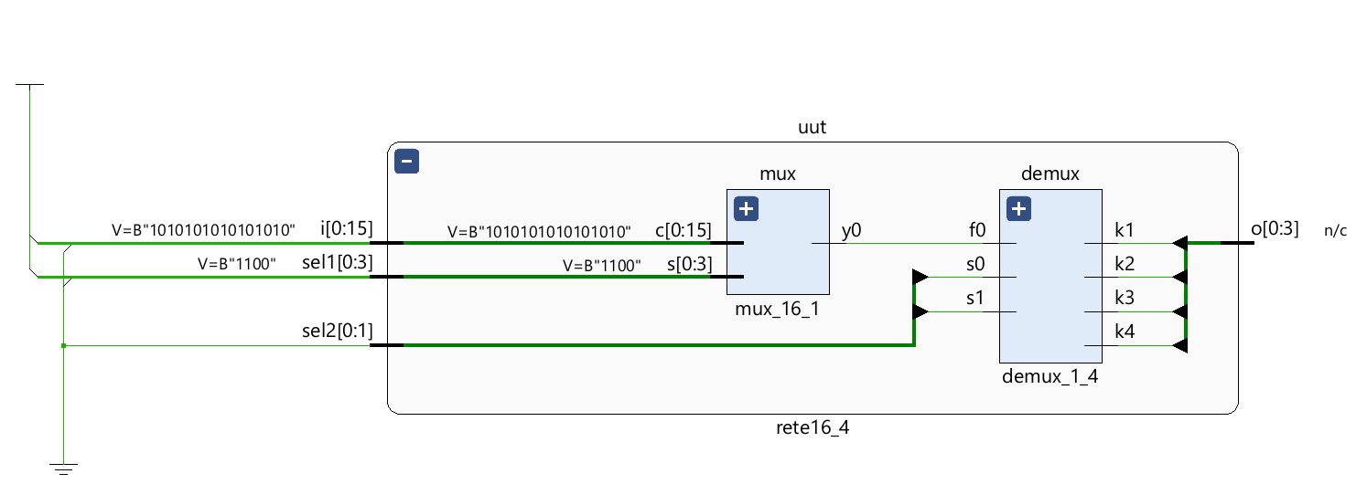

#### Implementazione

Di seguito l’implementazione del nostro sistema.

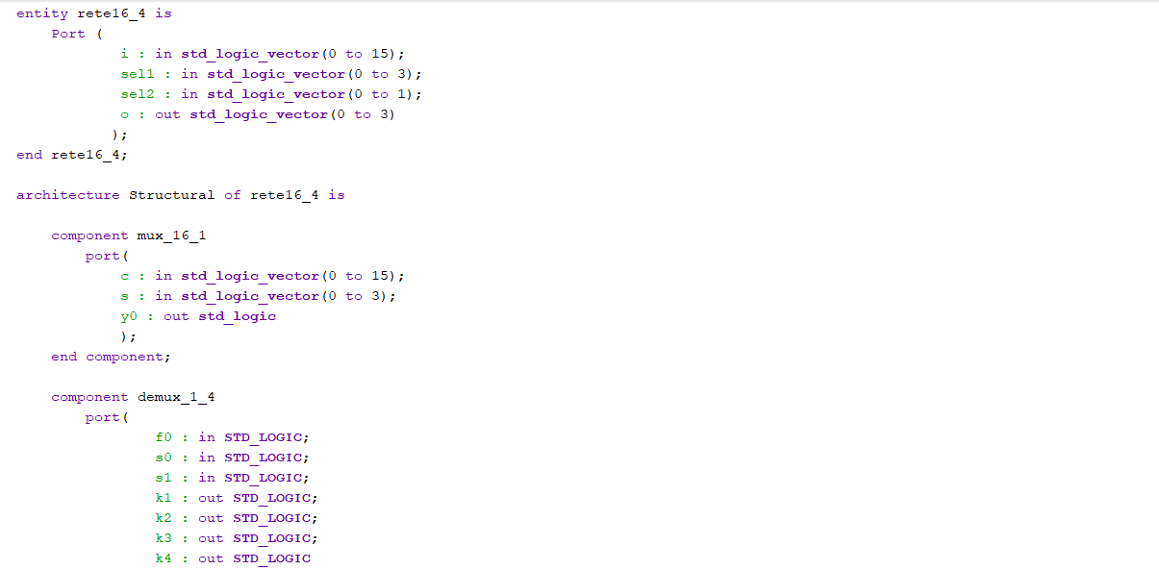

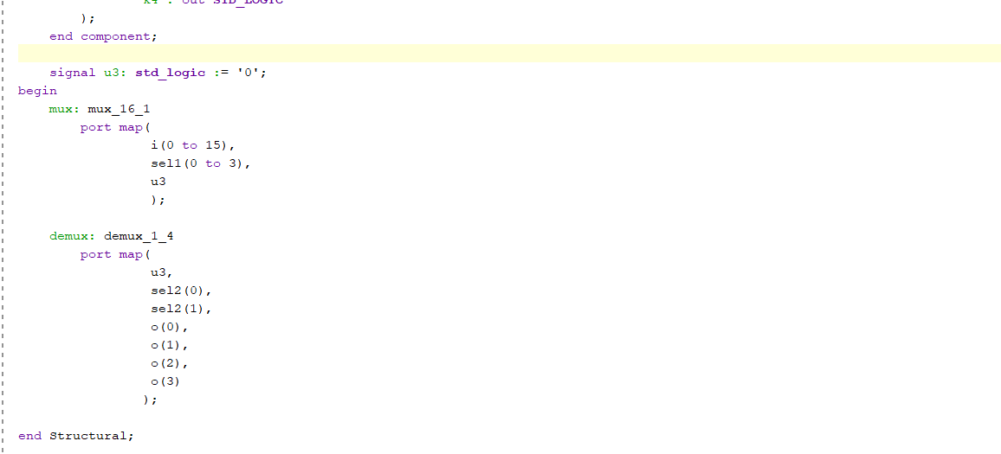

#### Simulazione

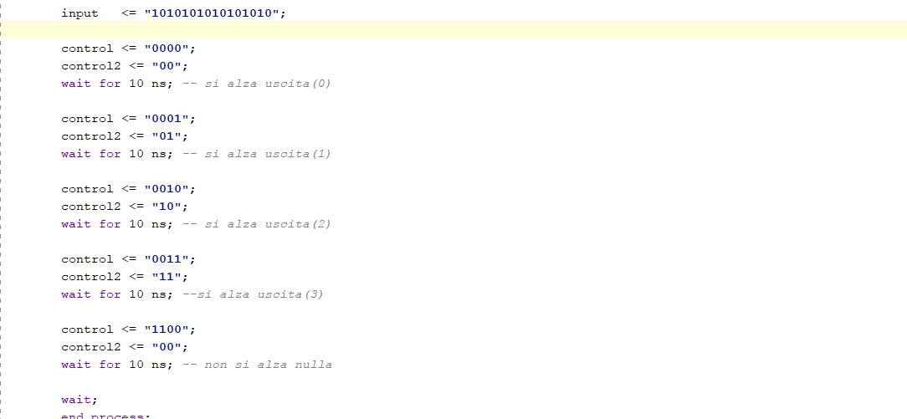

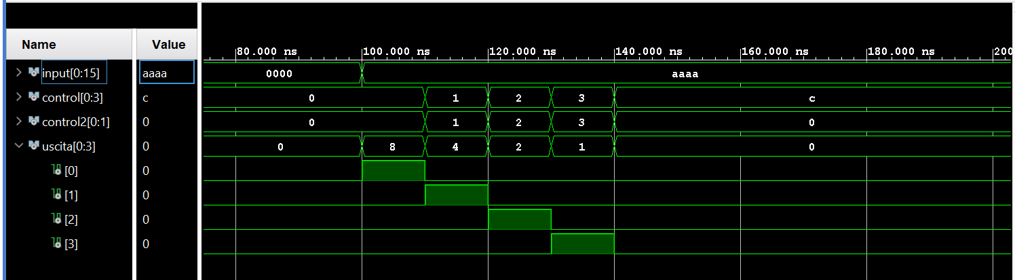

## Appendice

### Componente 1: demultiplexer 1:4

### Progetto e architettura

Abbiamo utilizzato un approccio strutturale, con 3 demultiplexer 1:2, il primo prende in ingresso l’uscita del mux 16:1 e un bit di selezione. Questo ci fornirà due uscite, le quali andranno in ingresso ai due demux 1:2 dell’ultimo livello che ci forniranno l’uscita totale del sistema.

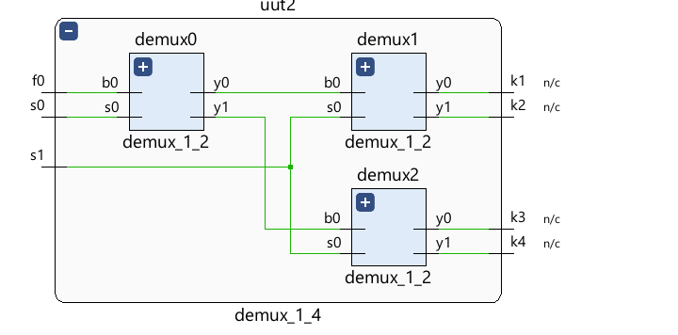

### Implementazione

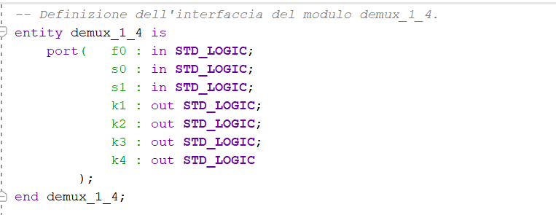

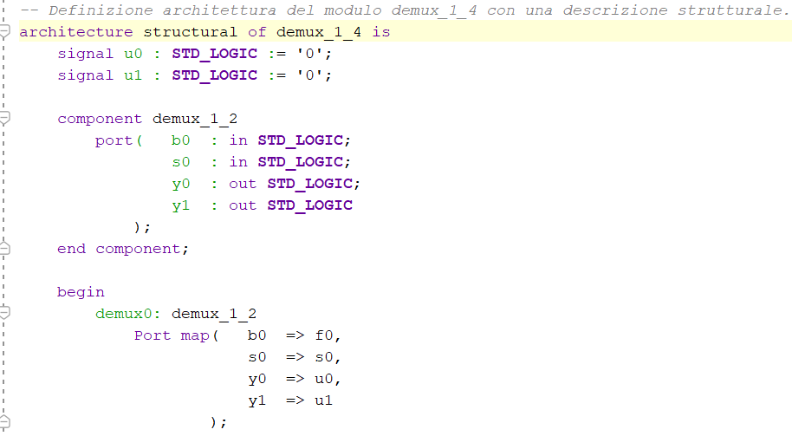

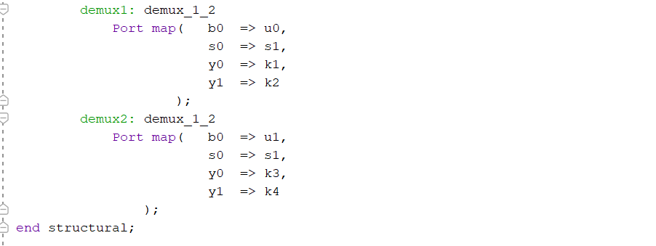

### Componente 2: demultiplexer 1:2

### Progetto e architettura

Abbiamo utilizzato un approccio seguendo l’espressione logica del demultiplexer.

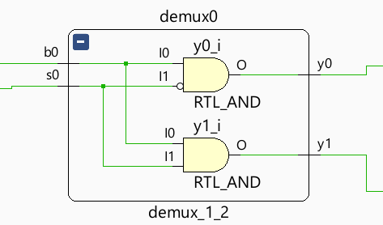

### Implementazione

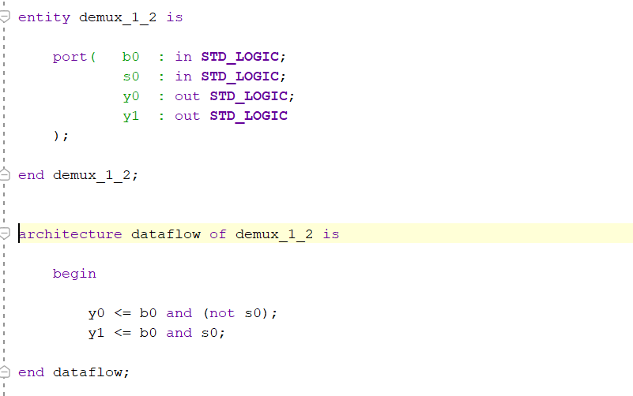

## Esercizio 1.3

Sintetizzare ed implementare su board il progetto della rete di interconnessione sviluppato al punto 1.2, utilizzando gli switch per fornire gli input di selezione e i led per visualizzare i 4 bit di uscita. Per quanto riguarda i 16 bit dato in input, essi devono essere immessi mediante switch, 8 bit alla volta, sviluppando un’apposita “rete di controllo” per l’acquisizione che utilizzi due bottoni della board per caricare rispettivamente la prima e la seconda metà del dato in ingresso.

#### Progetto e architettura

Abbiamo progettato questo esercizio partendo dai componenti dell’esercizio precedente, in aggiunta abbiamo creato un componente denominato Control e abbiamo unito tutto nel sistema rete_16_4_board. Abbiamo quindi utilizzato un approccio strutturale, il sistema prevede due segnali di abilitazione denominati load_data1 e load_data2, collegati rispettivamente al bottone P17 e M1. Abbiamo un vettore denominato switches che si occupa di ricevere l’input 8 bit alla volta, questi collegati agli switch J15 fino a R13. Poi utilizziamo un ulteriore vettore denominato sel_switches che ci permette di ricevere in input e quindi di scegliere quale selezione utilizzare, in particolare sel_switches da 0 a 3 vengono utilizzati per il mux_16_1 e sel_switches da 4 a 5 vengono utilizzati come selezione del demux, questi sono collegati agli switch R16 fino a V10. Infine abbiamo l’uscita denominata led che è un vettore di 4 bit collegato ai led H17 fino ad N14.

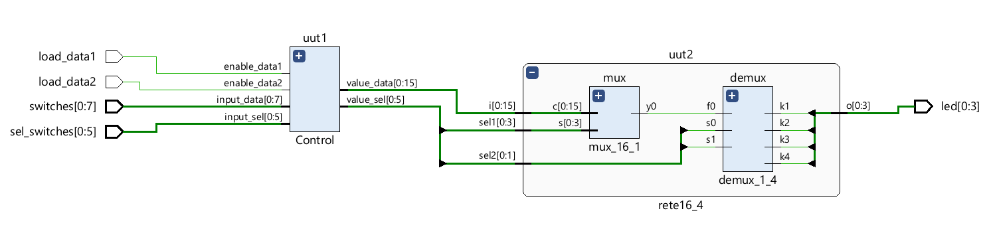

#### Implementazione

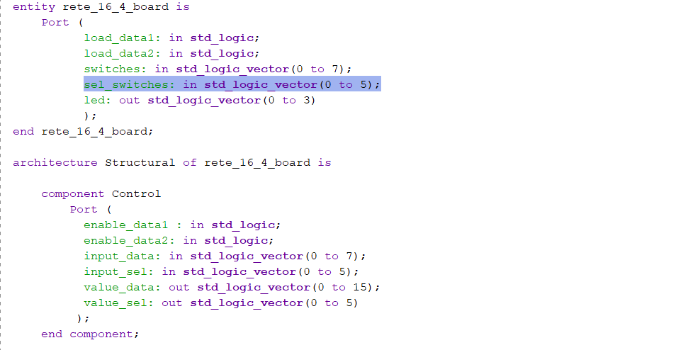

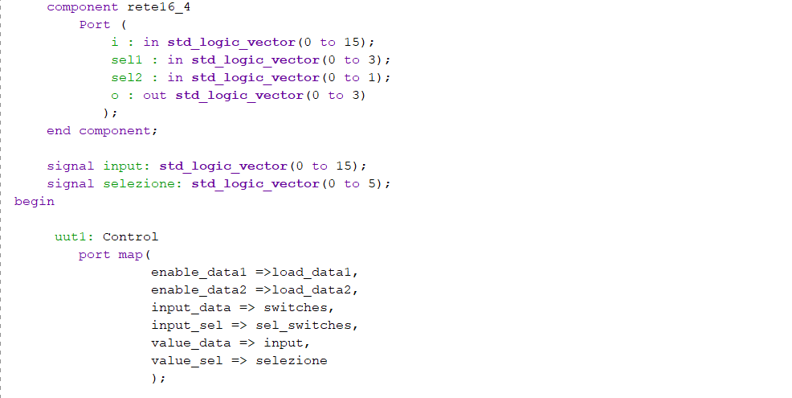

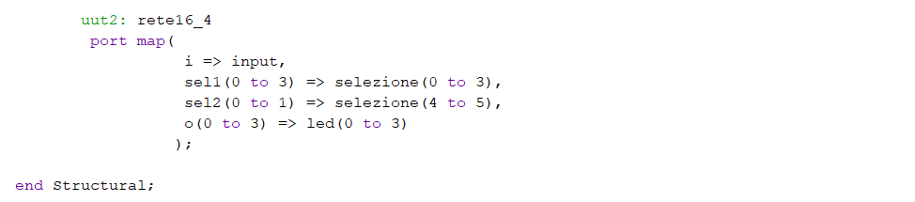

#### Sintesi su board di sviluppo

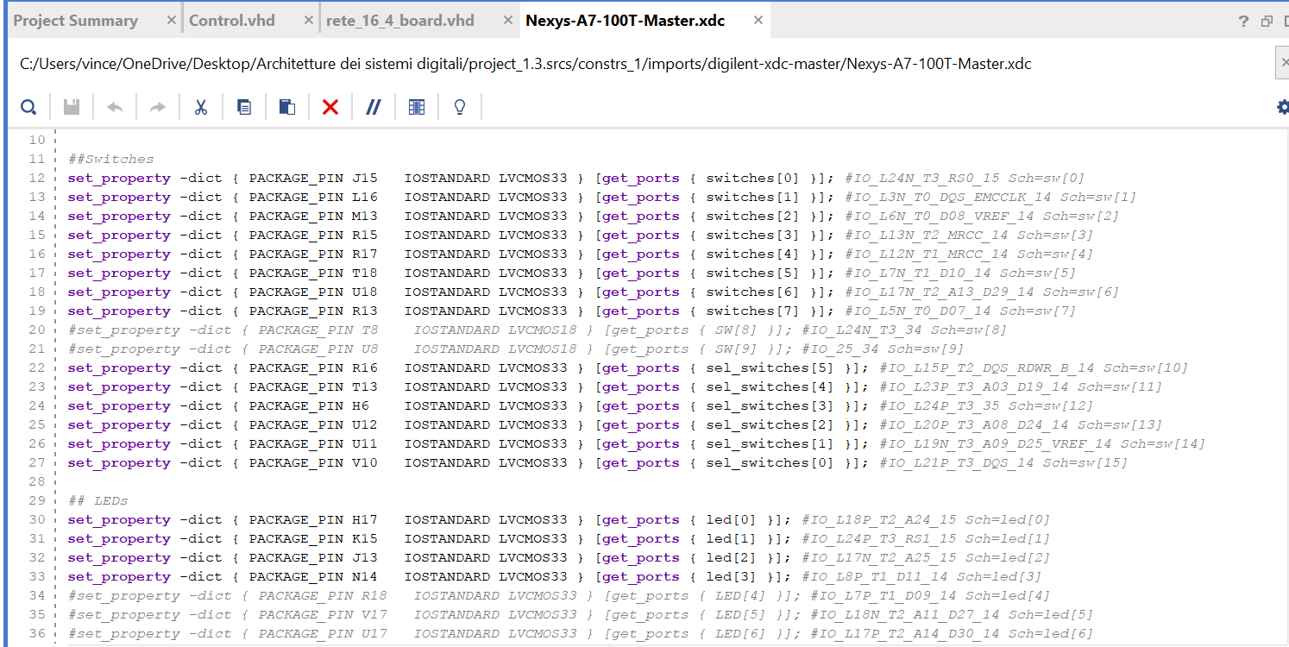

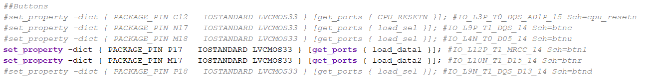

## Appendice

#### Componente 1: Control

#### Progetto e architettura

Per questo componente abbiamo utilizzato un approccio comportamentale, esso prevede un segnale denominato enable_data1 che abilita la ricezione dei primi 8 bit di input, un segnale denominato enable_data2 che abilita la ricezione dei secondi 8 bit di input, un vettore denominato input_data che identifica gli 8 bit di input, un vettore input_sel che identifica le selezioni da utilizzare nella rete_16_4, un vettore di value_data sul quale salviamo i 16 bit di input totale, e un vettore di value_sel dove salviamo i 6 bit di selezione della rete. In particolare in questo componente implementiamo la logica con la quale inseriamo l’input, quando abbiamo enable_data1 pari ad 1 abilitiamo a ricevere i primi 8 bit dell’input salvandoli sulle prime 8 locazioni di un vettore di appoggio, in maniera identica quando enable_data2 è pari ad 1 abilitiamo a ricevere i secondi 8 bit dell’input salvandoli sulle seconde 8 locazioni della stessa variabile d’appoggio, infine questa variabile viene copiata nel vettore value_data per darla alla rete.

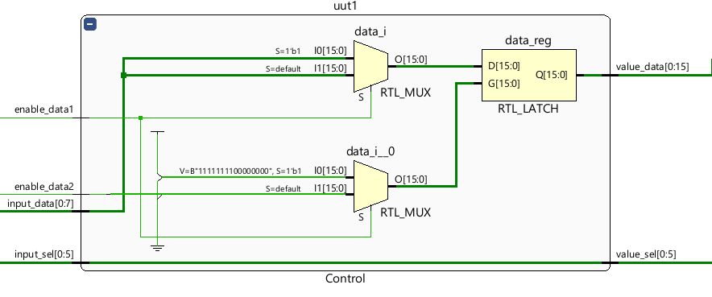

#### Implementazione

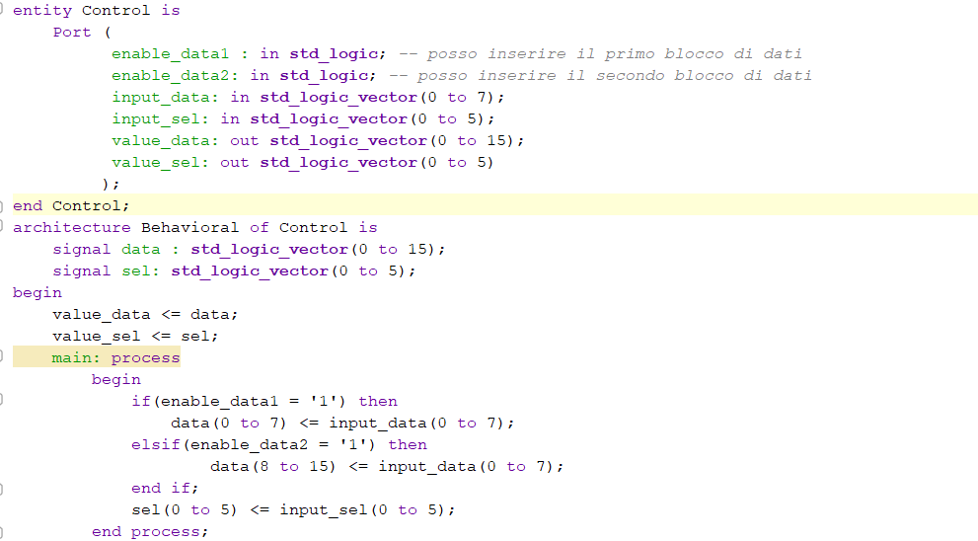

## Esercizio 2.1

Progettare, implementare in VHDL e testare mediante simulazione un **sistema S** composto da una **ROM** puramente combinatoria di 16 locazioni da 8 bit ciascuna e da una macchina combinatoria **M** che opera come segue: fornito al sistema un indirizzo A di 4 bit, il sistema restituisce il valore contenuto nella ROM all’indirizzo A opportunamente “trasformato” attraverso la macchina M. Il comportamento della macchina M è totalmente a scelta dello studente, l’unico vincolo è che essa prenda in ingresso 8 bit e ne fornisca in uscita 4.

#### Progetto e architettura

Abbiamo utilizzato un approccio strutturale, includendo una ROM ed una Macchina denominata M. Il funzionamento del sistema S prevede in ingresso un address di 4 bit, e attraverso questo, prendiamo la locazione di memoria dalla ROM, che attraverso la Macchina andremo ad elaborare secondo una logica scelta da noi .

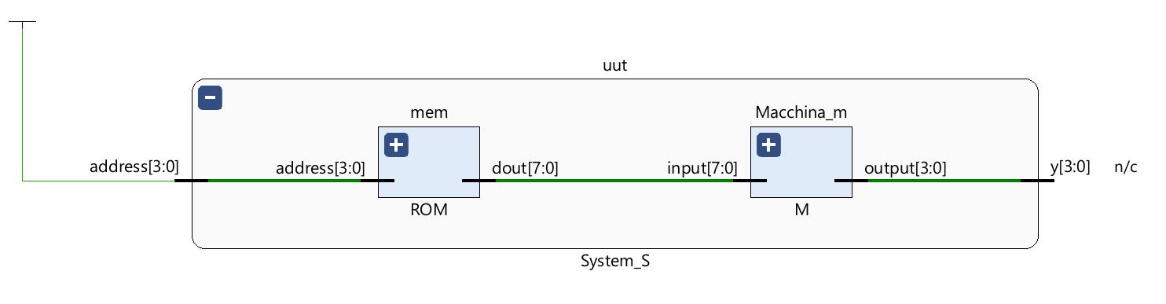

#### Implementazione

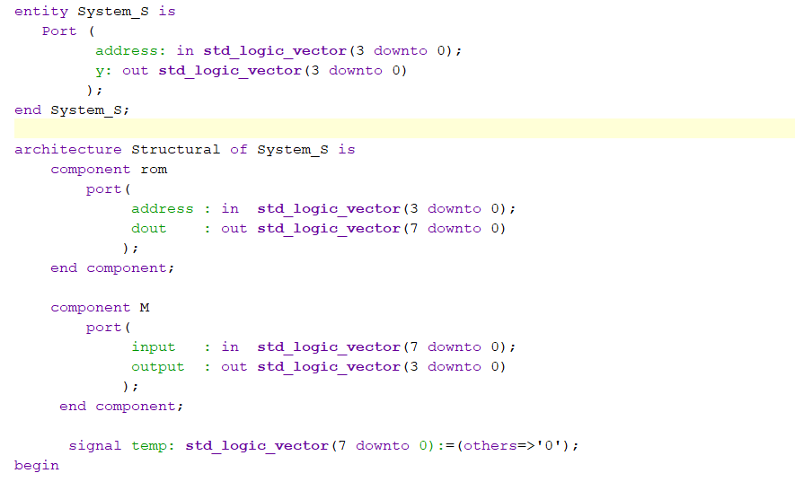

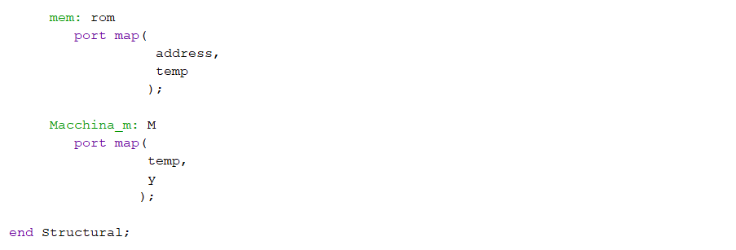

#### Simulazione

Abbiamo simulato un testbench che fornisce in input i vari indirizzi, e in base al valore delle locazioni, seguendo la logica implementata nella macchina M, ci fornisce l’output finale. Troviamo corretta la simulazione in base ai valori delle locazioni di memoria e alla logica della macchina M, che mostreremo in seguito nell’appendice.

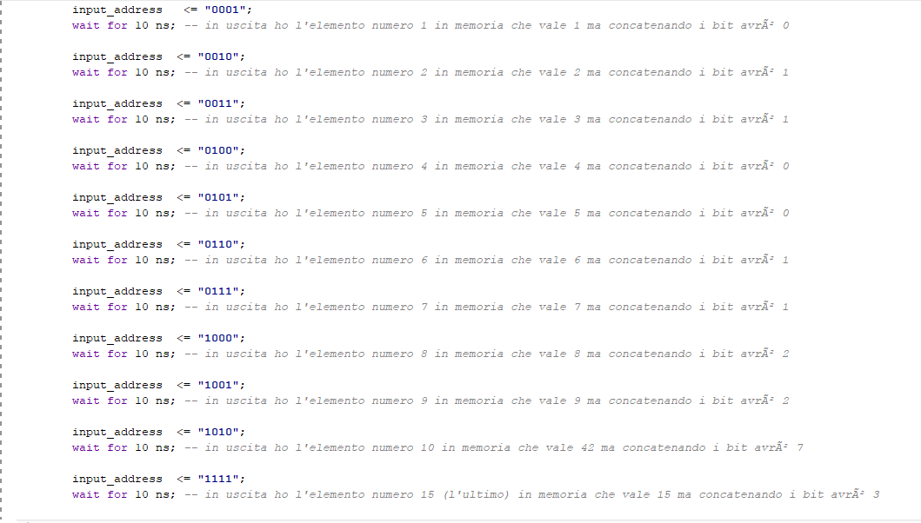

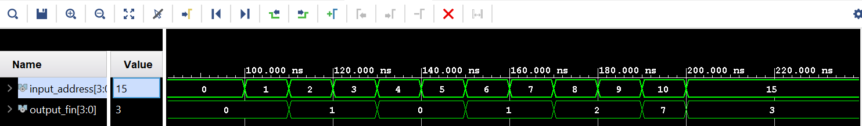

## Appendice

### Componente 1: ROM combinatoria

### Progetto e architettura

La ROM implementata ha 16 locazioni da 8 bit, e dato un address di 4 bit in ingresso ci fornisce in output il contenuto di una delle 16 locazioni.

### Implementazione

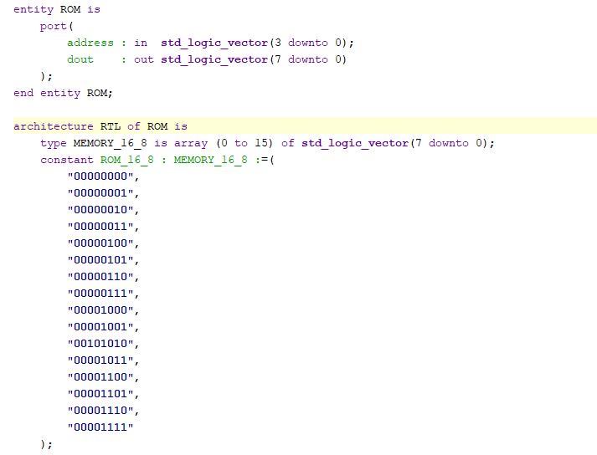

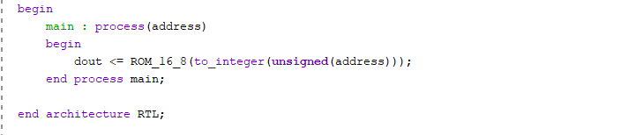

### Componente 2: Macchina M

### Progetto e architettura

La macchina M è un’entità che prende in ingresso una stringa di 8 bit e ci restituisce in uscita una stringa di 4 bit. La stringa di uscita viene elaborata concatenando i bit in posizione 1, 3, 5 e 7 della stringa in ingresso.

### Implementazione

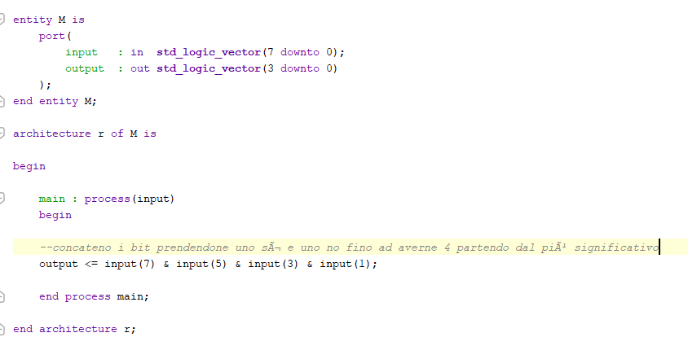

## Esercizio 2.2

Sintetizzare ed implementare su board il progetto del sistema ROM+M sviluppato al punto 2.1, utilizzando gli switch per fornire l’indirizzo della ROM da cui leggere i valori da trasformare e i led per visualizzare i 4 bit di uscita.

### Progetto e architettura

Per implementare questo esercizio abbiamo modificato l’esercizio precedente, modificando semplicemente il nome della variabile di ingresso al sistema con switches e quello della uscita con leds, entrambi sono sempre dei vettori di 4 bit. In particolare switches li abbiamo affidati agli switch da J15 fino a R15, leds da led H17 fino a led N14.

### Implementazione

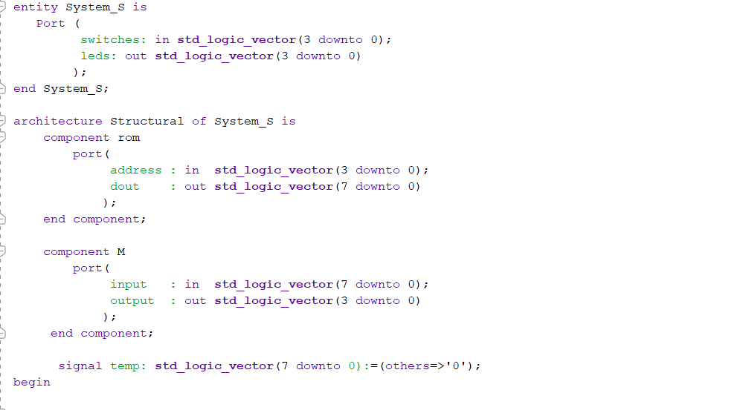

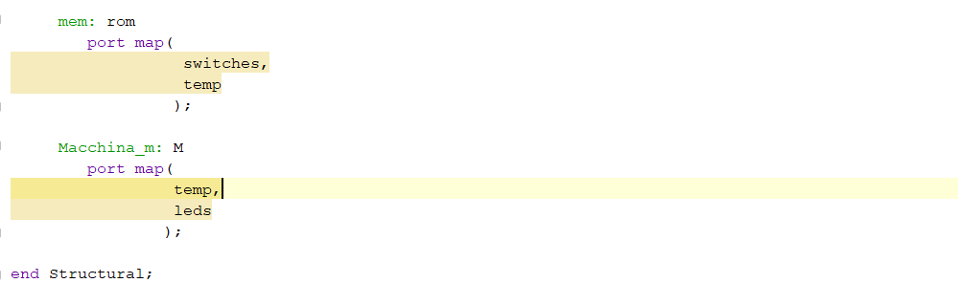

#### Sintesi su board di sviluppo

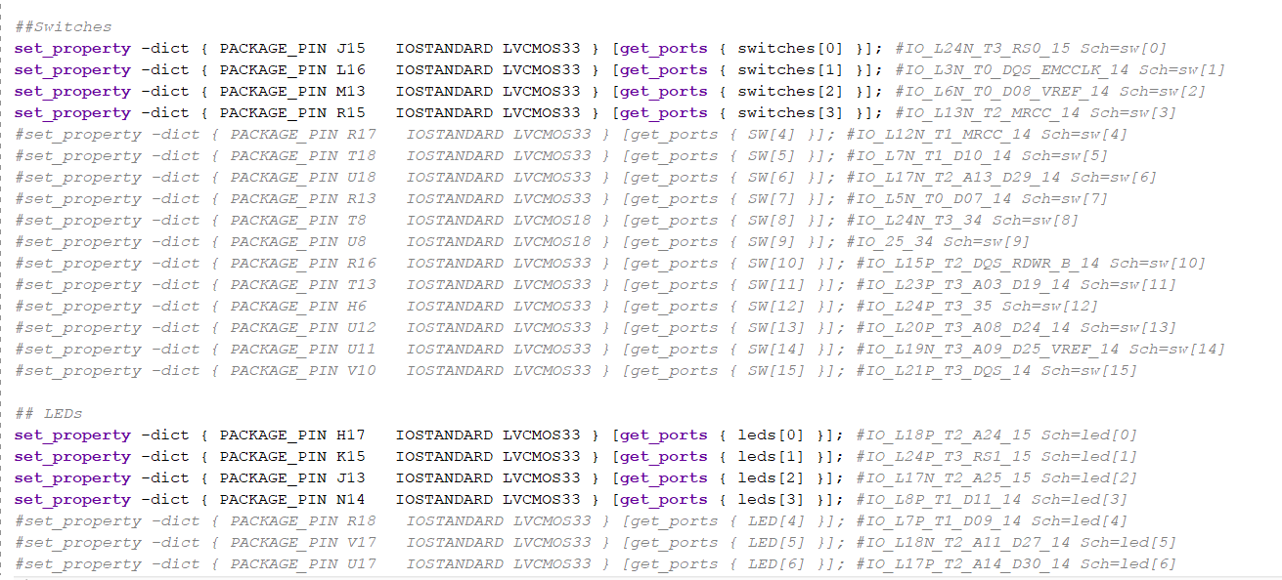

# Capitolo 2: reti sequenziali elementari

## Esercizio 3.1

Progettare, implementare in VHDL e testare mediante simulazione una macchina in grado di riconoscere la sequenza 101. La macchina prende in ingresso un segnale binario i che rappresenta il dato, un segnale A di tempificazione e un segnale M di modo, che ne disciplina il funzionamento, e fornisce un’uscita Y alta quando la sequenza viene riconosciuta. In particolare,

- se M=0, la macchina valuta i bit seriali in ingresso a gruppi di 3 (sequenze non sovrapposte),

- se M=1, la macchina valuta i bit seriali in ingresso uno alla volta, tornando allo stato iniziale ogni volta che la sequenza viene correttamente riconosciuta (sequenze parzialmente sovrapposte).

### Progetto e architettura

Abbiamo utilizzato un approccio behavioral con 2 process. All’ interno del primo process abbiamo implementato la funzionalità del riconoscitore, separando con due costrutti if le due modalità, ovvero quando M = 0 abbiamo implementato la modalità senza sovrapposizione degli eventi, quando invece M = 1 abbiamo implementato la modalità con sovrapposizione parziale. All’interno del secondo process, invece sono rappresentati gli elementi di memoria e gli eventi per i quali ripristinare la macchina.

Automa a stati finiti del riconoscitore senza sovrapposizione :

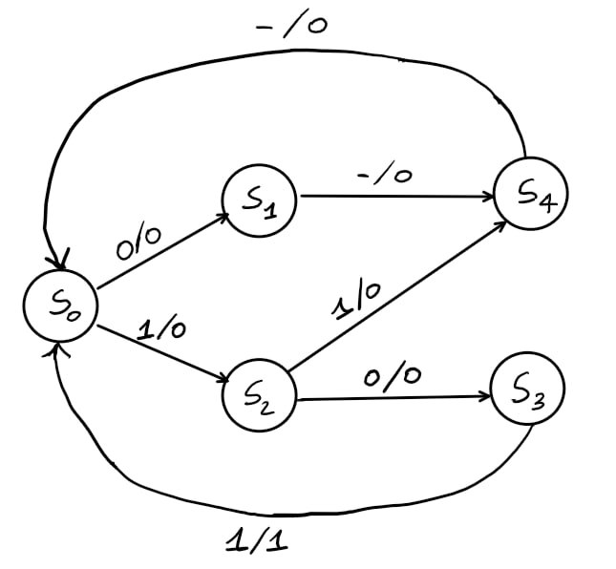

Automa a stati finiti del riconoscitore con sovrapposizione parziale:

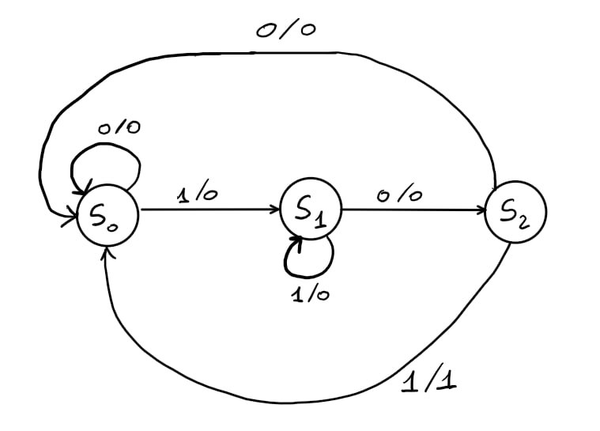

### Implementazione

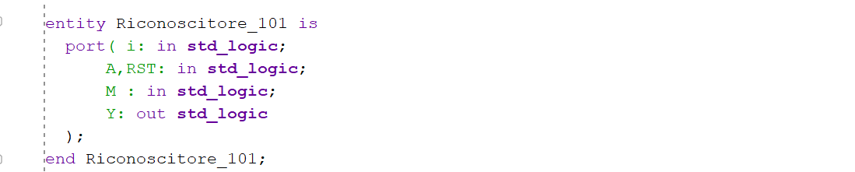

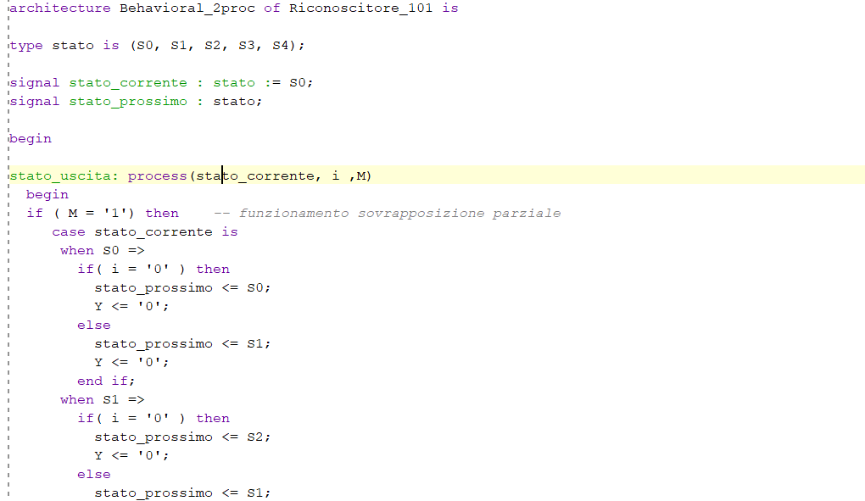

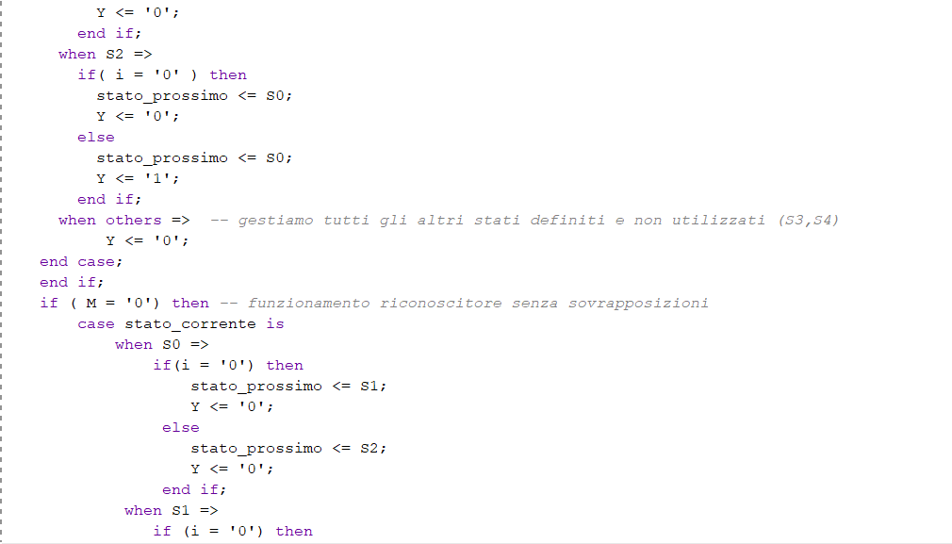

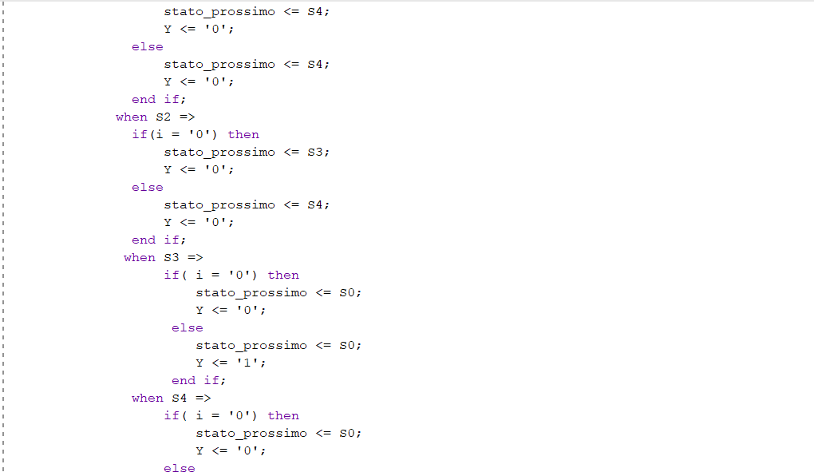

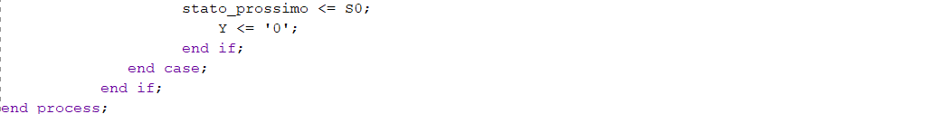

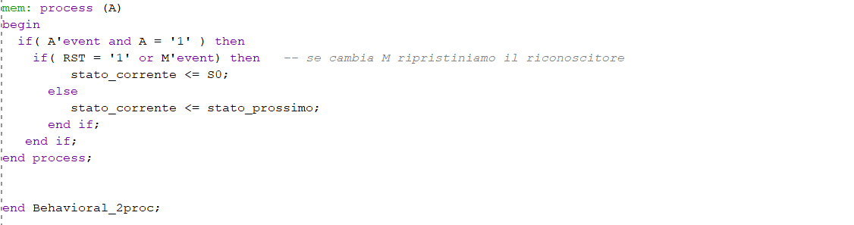

#### Simulazione

Abbiamo simulato un testbench dove il riconoscitore ha M = 0 inizialmente, dunque è in modalità senza sovrapposizione, e dopo la terza variazione dell’ingresso i notiamo che l’uscita si alza. In contemporanea alla quarta variazione diamo anche il cambiamento di M = 1, infatti notiamo dalla simulazione che alla settima variazione abbiamo di nuovo la Y che si alza perché riconosce una sequenza 101 essendo in modalità sovrapposizione parziale, come era previsto dalla progettazione e dalla implementazione.

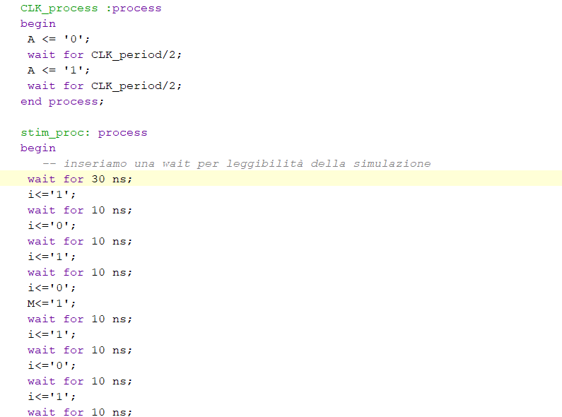

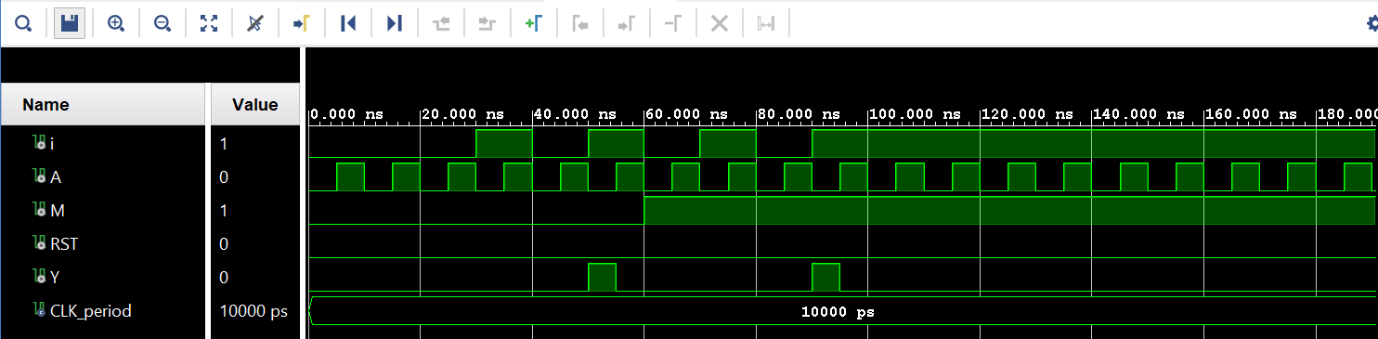

Inoltre abbiamo effettuato un'ulteriore simulazione, senza inserire la variazione della M, dunuqe lasciando il riconoscitore senza sovrapposizione, e notiamo che in effetti non viene riconosciuta la seconda sequenza riconosciuta prima.

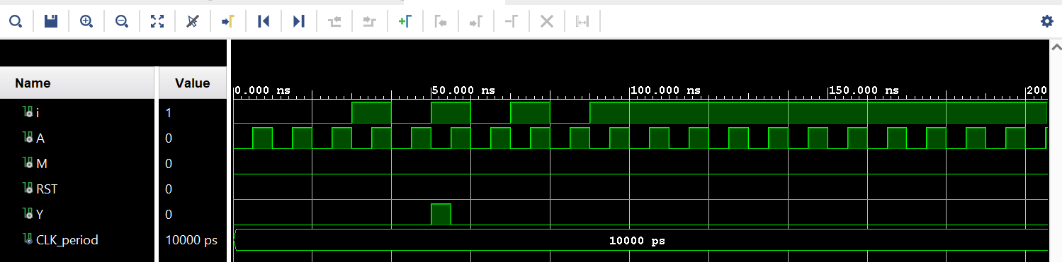

## Esercizio 3.2

Sintetizzare e implementare su board la rete sviluppata al punto precedente, utilizzando uno switch S1 per codificare l’input i e uno switch S2 per codificare il modo M, in combinazione con due bottoni B1 e B2 utilizzati rispettivamente per acquisire l’input da S1 e S2 in sincronismo con il segnale di tempificazione A, che deve essere ottenuto a partire dal clock della board. Infine, l’uscita Y può essere codificata utilizzando un led.

### Progetto e architettura

Per progettare questo esercizio abbiamo utilizzato il componente ButtonDebouncer per gestire la logica dei bottoni, il Riconoscitore sviluppato al punto precedente leggermente modificato, abbiamo utilizzato degli enable per abilitare la ricezione del riconoscitore, e come al punto precedente quando il segnale di modo cambia tra due colpi di clock riportiamo l’automa allo stato s0. In particolare questi segnali sono rappresentati nel nostro sistema da B1 ovvero il bottone utilizzato per abilitare la ricezione degli input, associato al bottone M17 e B2 utilizzato per abilitare la ricezione dei segnali di modo, associato al bottone P17. Il segnale di modo è denominato S2 ed associato allo switch V10, il segnale di input è denominato S1 ed associato allo switch J15. Per quanto riguarda il clock abbiamo utilizzato quello della board. Il reset è abbinato al bottone M18. Infine abbiamo l’uscita led associata al led H17, che si accende quando la sequenza è riconosciuta.

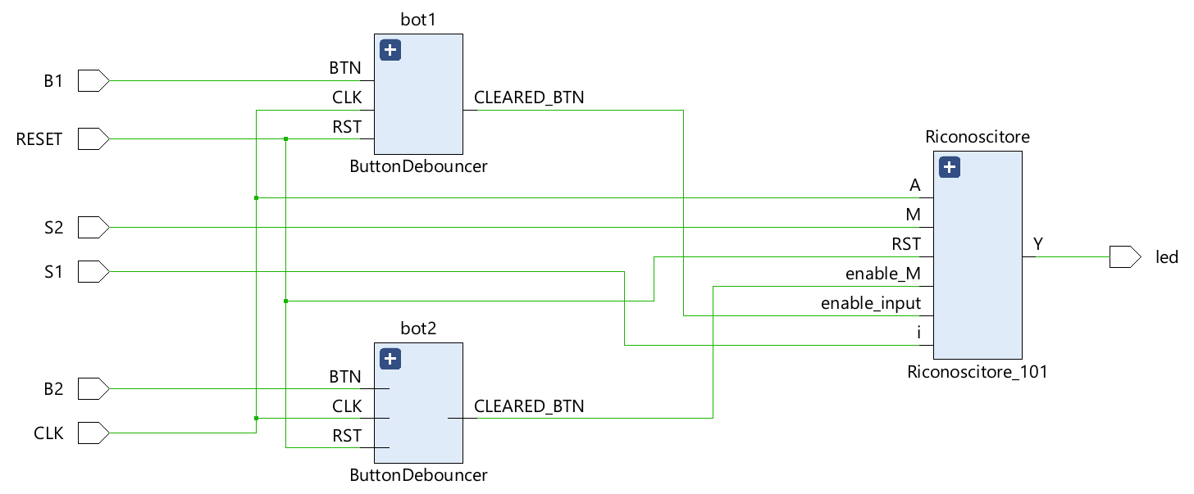

### Implementazione

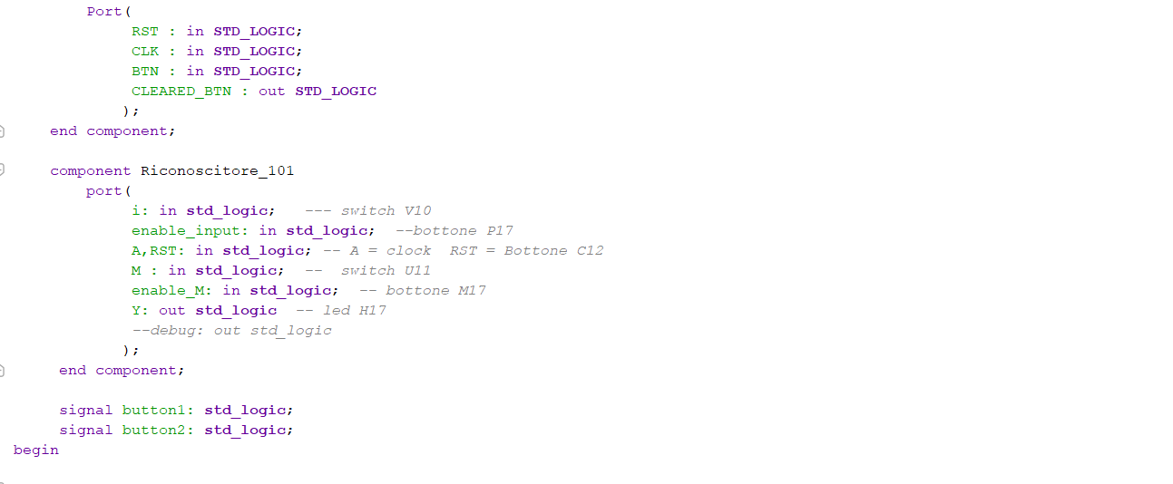 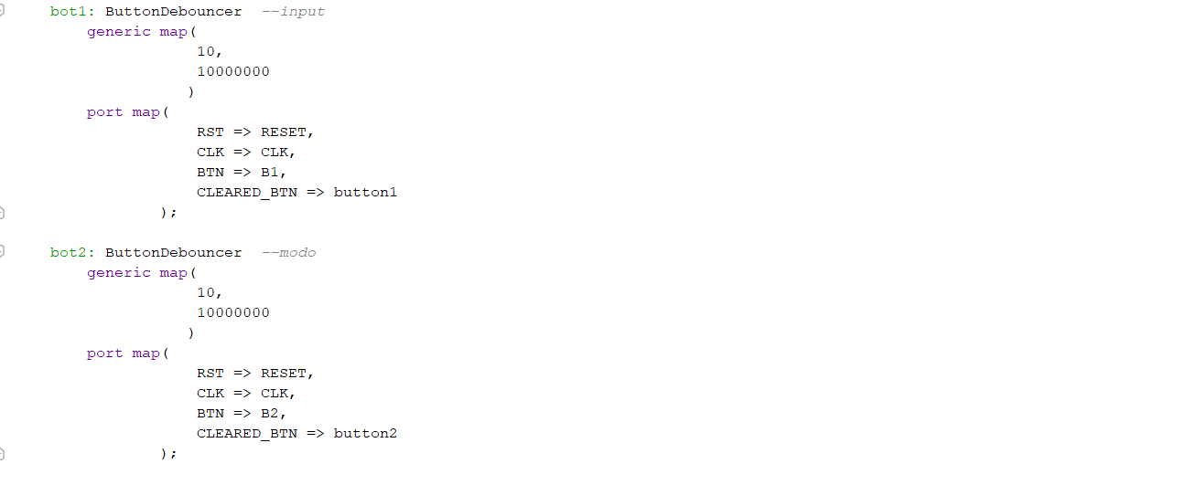 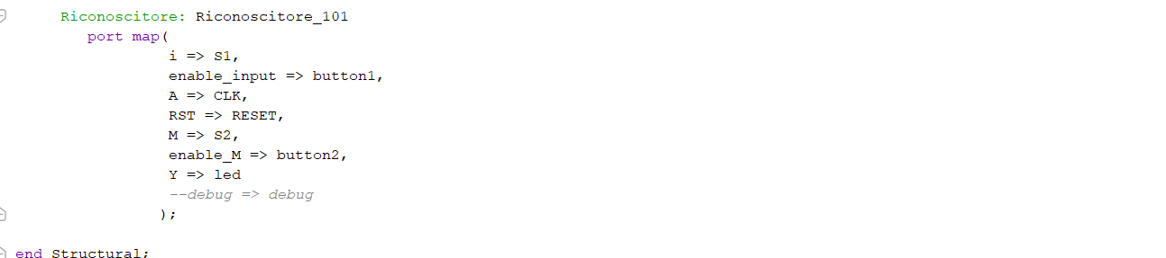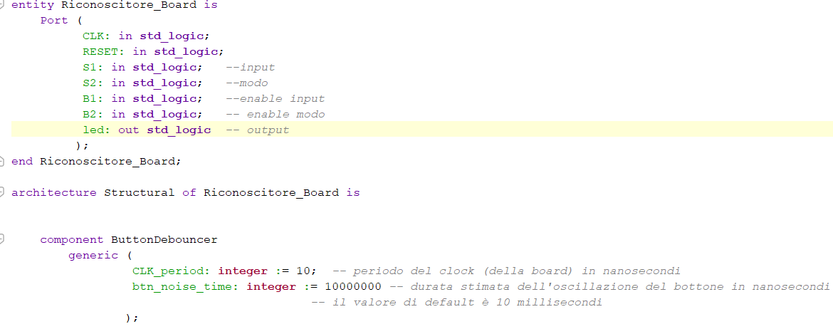

### Sintesi su board e sviluppo

Per poter effettuare la sintesi su board era necessario utilizzare il componente BottonDebouncer, perché ci serviva ripulire il segnale proveniente dal bottone per far sì che durasse quanto un colpo di clock.

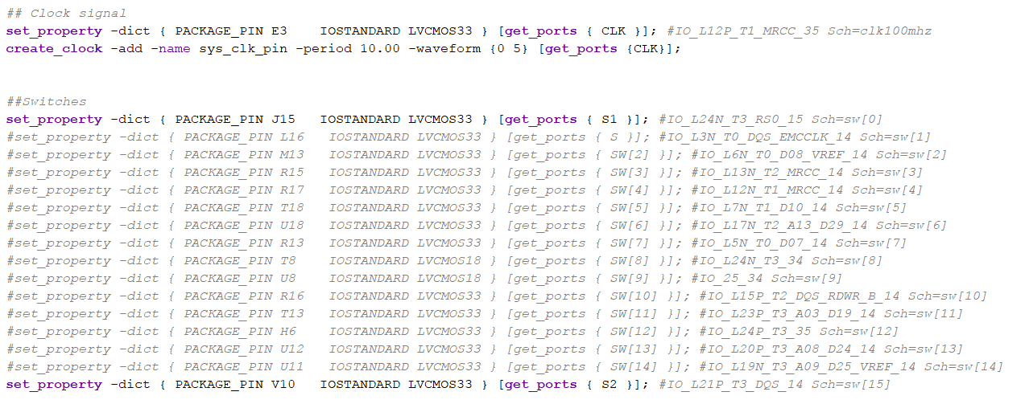

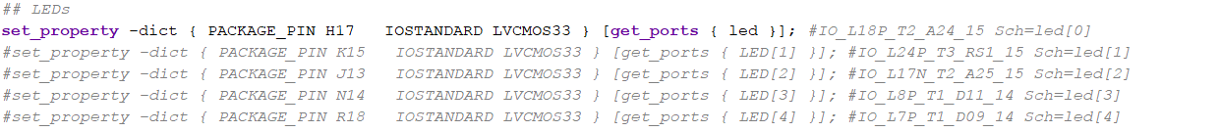

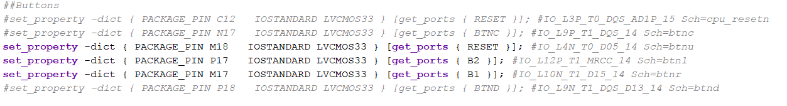

## Appendice

### Componente 1: BottonDebouncer

### Progetto e architettura

Questo componente è un automa a stati finiti che rappresenta lo stato in cui si trova un bottone, dando un bit di uscita CLEARED_BTN. In particolare ad ogni fronte di salita se il reset è uguale ad 1 lo stato è NOT_PRESSED, altrimenti, se il bottone viene premuto lo stato diventa CHK_PRESSED, in questo stato controlla se la variabile count è uguale al max_count – 1, se lo è ed il bottone risulta uguale ad 1 lo stato diventa PRESSED e il bit di uscita CLEARED_BTN è uguale ad 1, altrimenti lo stato diventa NOT_PRESSED, il conteggio viene azzerato in entrambi i casi. Nel caso in cui count non è uguale a max_count – 1, allora il count viene incrementato di 1 e lo stato rimane in CHK_PRESSED. La variabile max_count è data dal rapporto della durata stimata dell’oscillazione del bottone sul periodo del clock. Ritornando all’automa, quando siamo nello stato PRESSED se il bottone è uguale a 0 lo stato diventa CHK_NOT_PRESSED, altrimenti rimane PRESSED. Nello stato CHK_NOT_PRESSED, si ripete il controllo tra la variabile count e max_count – 1, se questa è vera ed il bottone è pari a 0, lo stato diventa NOT_PRESSED, se il bottone è alto allora lo stato è PRESSED. Se la condizione count uguale max_count-1 allora si incrementa il conteggio è lo stato rimane CHK_NOT_PRESSED. In tutti gli altri casi lo stato del bottone è NOT_PRESSED.

### Implementazione

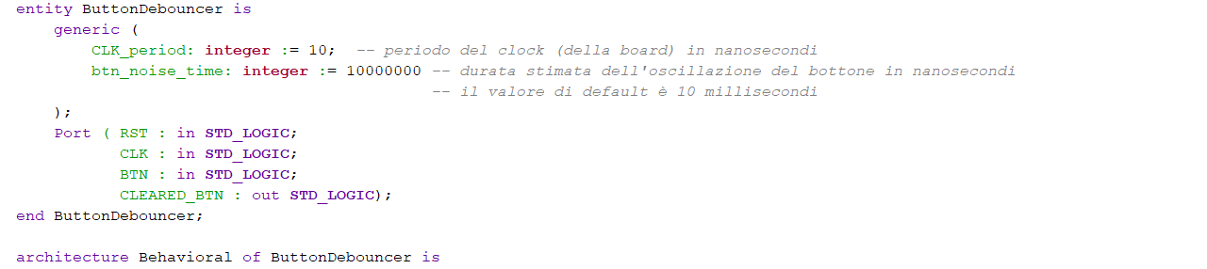

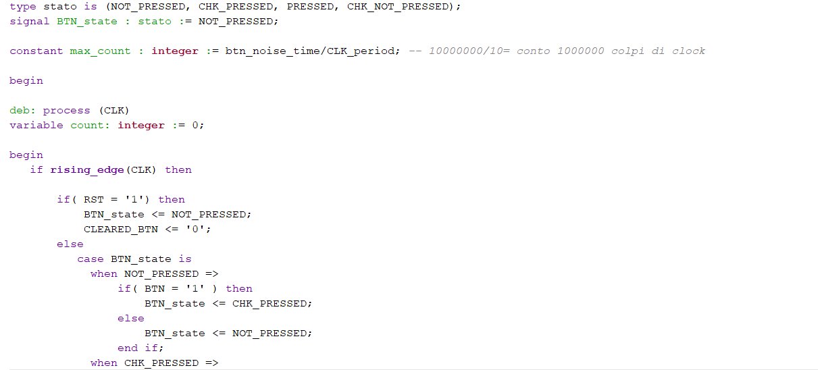

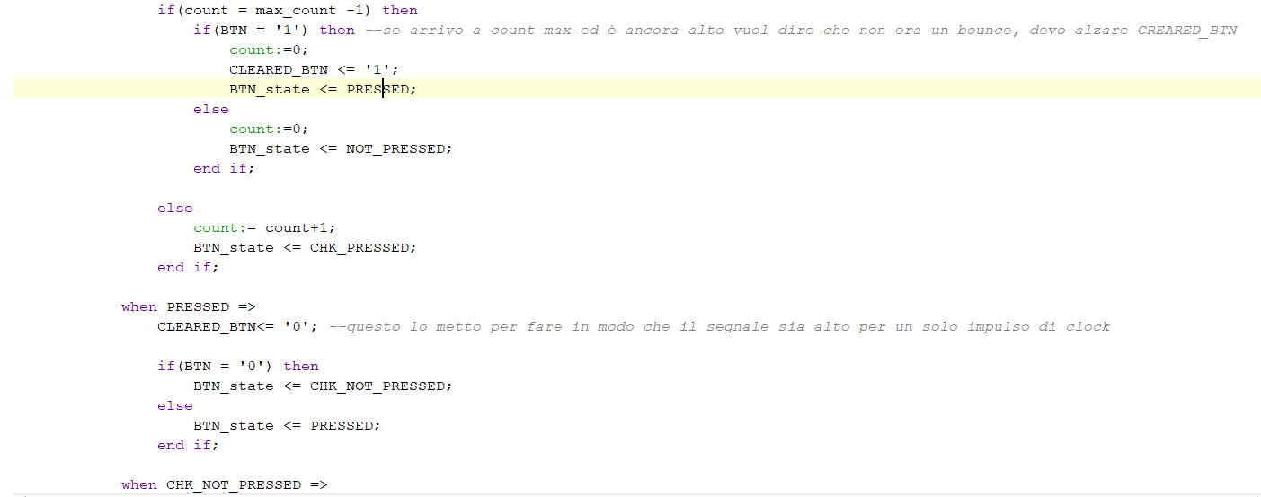

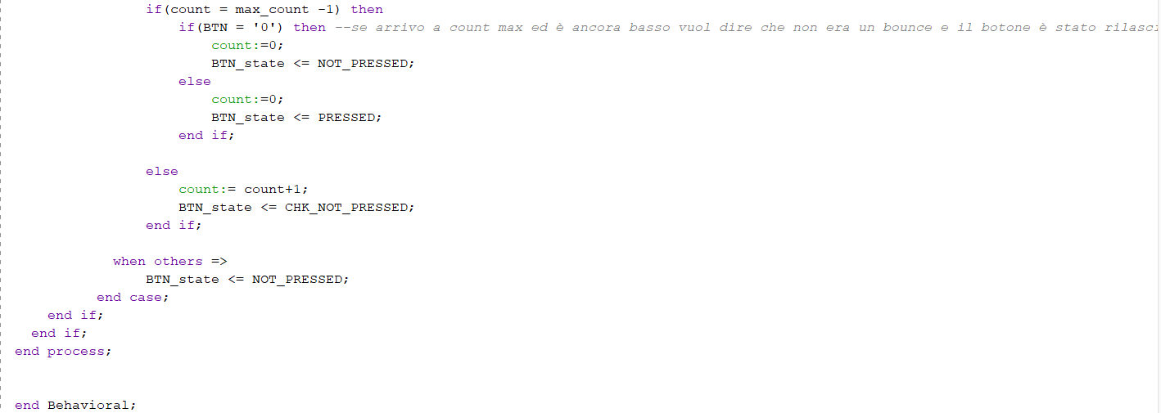

## Esercizio 4.1

Progettare, implementare in VHDL e testare mediante simulazione un registro a scorrimento di N bit in grado di shiftare a destra o a sinistra di un numero Y variabile di posizioni a seconda di una opportuna selezione. In particolare, i valori possibili di Y sono 1 e 2. L’utente tramite selezione deve scegliere di quante posizioni shiftare. Il componente deve essere realizzato utilizzando sia un a) approccio comportamentale sia un b) approccio strutturale.

Nota: il numero di bit del registro deve essere implementato come un generic, e dall’esterno deve poter essere scelta la modalità di funzionamento mediante opportuni segnali di selezione.

### Progetto e architettura

Per lo shift register con approccio comportamentale, abbiamo pensato di utilizzare 2 ingressi seriali uno da destra e uno da sinistra (EI, EO), per l’uscita abbiamo usato un solo segnale SO che si aggiorna in base alla modalità di shifting. Per gestire la modalità di shift abbiamo utilizzato un ingresso di selezione (s) che quando è posto uguale a 0 abbiamo shift verso sinistra, mentre quando s è uguale a 1 abbiamo lo shift verso destra. Abbiamo utilizzato un ingresso Y che quando è 0 sposta i bit di registro in registro, mentre quando Y è posto a 1 abbiamo lo shift di due registri.

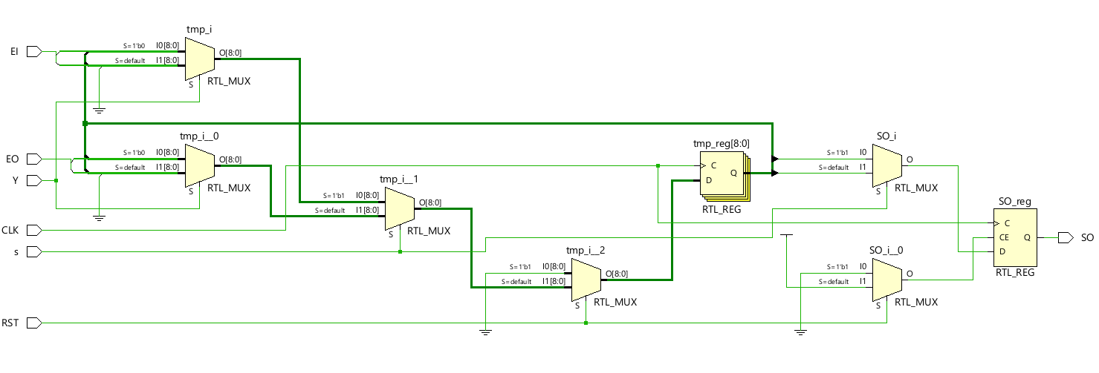

Per lo shift register con approccio strutturale, abbiamo pensato di creare un componente che gestisca le varie modalità di funzionamento. Ogni componente shifta verso destra o sinistra di 1 o 2 posizioni in base ai segnali di selezione s ed Y. In particolare quando s è uguale a 0 abbiamo lo shift verso destra, quando s è uguale a 1 abbiamo lo shift verso sinistra, mentre per la Y quando essa è uguale a 0 abbiamo lo shift di una posizione, quando è uguale a 1 abbiamo lo shift di due posizioni. Per gli ingressi dello shift register abbiamo utilizzato EI per l’ingresso da sinistra ed EO per l’ingresso da destra. Il segnale di uscita è SO, questo si aggiorna in base a se shiftiamo da destra o da sinistra con il valore del registro opportuno.

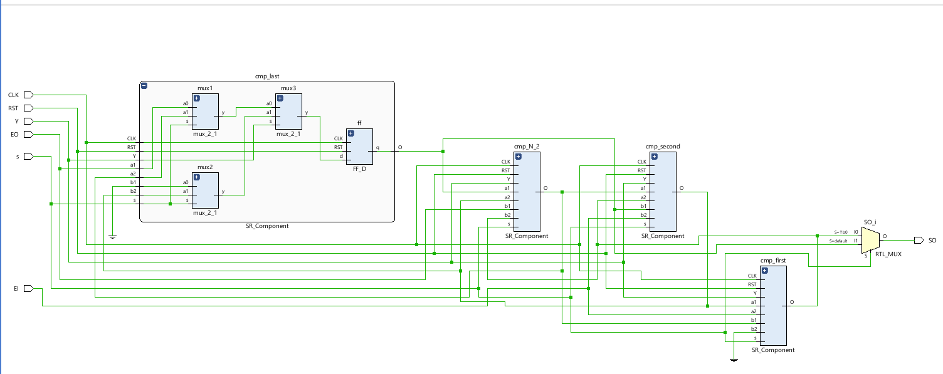

### Implementazione

La nostra implementazione comportamentale prevede in base alla modalità di shifting ( sinistra/destra, 1 o 2 posizioni) di aggiornare l’uscita al colpo di clock successivo a quello che popola l’ultimo registro, per fare in modo che sia fedele all’implementazione strutturale.

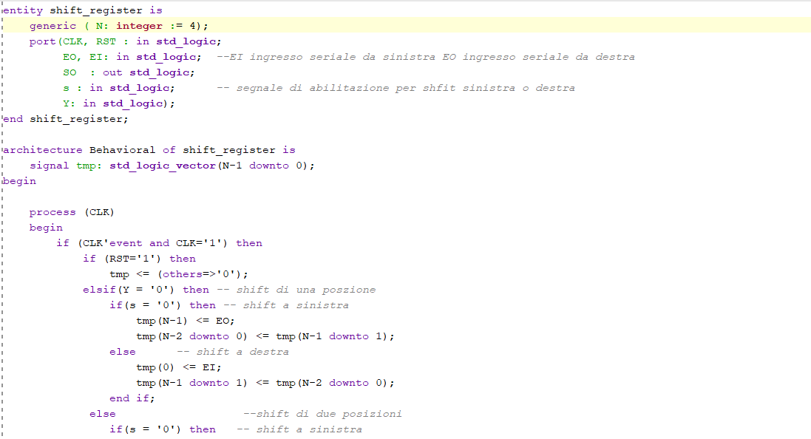

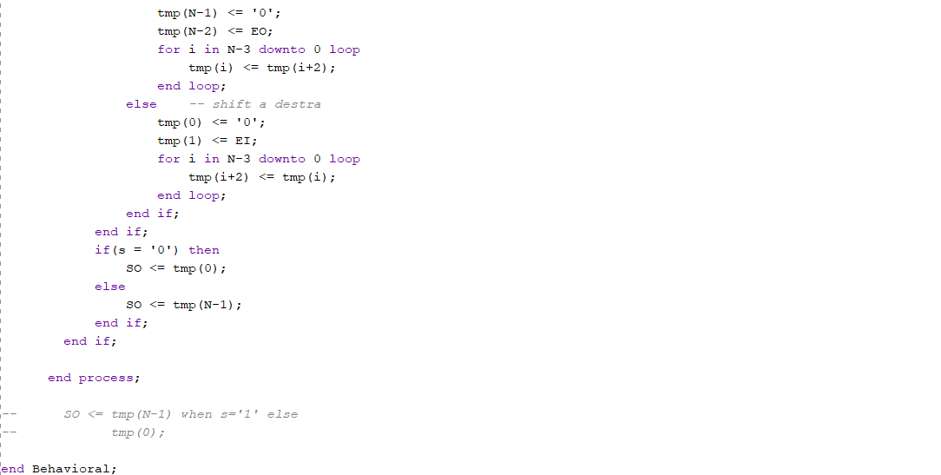

La nostra implementazione strutturale prevede l’utilizzo di n componenti (SR_Component) , ognuno di questi componenti è formato da 3 MUX_2:1 e un Flip-Flop di tipo D. Per implementare lo shift register abbiamo generato n componenti assegnando gli ingressi e le uscite in base alla logica interna dell’SR_Component.

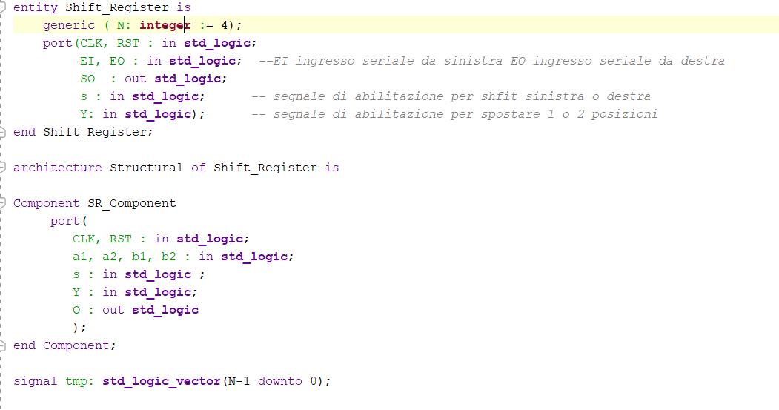

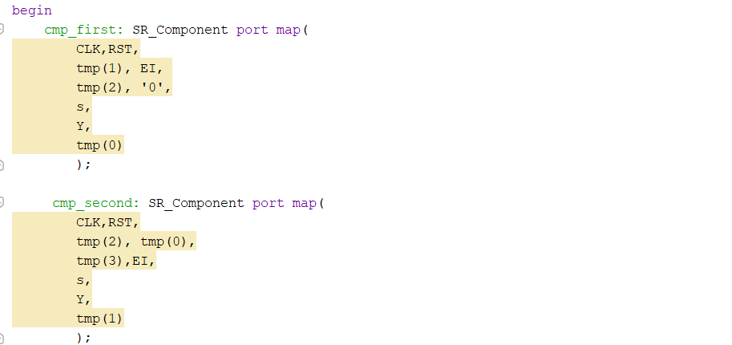

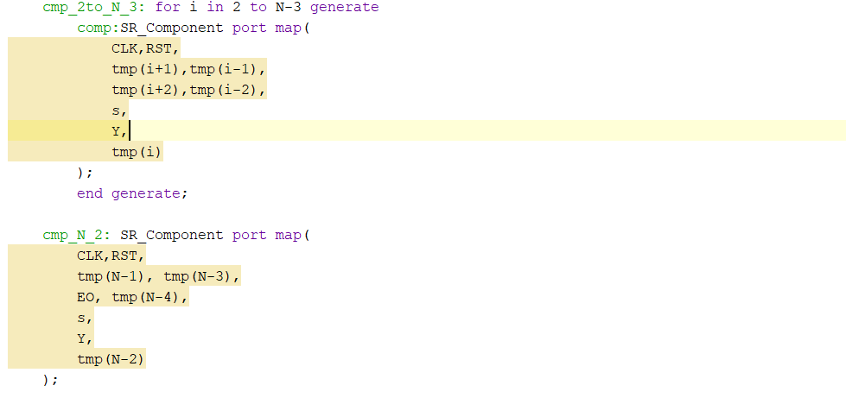

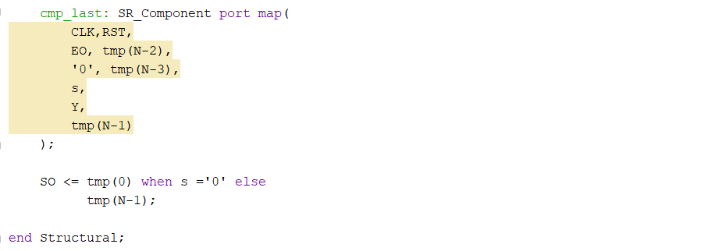

### Simulazione

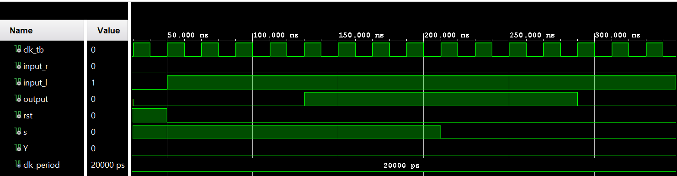

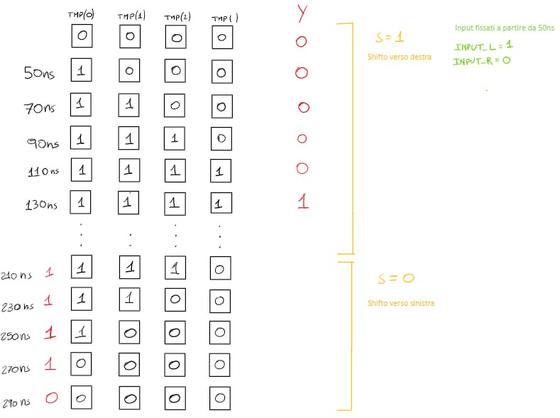

Abbiamo svolto un ulteriore simulazione, dove andiamo ad abilitare lo shifting di due bit alla volta. Inoltre abbiamo alzato anche l’input da destra per notare se le tempistiche di propagazione erano corrette, in entrambe le direzioni. Infatti, abbiamo ottenuto i seguenti risultati:

- Inizio ricezione e shift a destra = 50ns , notiamo l’output a 90ns.

- Inizio ricezione e shift a sinistra = 190ns, notiamo che l’output si abbassa per 40ns perché riporta i registri che non erano riempiti, e si alza nuovamente a 230ns.

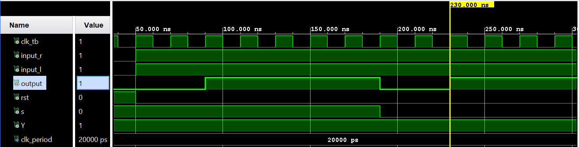

## Appendice

### Componente 1 : FF_D

### Progetto e architettura

Abbiamo utilizzato un Flip-Flop di tipo D. CLK rappresenta il segnale di clock e RST rappresenta il segnale di reset, il segnale d è il dato che va in ingresso al flip flop, q è il segnale di uscita dal registro.

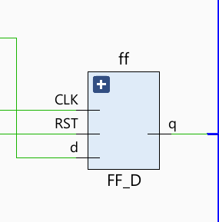

### Implementazione

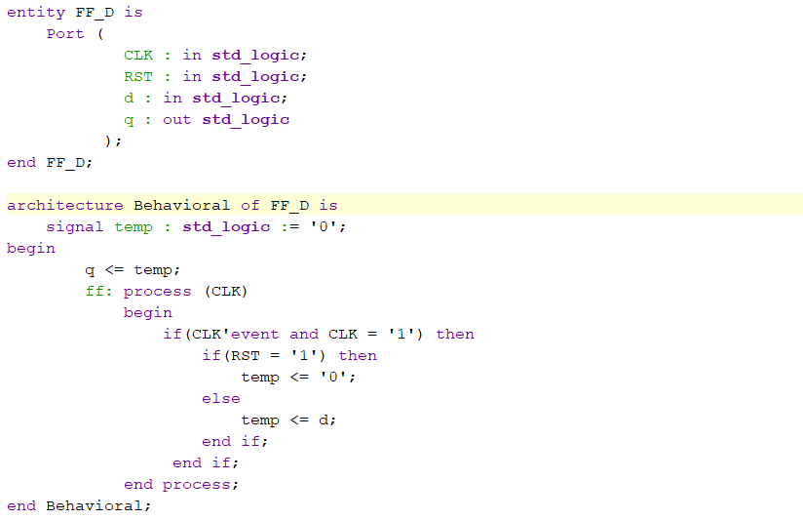

### Componente 2 : SR_Component

### Progetto e architettura

Per implementare questo componente abbiamo utilizzato un approccio strutturale, infatti esso è formato da 3 MUX_2:1 e un Flip-Flop di tipo D. Esso prevede il segnale di clock (CLK), il segnale di reset (RST), 4 ingressi a1,a2,b1,b2, due ingressi di selezione s e Y e l’uscita O. Il primo MUX prende in ingresso a1, a2 e la selezione s, s in questa logica ci selezione il segnale per effettuare uno shift verso destra o verso sinistra, l’uscita sarà un segnale di output. Il secondo MUX funziona esattamente come il primo con la differenza che gli ingressi sono b1 e b2. Le uscite di questi due MUX vanno in ingresso ad un ulteriore MUX, questo ha come segnale di selezione la Y che, selezione quello corretto in base a se shiftiamo di una o di due posizioni. L’ultimo livello dell’SR_Component è formato da un Flip-Flop di tipo D, questo prende in ingresso l’uscita del terzo MUX citato.

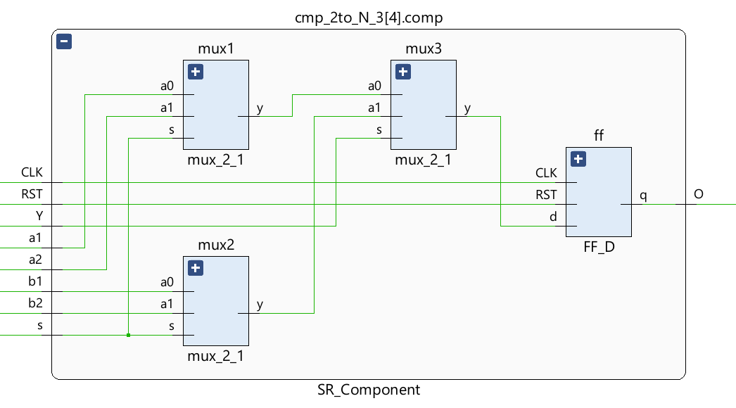

### Implementazione

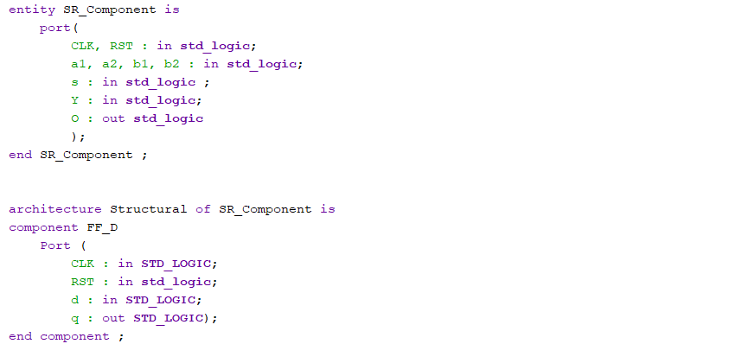

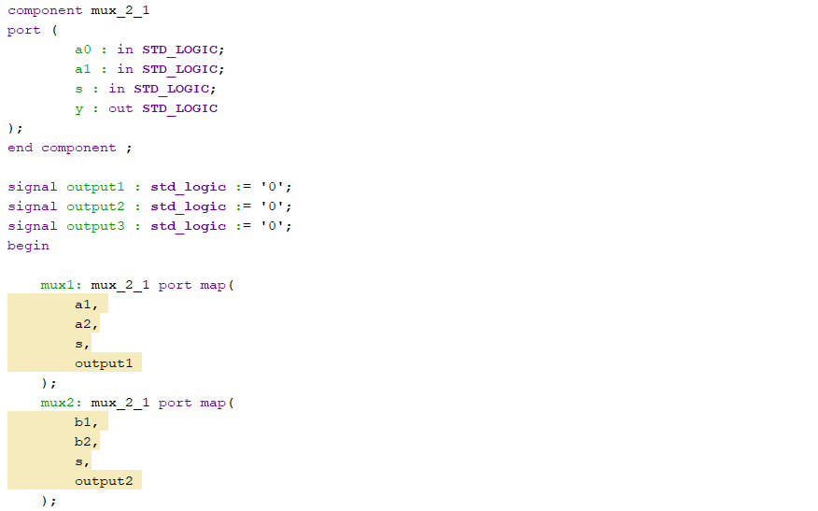

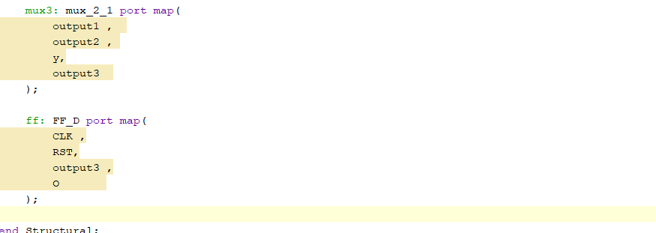

## Esercizio 5.1

Progettare, implementare in VHDL e testare mediante simulazione un cronometro, in grado di scandire secondi, minuti e ore a partire da una base dei tempi prefissata (es. si consideri il clock a disposizione sulla board). Il progetto deve prevedere la possibilità di inizializzare il cronometro con un valore iniziale, sempre espresso in termini di ore, minuti e secondi, mediante un opportuno ingresso di set, e deve prevedere un ingresso di reset per azzerare il tempo.

Il componente deve essere realizzato utilizzando un approccio strutturale, collegando opportunamente dei contatori secondo uno schema a scelta.

### Progetto e architettura

Abbiamo progettato il cronometro con un approccio strutturale partendo da un counter generico comportamentale. Abbiamo quindi utilizzato un counter modulo 60 per i secondi, un ulteriore counter modulo 60 per i minuti e infine un counter modulo 24 per le ore. In particolare il primo counter viene abilitato ad ogni colpo di clock, per simulare i secondi, il counter dei minuti viene abilitato quando il counter dei secondi arriva a 59, il counter delle ore invece viene abilitato quando il primo e il secondo counter arrivano entrambi contemporaneamente a 59. Il cronometro, oltre al reset che ci permette di azzerarlo, presenta un segnale di set che ci permette di impostare un orario di inizio conteggio.

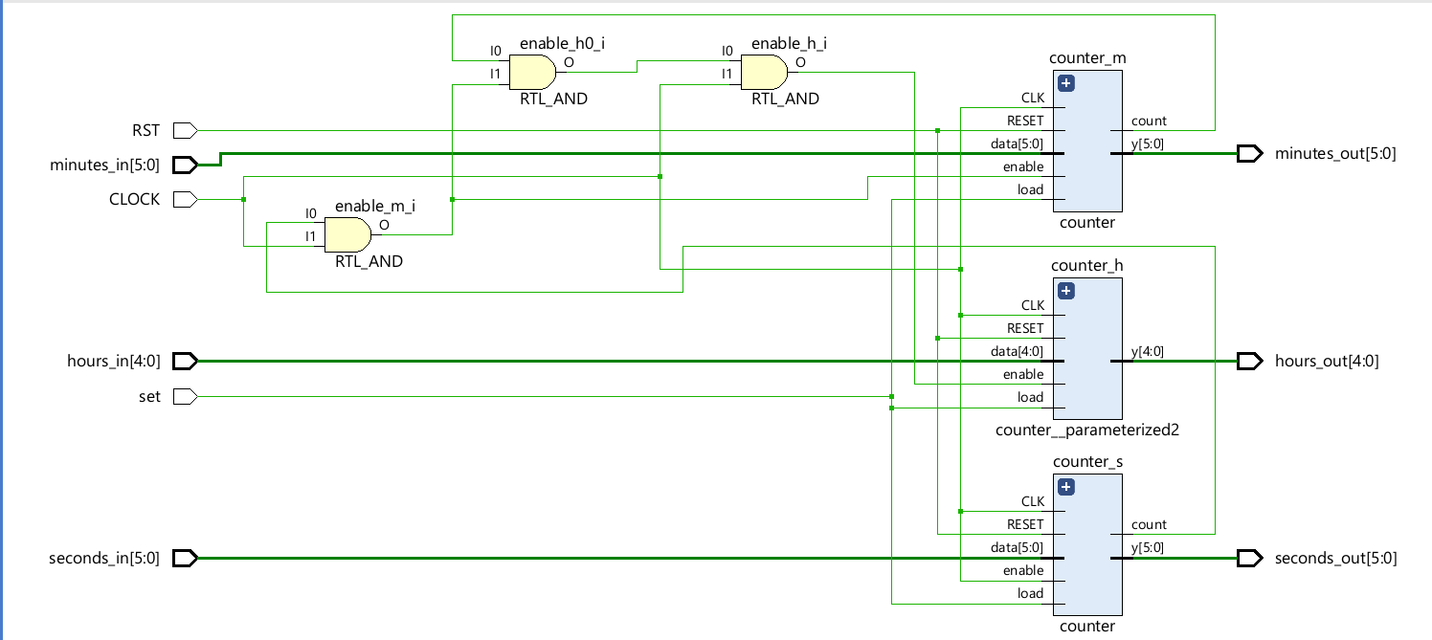

### Implementazione

Per implementare la funzionalità di abilitazione dei counter, abbiamo utilizzato dei segnali di enable, in particolare enable_s posto uguale al clock, per fare in modo che il counter dei secondi contasse ad ogni colpo di clock, enable_m che si alza quando il counter_s arriva a 59 (con la variabile count) e arriva il prossimo colpo di clock. Infine enable_h viene alzato quando il counter_s e il counter_m arrivano a 59 e arriva il prossimo colpo di clock.

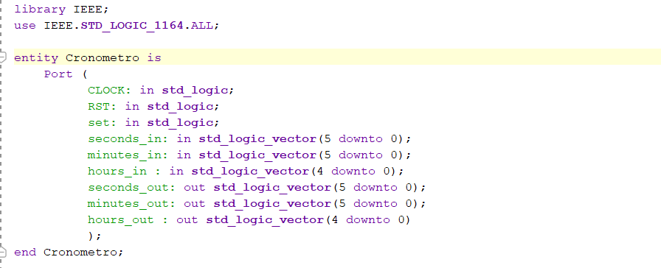

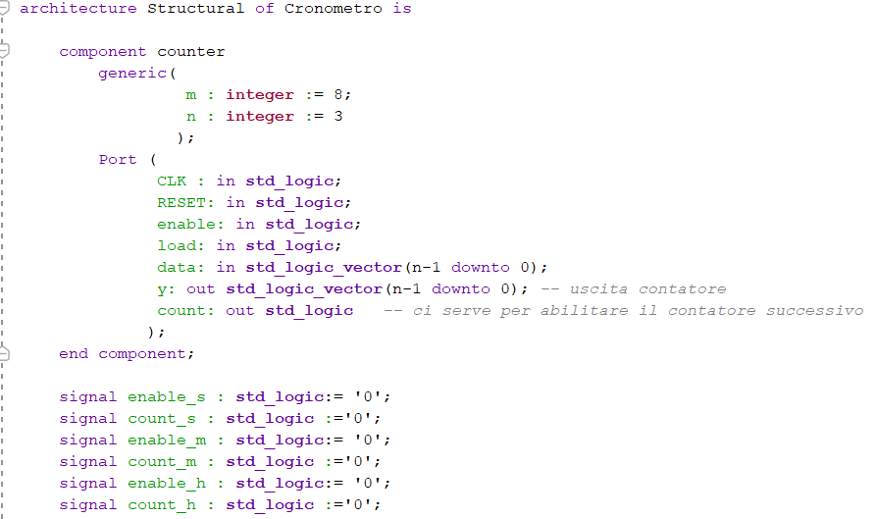

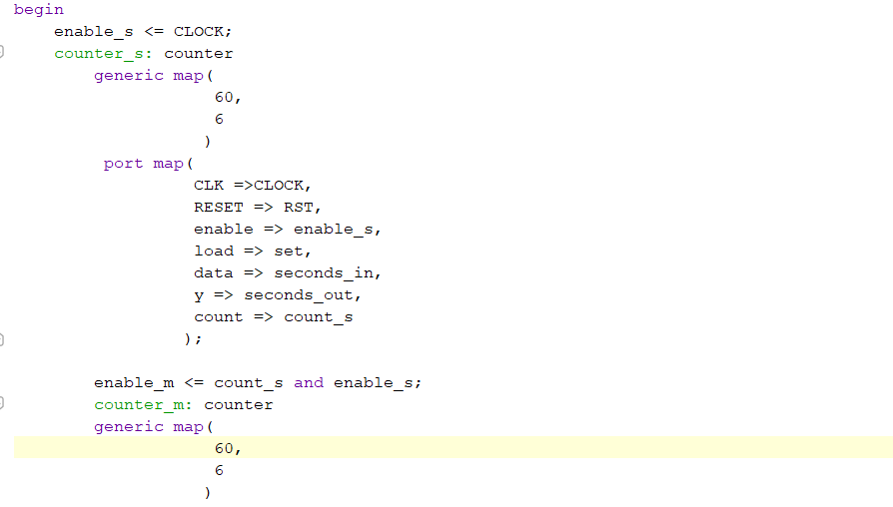

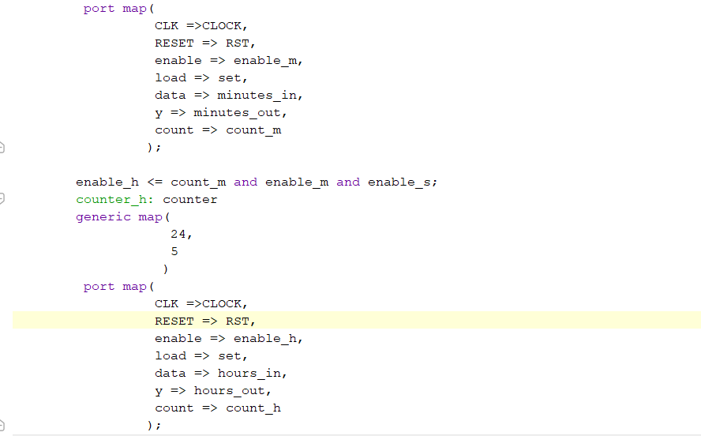

### Simulazione

Abbiamo creato un testbench attraverso il quale settiamo i secondi a 18 , i minuti a 59 e le ore a 22. In questo modo riusciamo a vedere tutte le transizioni di abilitazione dei vari contatori. In particolare vediamo come a 520 ns abbiamo che il counter dei secondi finisce il conteggio di 59, e di conseguenza il counter dei minuti passa da 59 a 00 e il counter delle ore passa da 22 a 23.

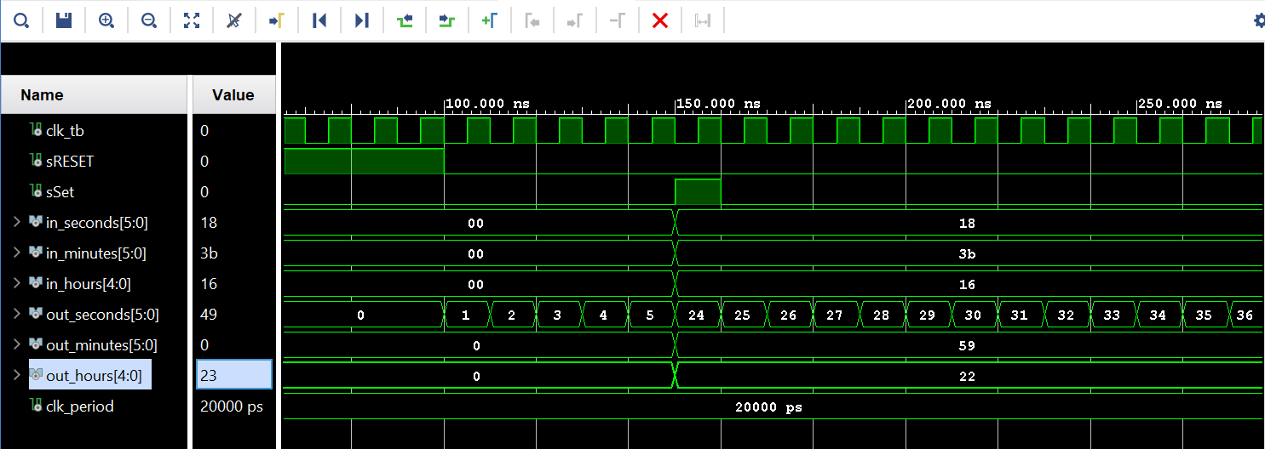

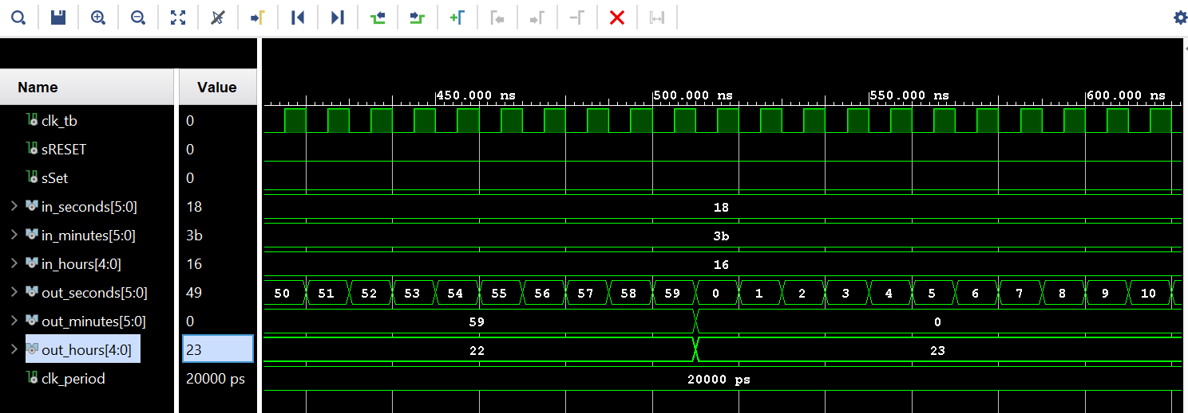

## Appendice

### Componente 1 : Counter

### Progetto e architettura

Per progettare il counter abbiamo utilizzato un approccio comportamentale. Abbiamo pensato di progettare un unico counter generico per poi adattarlo ad ore, minuti e secondi. Il counter prevede un segnale di reset che ci permette di azzerarlo, un segnale di enable che ci abilita il conteggio, un segnale di load che ci permette di caricarlo, un vettore data che prendiamo in ingresso per caricarlo, la y che è il vettore di uscita e infine il count un segnale che noi utilizziamo quando il contatore arriva al massimo conteggio per cui è stato progettato.

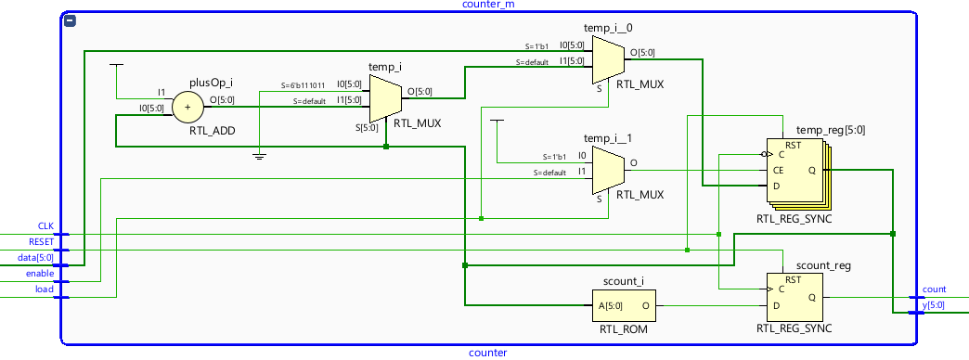

### Implementazione

Per implementare il counter generico abbiamo utilizzato una libreria che ci permettesse di contare e di fermare il conteggio a nostro piacimento. Abbiamo utilizzato 2 process:

-il primo process per il conteggio, che si aziona ad ogni fronte di discesa del clock, se il reset è alto allora azzeriamo il conteggio, se il load è alto carichiamo il contatore dall’esterno, se abbiamo l’enable alto e il conteggio raggiunge il massimo allora azzeriamo il contatore, altrimenti aggiungiamo 1 al conteggio.

- il secondo process, per l’abilitazione dove, alziamo il segnale di count quando abbiamo raggiunto il massimo conteggio per fare in modo di azionare il contatore successivo. In particolare questo process si azione al fronte di salita, per fare in modo che al fronte di discesa successivo si ha il contatore prossimo già abilitato.

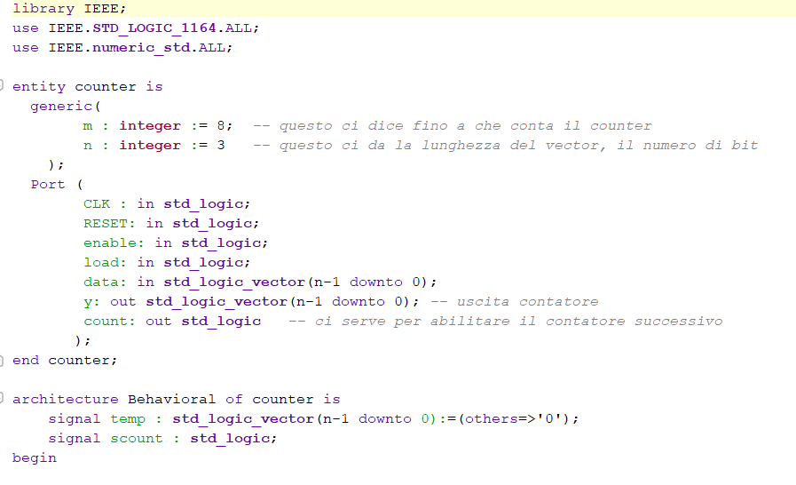

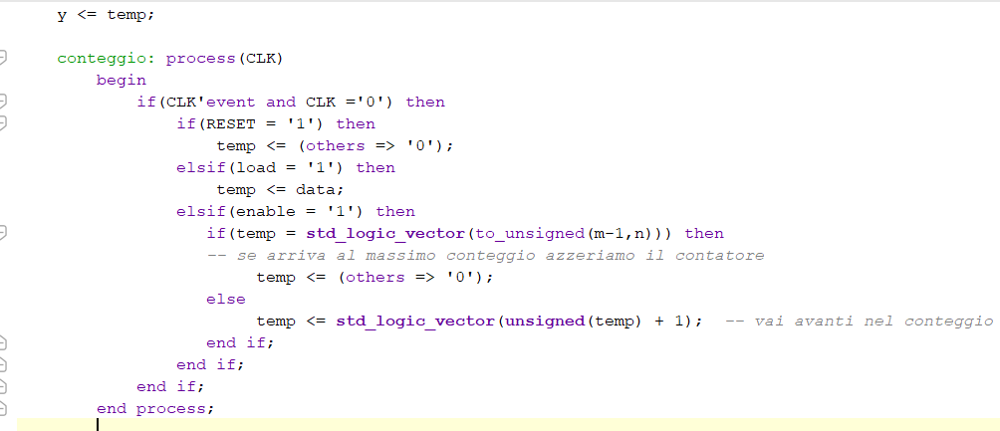

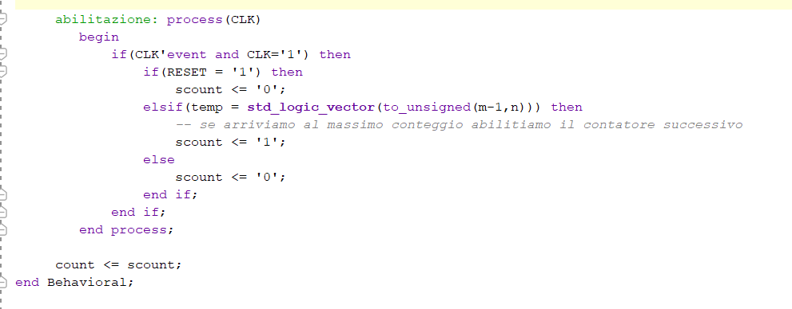

## Esercizio 5.2

Sintetizzare ed implementare su board il componente sviluppato al punto precedente, utilizzando i display a 7 segmenti per la visualizzazione dell’orario (o una combinazione di display e led nel caso in cui i display a disposizione siano in numero inferiore a quello necessario), gli switch per l’immissione dell’orario iniziale e due bottoni, uno per il set dell’orario e uno per il reset. Si utilizzi una codifica a scelta dello studente per la visualizzazione dell’orario sui display (esadecimale o decimale).

### Progetto e architettura

Per questo esercizio abbiamo utilizzato un approccio strutturale, con top module il Cronometro_Board, esso è formato da due ButtonDebouncer, un’acquisizione, il cronometro dell’esercizio precedente con la sola tempificazione modificata, attraverso un clock filter per fare in modo di avere una frequenza di 1 Hertz, Un Encoder per codificare l’uscita dei contatori del cronometro, e infine il display seven segment per gestire la visualizzazione su board. Il sistema prevede il clock della board, il reset che abbiamo affidato ad un bottone(M18), un enable_data che ci permette di immettere un orario attraverso un bottone(P18), gli switches che utilizziamo per immettere l’orario (J15 fino a T18), il load che ci abilita a fornire i secondi, i minuti e le ore singolarmente, e infine abbiamo anodes_out e cathodes_out per la visualizzazione su board.

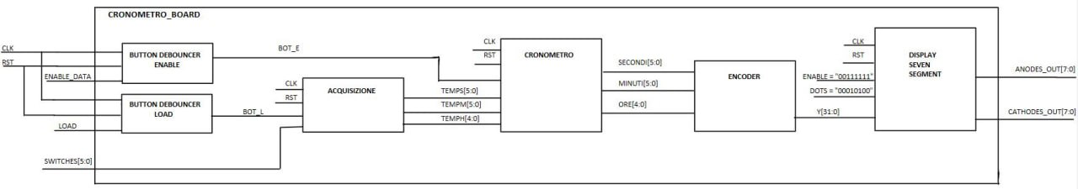

### Implementazione

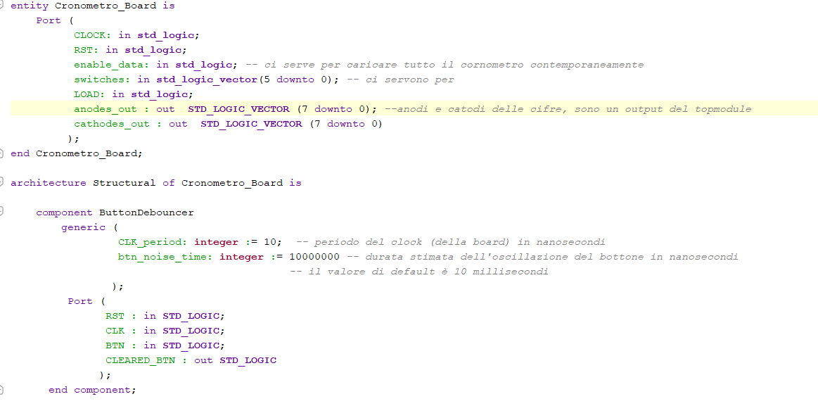

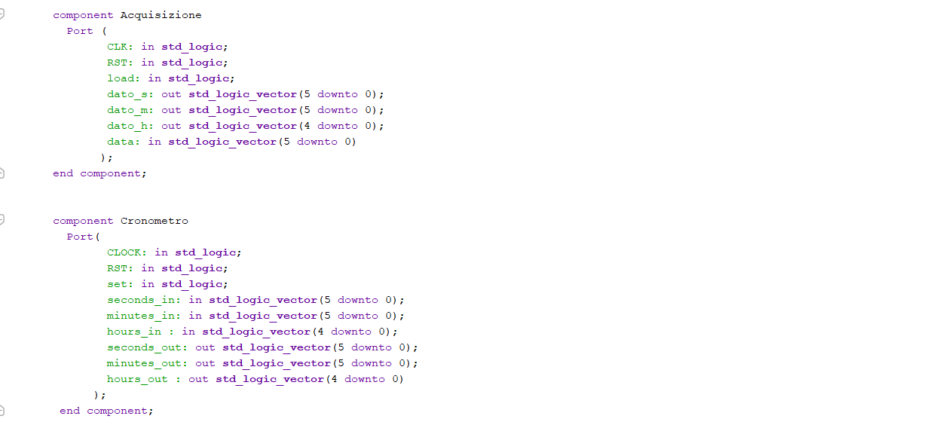

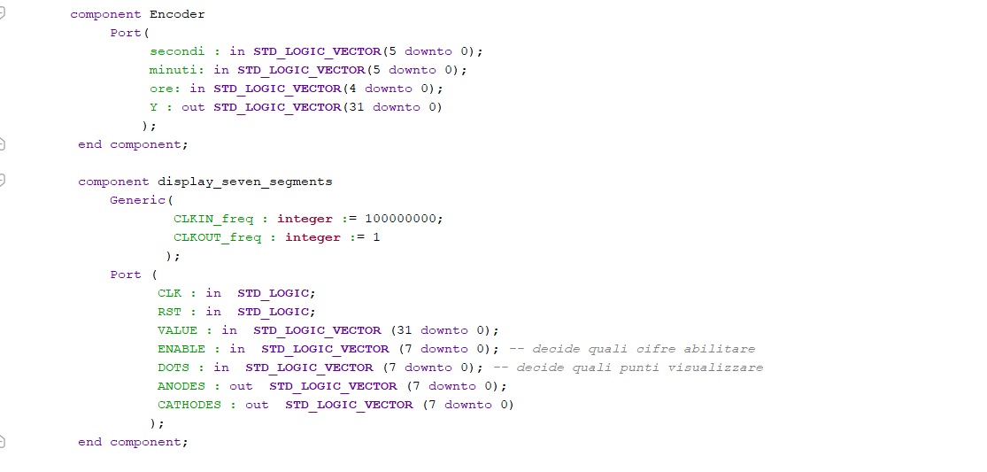

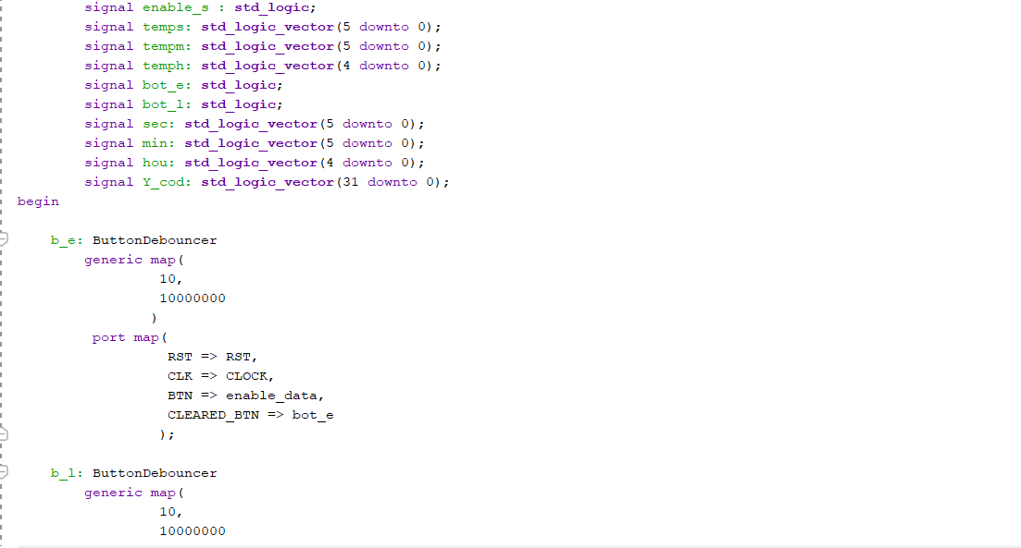

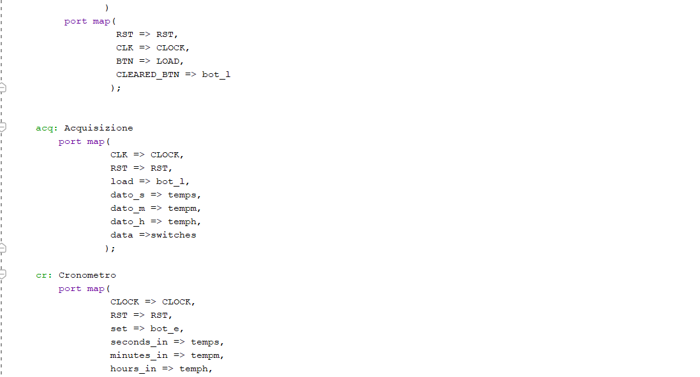

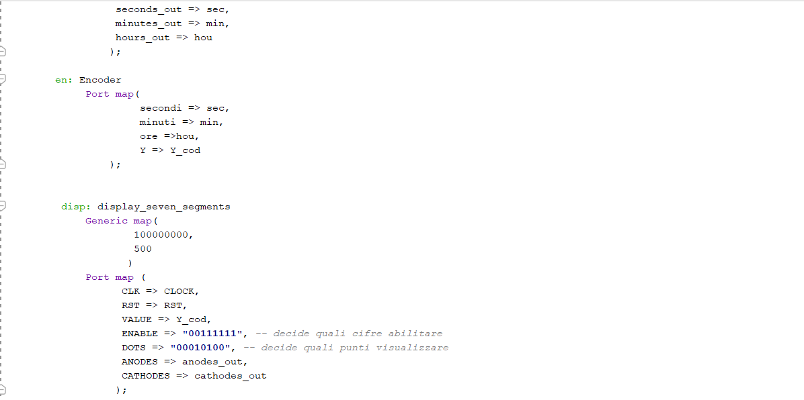

#### Sintesi su board di sviluppo

Per effettuare la sintesi su board, abbiamo dovuto aggiungere alcuni componenti già citati prima, in particolare l’encoder per visualizzare l’orario con la codifica da noi scelta, il componente display seven segment per la visualizzazione sulla board, il ButtonDebouncer per permettere ai bottoni di reset e set l’acquisizione corretta trasformando la pressione del bottone in un segnale dalla durata di un colpo di clock, e un file di acquisizione dove andiamo a implementare proprio come acquisiamo i secondi, i minuti e le ore. Inoltre abbiamo modificato il Cronometro dell’esercizio precedente utilizzando il clock filter che ci permette di rallentare la durata di un colpo di clock ad un secondo.

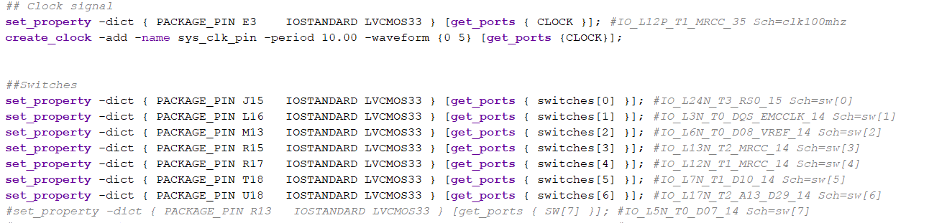

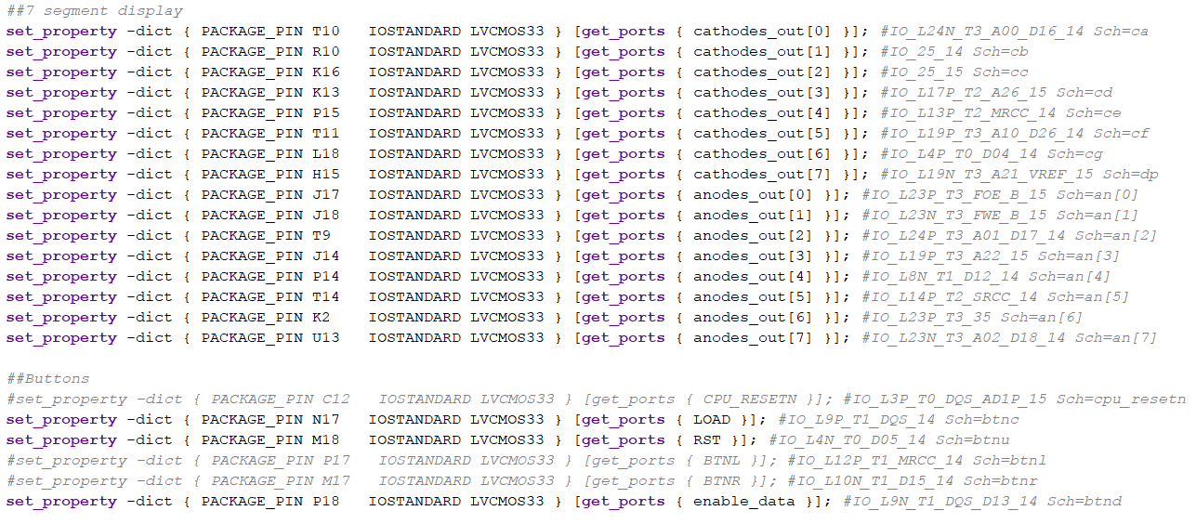

La modifica effettuata al cronometro è semplicemente l’istanziazione di un componente clock filter che ci rallenta il clock dandogli una durata di un secondo, enable_s sarà come prima il segnale di clock del counter dei secondi. Il resto del cronometro è rimasto invariato.

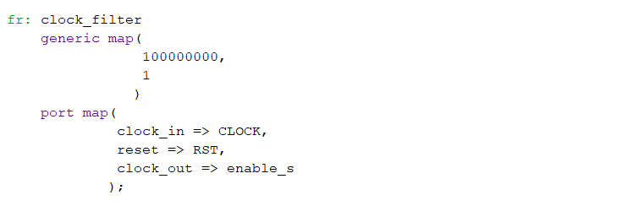

## Appendice

### Componente 1: Acquisizione

### Progetto e architettura

Per progettare questo componente abbiamo utilizzato un approccio comportamentale, dove ad ogni fronte di salita del clock, se il bottone di load viene premuto, il componente acquisisce il valore fornito dagli switch dei secondi, dei minuti o delle ore in base al valore della variabile x.

### Implementazione

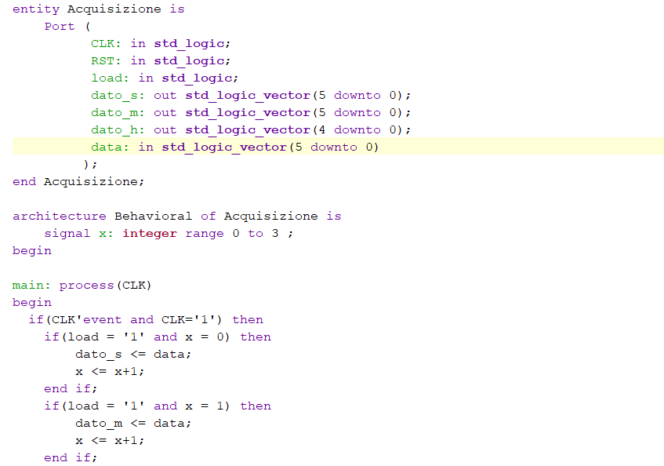

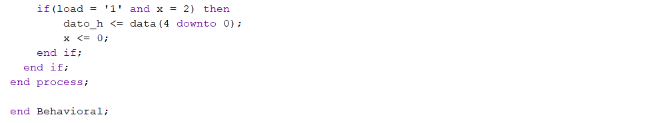

### Componente 2: Encoder

### Progetto e architettura

Per questo componente abbiamo modificato quello che ci è stato fornito durante il corso, in particolare esso prende in ingresso dei vettori che rappresentano minuti, secondi ed ore. Esso ci fornisce in uscita un vettore che otteniamo concatenando quelli presi in ingresso. La funzionalità di questo componente è quella di convertire i vettori che prende in ingresso per fare in modo di visualizzare sulla board le cifre corrette. Per la codifica esso prende in ingresso il vettore in binario, lo converte in decimale e riconverte in binario le singole cifre su 4 bit. Ad esempio

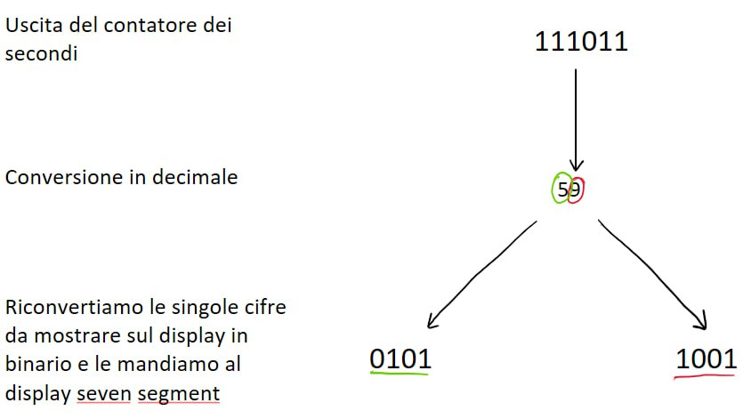

### Implementazione

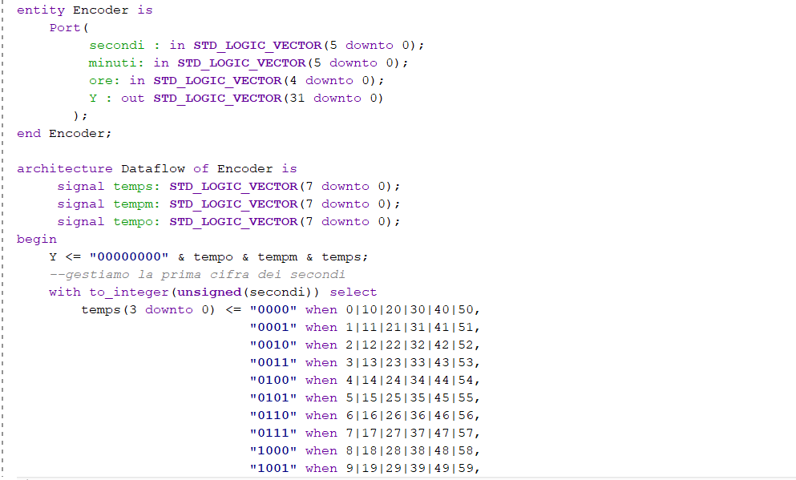

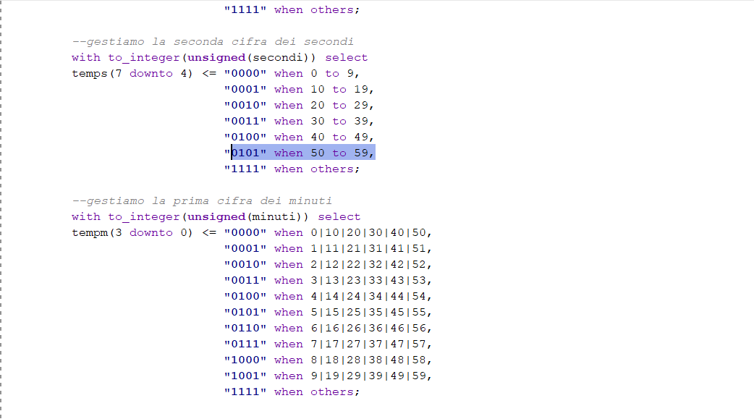

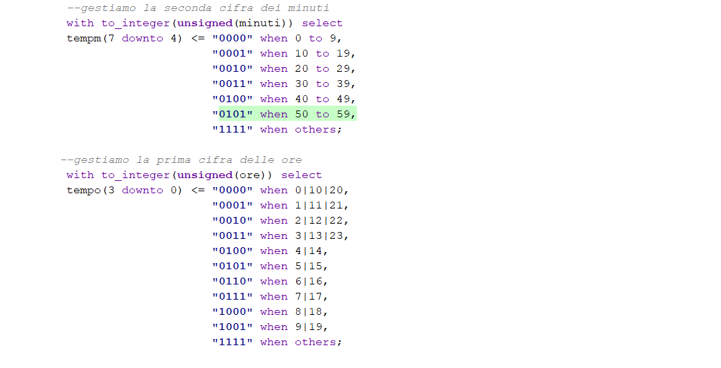

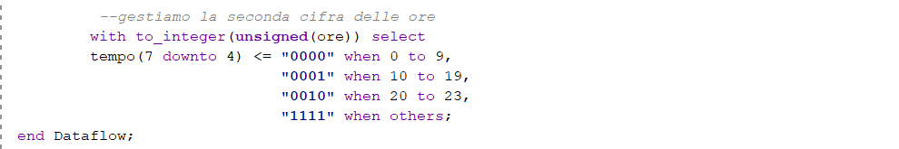

## Esercizio 5.3

Estendere il componente sviluppato ai punti precedenti in modo che sia in grado di acquisire e memorizzare internamente fino ad un numero N di intertempi in corrispondenza di un ingresso di stop. Opzionalmente, il componente può prevedere una modalità di visualizzazione in cui, alla pressione di un bottone, vengano visualizzati sui display gli intertempi memorizzati (uno per ogni pressione).

### Progetto e architettura

Per progettare questo esercizio, abbiamo esteso quello precedente creando un componente denominato Intertempi che ci permette di acquisire un certo numero di intertempi e di visualizzarli. Il componente Intertempi segue un approccio strutturale, infatti è formato da una memoria ed un counter. Tutti questi componenti sono generici, ovvero ci permettono di acquisire e visualizzare N intertempi. Intertempi prevede un clock, il segnale di reset, un enable che è rappresentato da un bottone denominato bot_int(P17), un value ovvero un vettore di 32 bit che ci rappresenta il valore codificato da salvare in memoria, un bot_v(M17) che scorre la memoria ed infine un vettore di uscita sempre di 32 bit che ci permette di visualizzare il contenuto salvato nella memoria.

Attraverso la pressione del bot_int acquisiamo gli intertempi che vengono salvati nella memoria ad N locazioni di 32 bit, una volta acquisiti un certo numero di intertempi, all’interno del Cronometro_Board abbiamo inserito un process, che si attiva sul fronte di salita del clock e in base allo stato dello switch (V10) ci permette di entrare in modalità visualizzazione, ovvero di mostrare gli intertempi acquisiti, premendo ripetutamente il bottone bot_v.

### Implementazione

Di seguito inseriamo il process del Cronometro_Board, che ci permette di entrare in modalità visualizzazione.

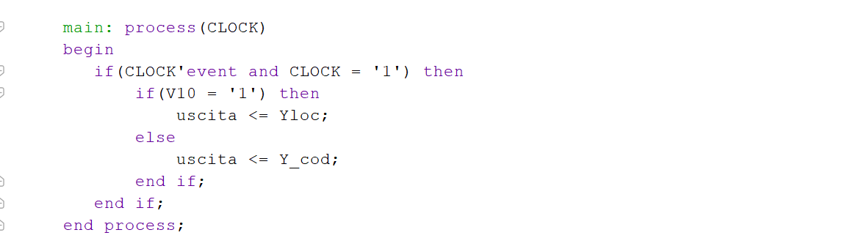

Implementazione del componente Intertempi:

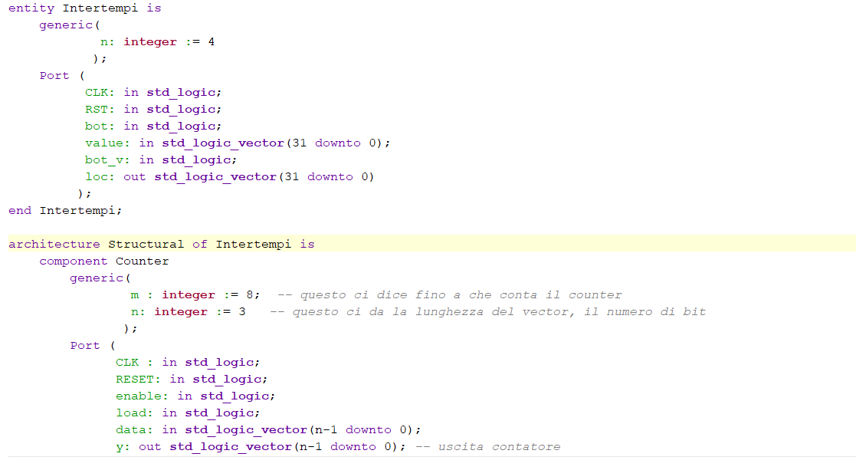

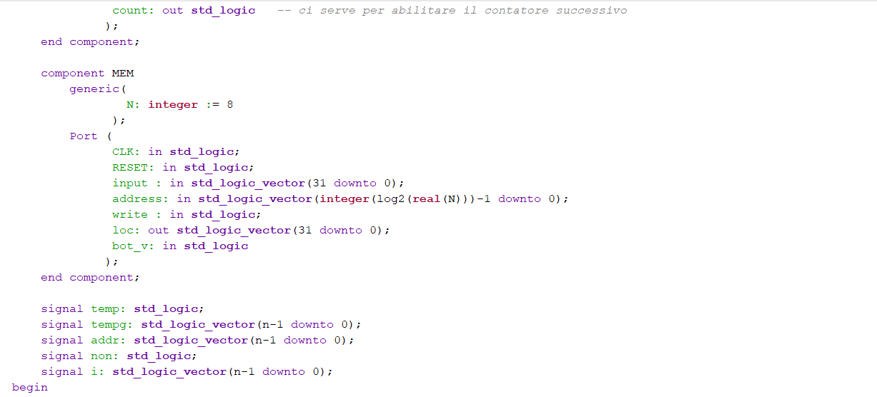

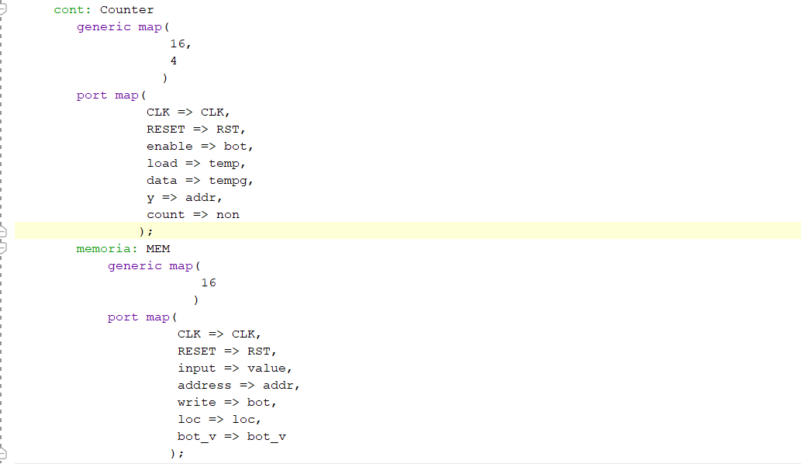

Di seguito il process aggiunto alla memoria che ci permette di visualizzare il contenuto di essa:

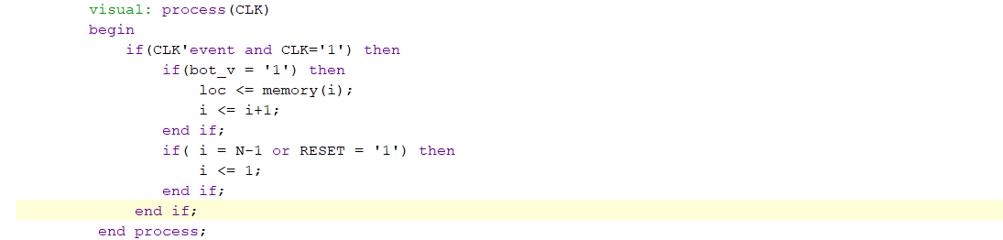

### Sintesi su board di sviluppo

Oltre ai componenti citati già abbiamo modificato il file di constraint per effettuare la sintesi su board.

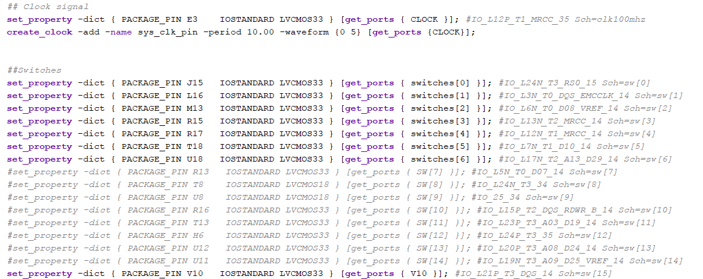

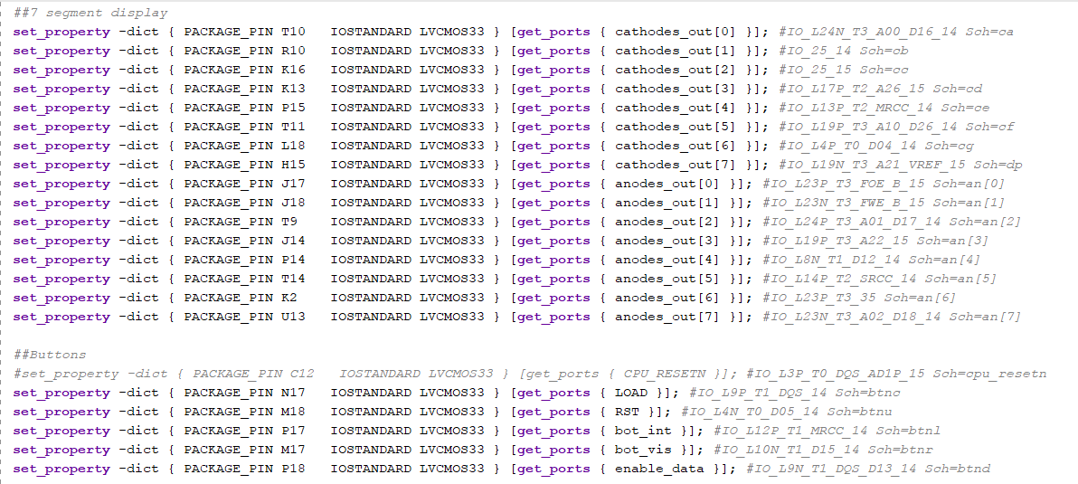

## Esercizio 6.1

Progettare, implementare in VHDL e verificare mediante simulazione un sistema dotato di una memoria ROM di N locazioni da 8 bit ciascuna, una macchina combinatoria M in grado di trasformare (secondo una funzione a scelta dello studente) la stringa di 8 bit letta dalla ROM in una stringa di 4 bit, e una memoria MEM di N locazioni che memorizza la stringa in output da M.

Il sistema si avvia in corrispondenza di un segnale di START che viene fornito esternamente. Una volta avviato, tramite un’apposita unità di controllo che gestisce la tempificazione del sistema, viene scandita una locazione alla volta della ROM e viene scritta la corrispondente locazione di MEM. Gli indirizzi di memoria sono forniti da un contatore. Le memorie ROM e MEM hanno rispettivamente un read e un write sincrono.

### Progetto e architettura

Per progettare questo sistema abbiamo utilizzato un approccio strutturale, è dunque composto da una Control Unit, un counter, una rom, una macchina_M e una memoria. Abbiamo supposto una rom e una memoria entrambe di 16 locazioni e quindi il counter è modulo 16. Il sistema prevede un segnale di start che va in ingresso alla Control Unit che gestisce la tempificazione e abilita il counter, il counter manda il conteggio alla rom e questo sarà l’address della locazione che cerchiamo. La locazione della rom viene fornita in ingresso alla macchina_M che la elabora (abbiamo utilizzato la stessa dell’esercizio 2.1) e la manda alla memoria che la salva.

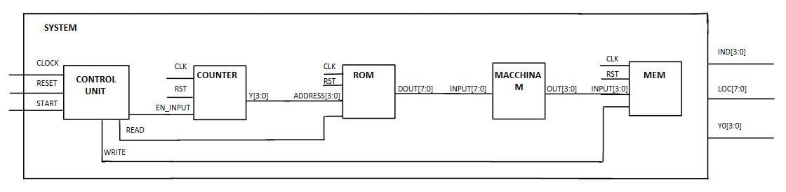

### Implementazione

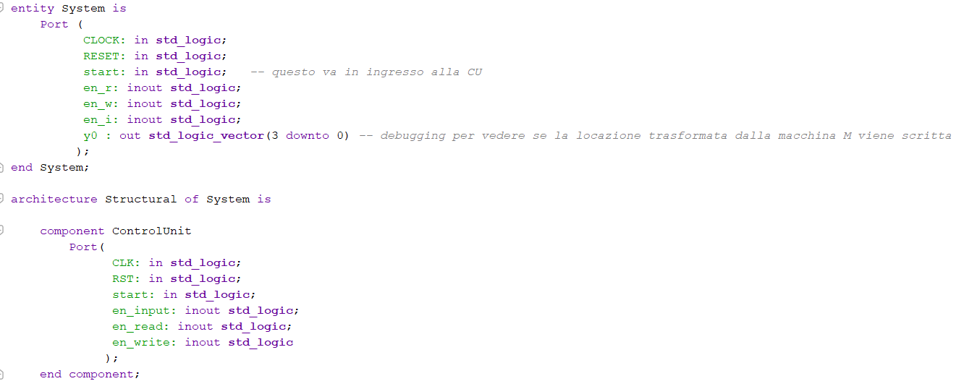

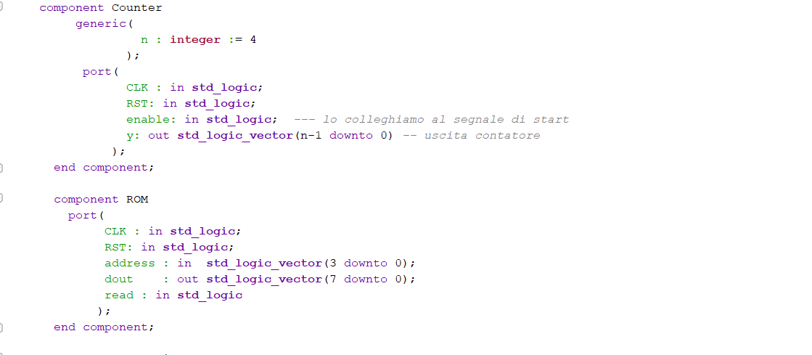

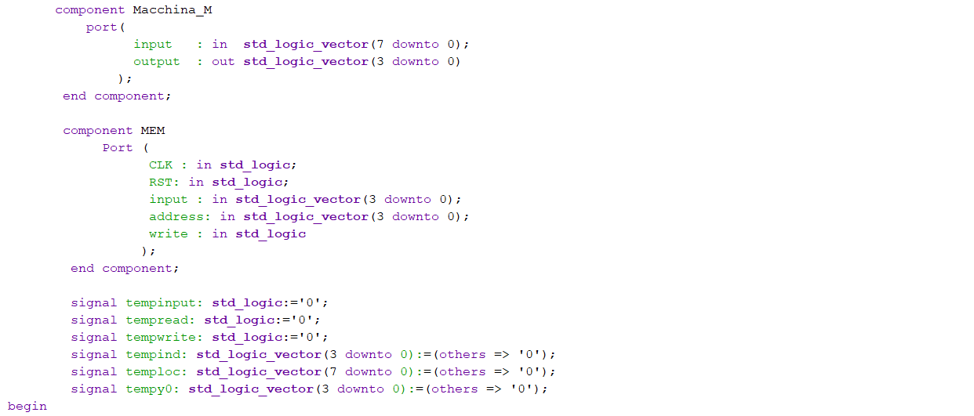

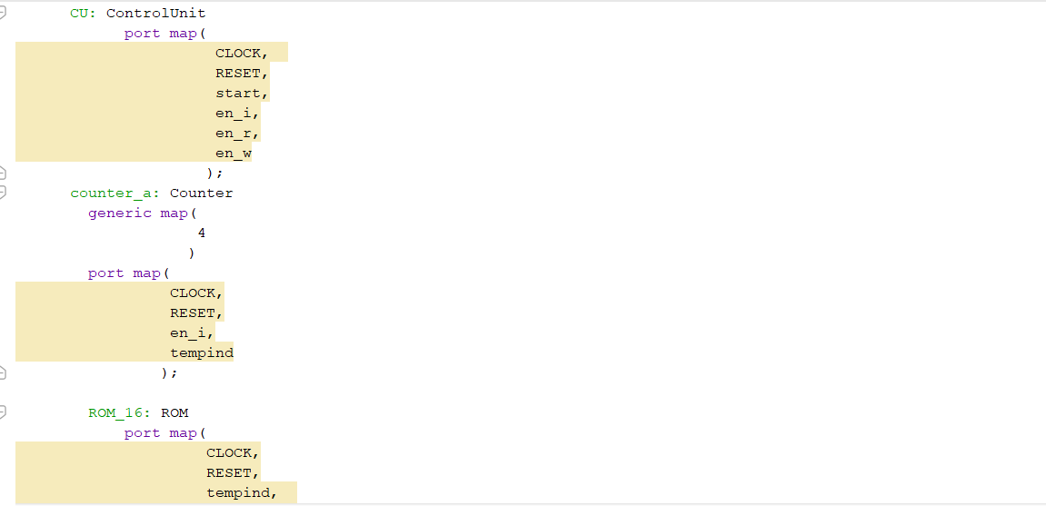

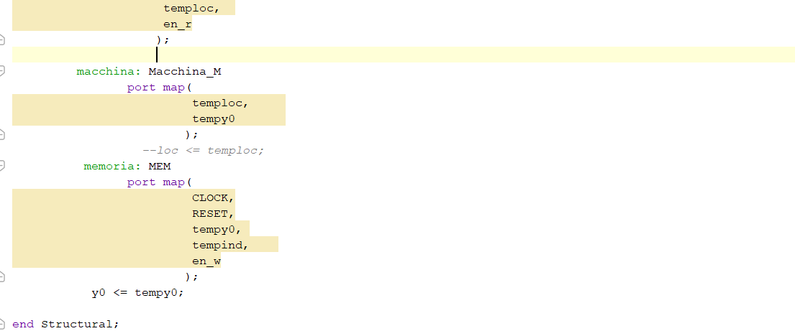

### Simulazione

Abbiamo simulato un testbench che dopo 20ns fornisce il segnale di start, mostrando i vari segnali di abilitazione forniti al counter, alla rom e alla mem. Infatti notiamo che i segnali sono alti in sequenza, tinput sarebbe il segnale di abilitazione al counter, tread identifica l’abilitazione alla rom di leggere la locazione, e infine twrite identifica l’abilitazione a scrivere sulla locazione di memoria il dato elaborato. A 170ns abbiamo alzato in reset infatti vediamo tutti i segnali bassi.

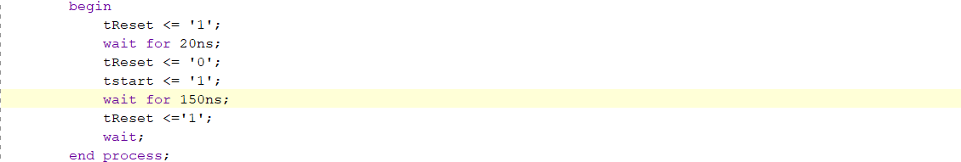

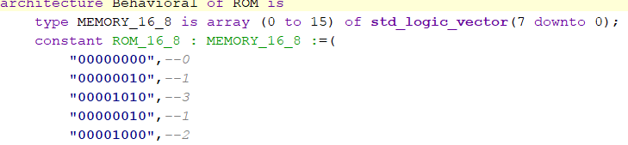

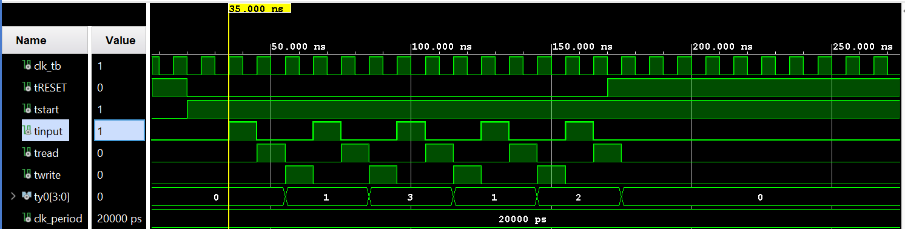

## Appendice

### Componente 1 : ControlUnit

### Progetto e architettura

Abbiamo progettato questo componente come un automa a stati finiti, che presenta in ingresso il clock, il reset e il segnale di start, mentre in uscite ci fornisce le abilitazioni per i vari componenti del sistema. Il progetto prevede l’utilizzo di quattro stati idle, counting, start_reading, start_writing. Alla ricezione del segnale di start l’automa lascia lo stato di idle e passa a quello di counting, dove fornisce l’abilitazione attraverso la variabile en_input al counter per genere gli address. Lo stato prossimo è quello di start_reading, dove fornisce l’abilitazione alla rom di poter leggere la locazione attraverso la varibile en_read. Infine abbiamo lo stato start_writing, dove fornisce l’abilitazione alla mem di poter salvare il dato elaborato attraverso la variabie en_write. L’automa quando vede il segnale di reset alto, porta tutti i segnali a 0 e torna nello stato di idle.

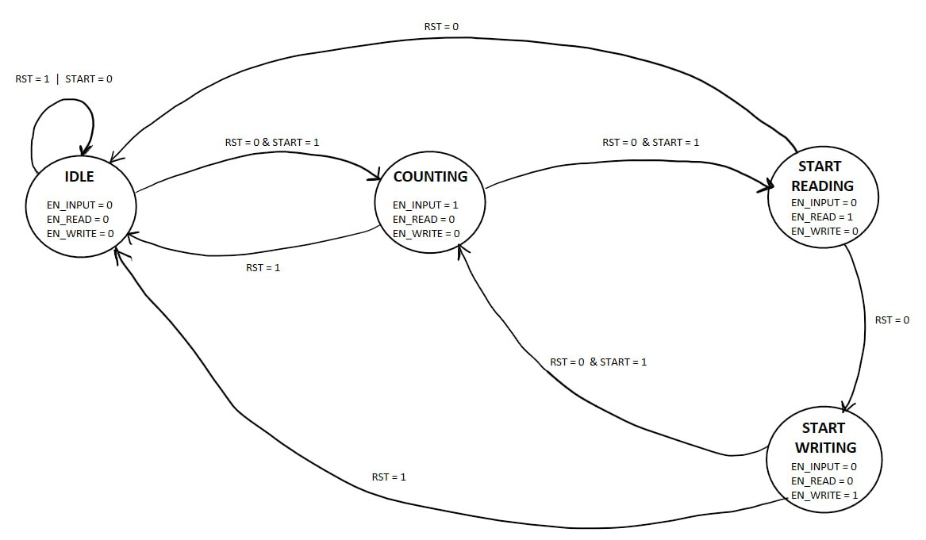

### Implementazione

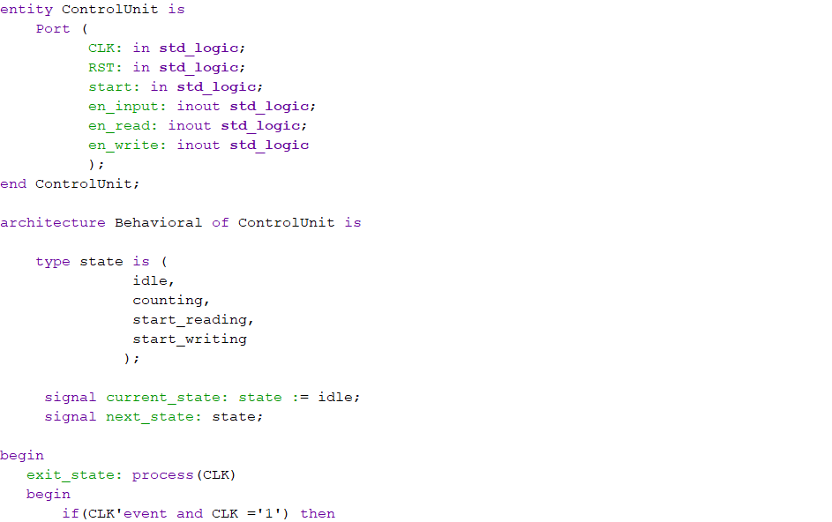

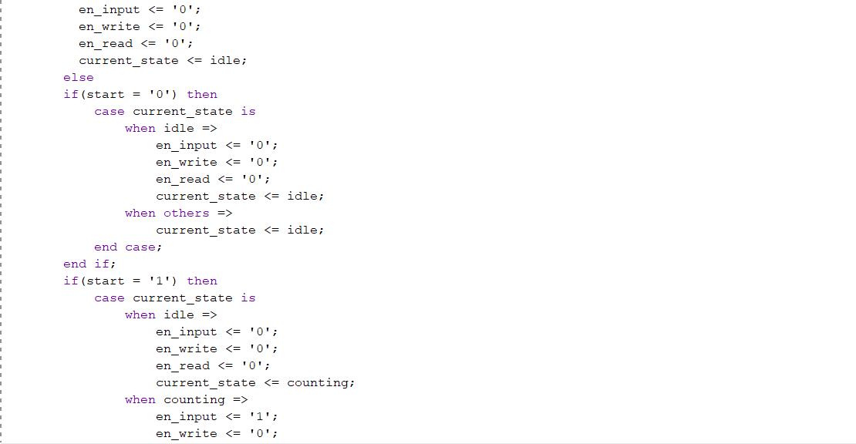

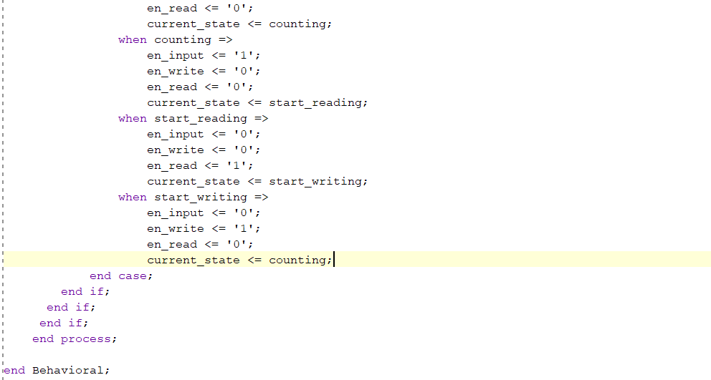

### Componente 2 : Counter

Abbiamo utilizzato lo stesso dell’esercizio precedente. Abbiamo semplicemente fatto in modo che sia modulo 16.

### Componente 3: ROM

### Progetto e architettura

Per progettare la rom abbiamo utilizzato un approccio comportamentale. I segnali utilizzati per progettare la rom sono il clock per la tempificazione, abbiamo pensato di leggere il dato sul fronte di discesa, il reset che ci permette di azzerare il contenuto, un address per identificare la locazione di memoria da selezione, un’uscita denominata dout che ci permette di fornire il contenuto della locazione ai prossimi componenti del sistema e infine un read sincrona che ci permette di leggere il contenuto della locazione solo se essa è alta.

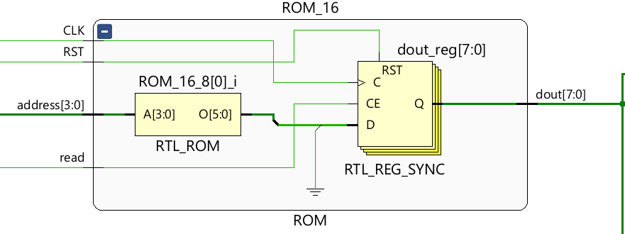

### Implementazione

Abbiamo modificato la rom utilizzata già in precedenza, per renderla sequenziale con i segnali sopra citati.

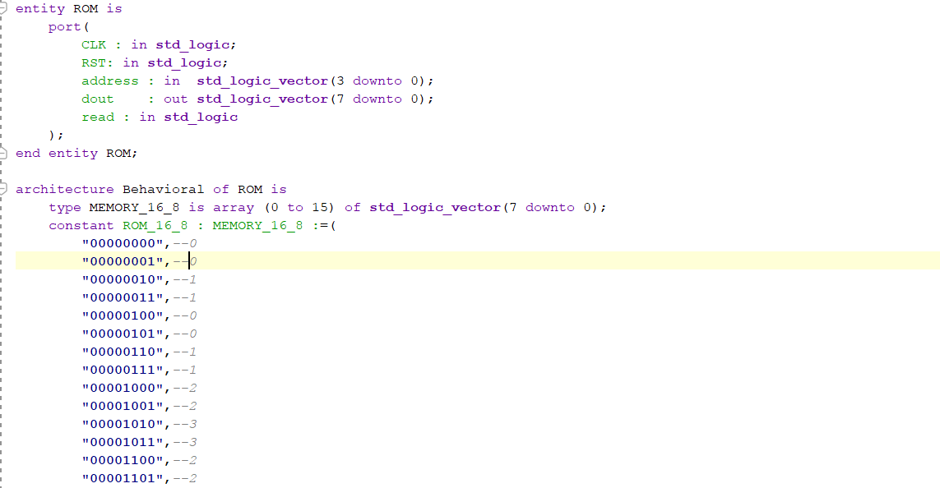

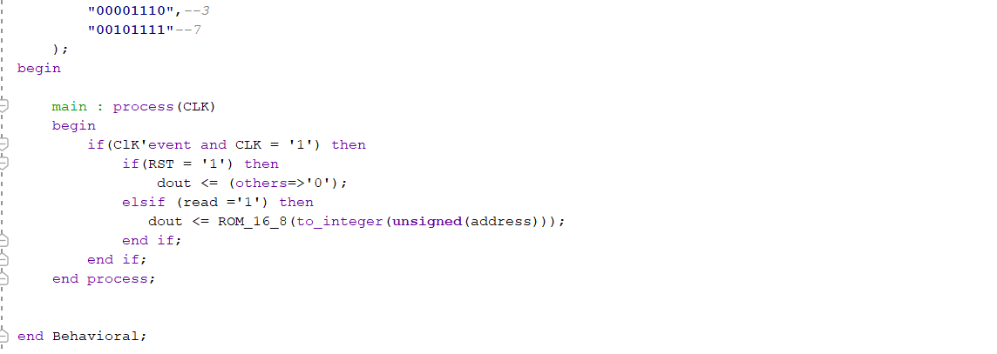

### Componente 4: Macchina_M

Abbiamo riutilizzato la macchina_M progettata nell’esercizio 2.1.

### Componente 5: MEM

### Progetto e architettura

Abbiamo utilizzato un approccio comportamentale, i segnali utilizzati sono il clock che ci permette di scrivere il dato elaborato dalla macchina_M sul fronte di discesa, il reset che se alto ci azzera il contenuto delle celle di memoria, l’input che è il dato proveniente dalla macchina_M, l’address utilizzato per scrivere il dato nella corretta locazione di memoria, e infine la write che quando è alta ci permette di scrivere.

### Implementazione

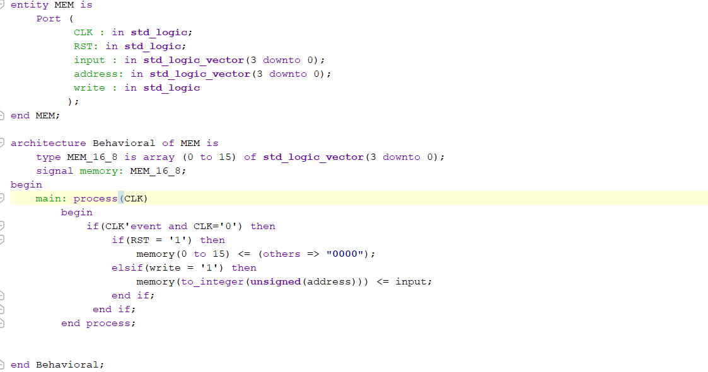

## Esercizio 6.2

Sintetizzare ed implementare su board il componente sviluppato al punto precedente, utilizzando due bottoni per i segnali di read e reset rispettivamente e i led per la visualizzazione delle uscite della macchina istante per istante.

### Progetto e architettura

Per progettare questo esercizio abbiamo riutilizzato i componenti dell’esercizio precedente, abbiamo aggiunto il componente System_Board, come top module. In particolare esso prevede un clock C, un reset tramite bottone(P17), uno start tramite bottone(M17), un read (P18)che ad ogni pressione del bottone ci premette di leggere il contenuto della MEM, e infine i led per visualizzare il contenuto.

Il funzionamento di System_Board, prevede che attraverso la pressione del bottone di start la CU inizia ad elaborare. Abbiamo effettuato una modifica alla CU, per prevedere che ad ogni pressione del bottone di read venga letto il contenuto della ROM, e quindi solo quando questo risulta premuto abbiamo il cambiamento di stato da start_reading a start_writing, che darà poi in output sui led il contenuto della MEM.

### Implementazione

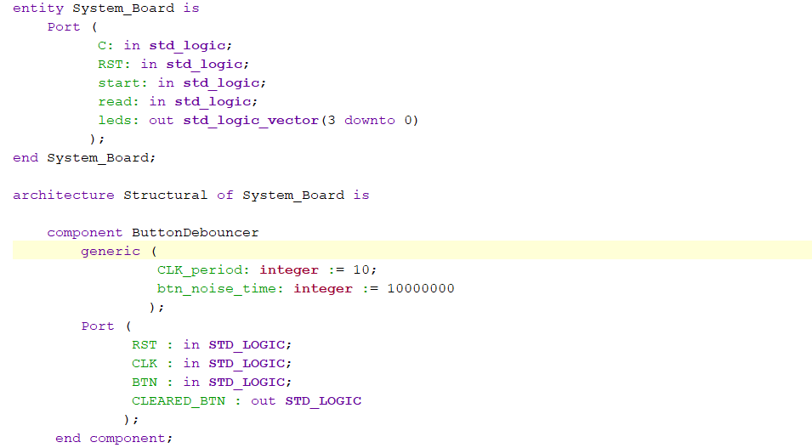

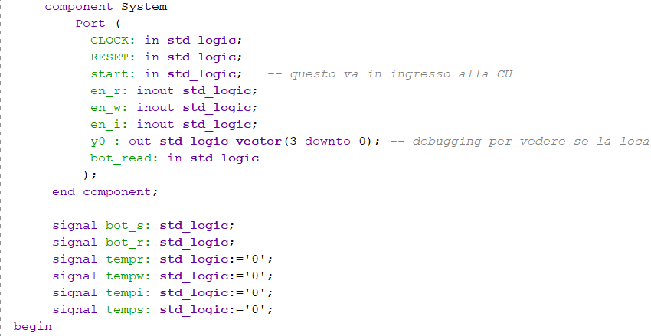

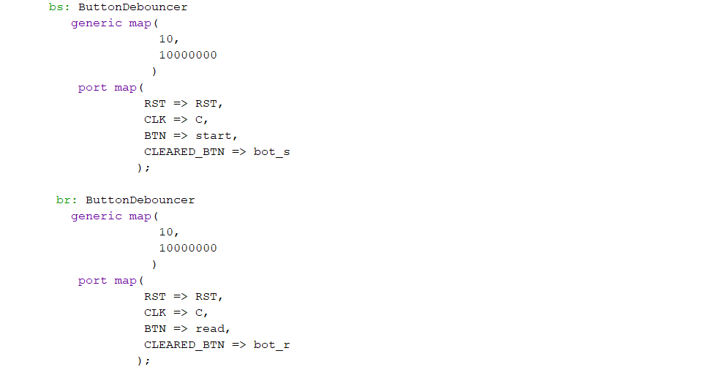

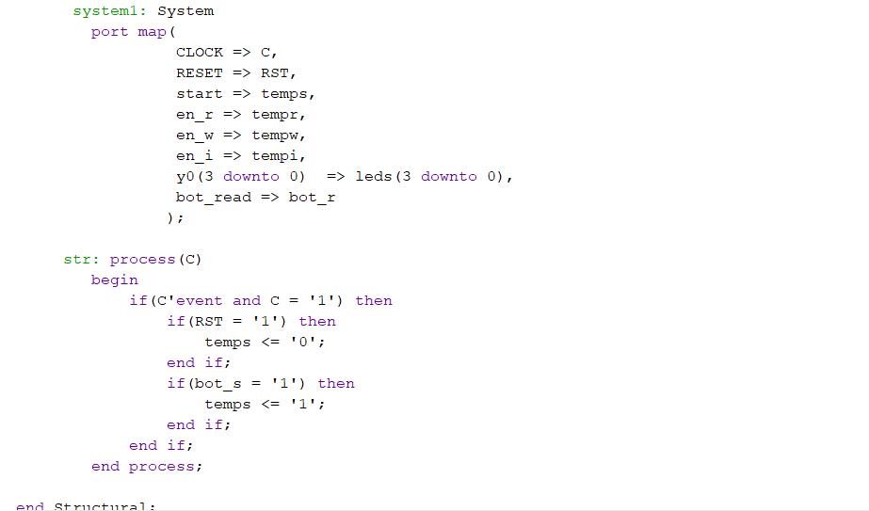

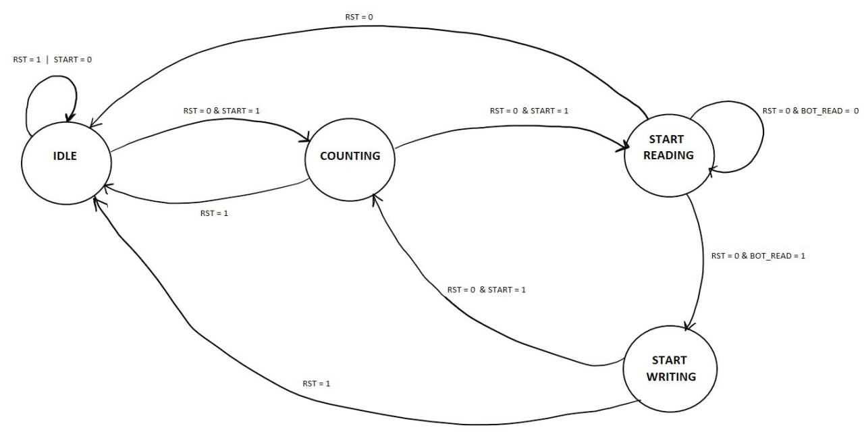

### Sintesi su board di sviluppo



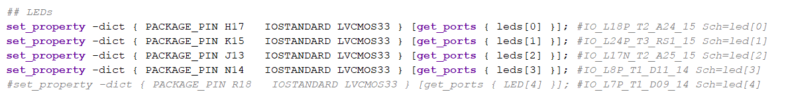

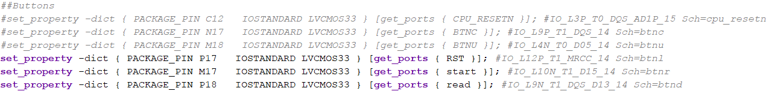

## Esercizio 7.1

Progettare, implementare in VHDL e simulare una macchina moltiplicatore di Booth in grado di effettuare il prodotto di 2 stringhe A e B da 8 bit ciascuna

### Progetto e architettura

Per il moltiplicatore di Booth abbiamo modificato il moltiplicatore di Robertson fornitoci durante le lezioni. Quindi abbiamo utilizzato un approccio strutturale, dove i componenti del moltiplicatore sono un’unità operativa e un’unità di controllo. La prima istanzia tutti i componenti che sono necessari per effettuare la moltiplicazione, mentre la seconda ci permette di temporizzare correttamente il funzionamento della moltiplicazione.

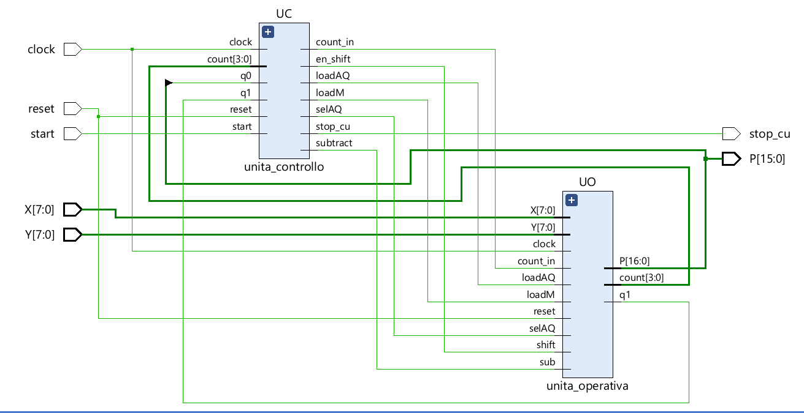

### Implementazione

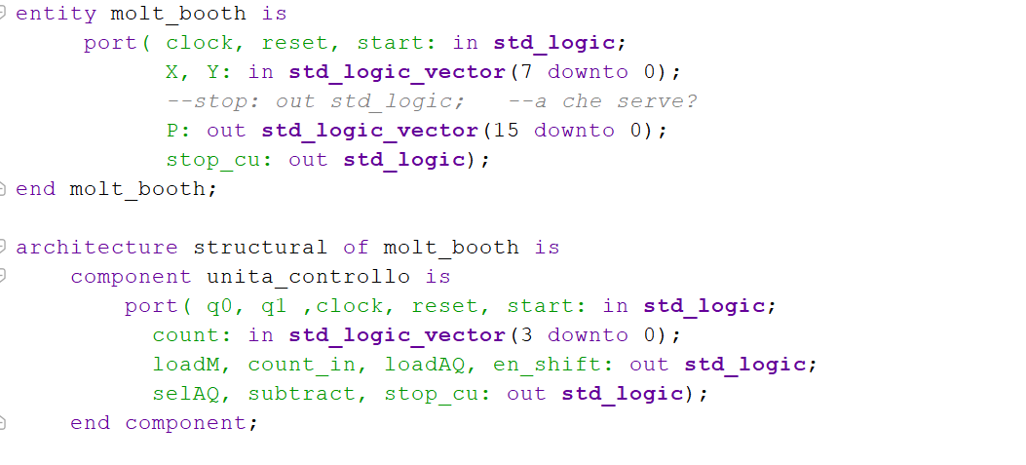

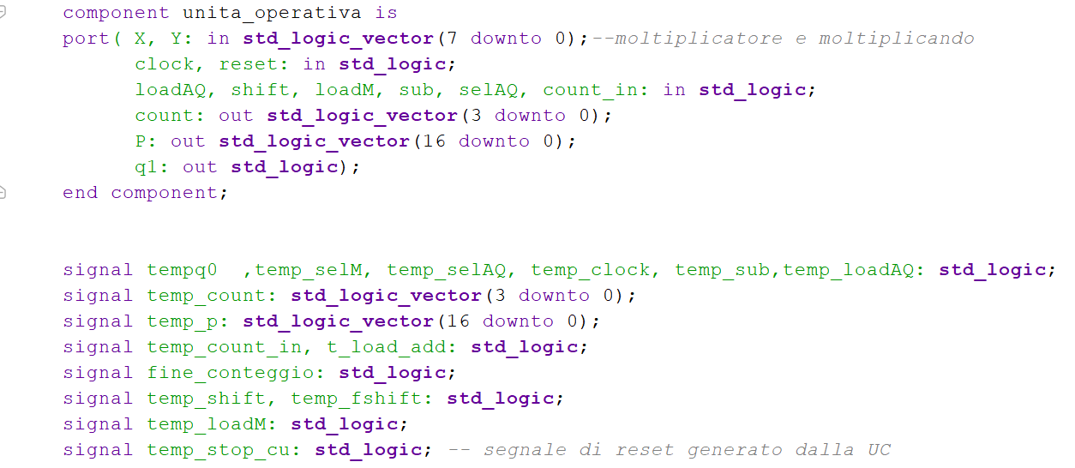

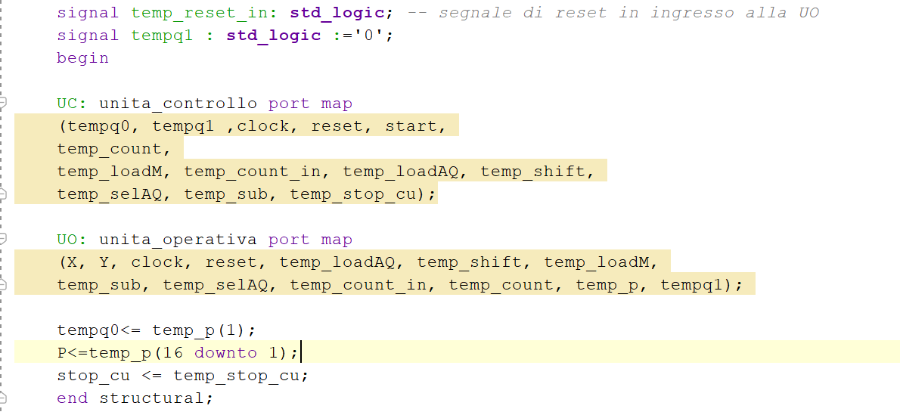

### Simulazione

Moltiplicazione : -3 X 3 = -9

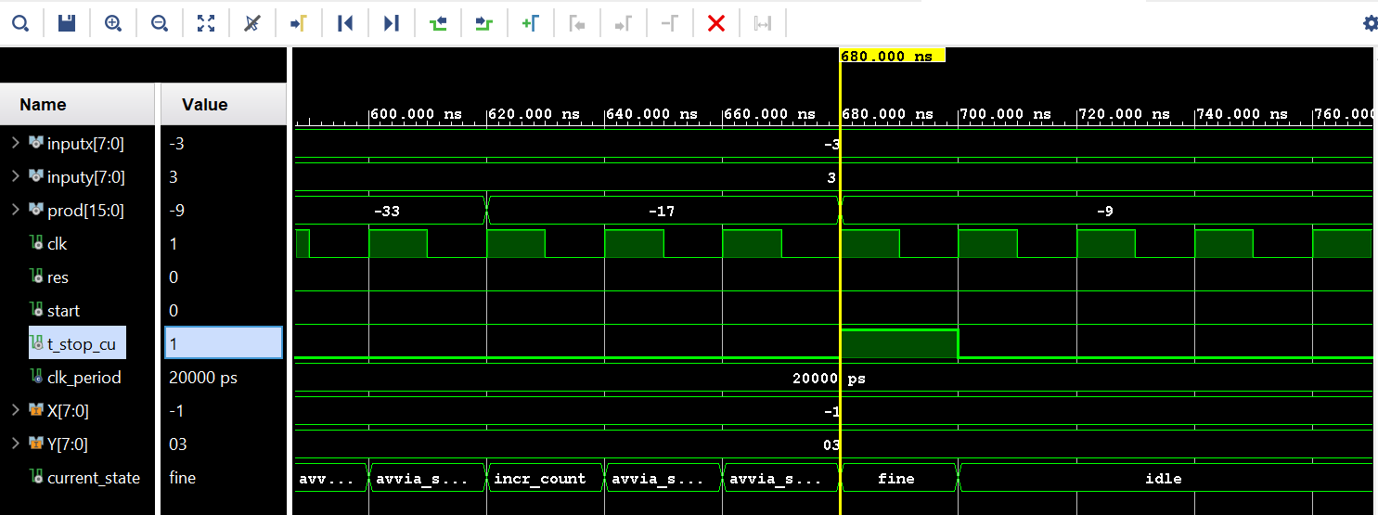

Moltiplicazione : 3 X -5 = -15

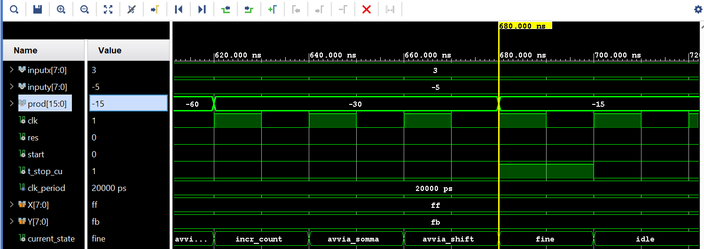

Moltiplicazione : 15 X 3 = 45

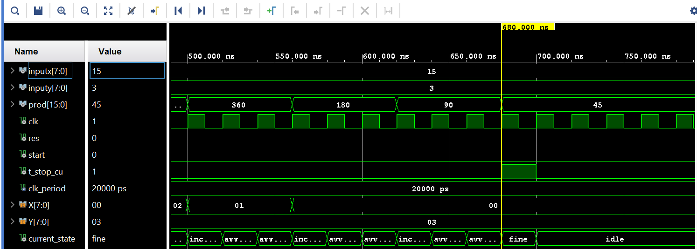

## Appendice

### Componente 1: Unità Operativa

### Progetto e architettura

Questo componente prevede un approccio strutturale, formato quindi da adder_sub il quale a seconda del segnale di cin effettua una sottrazione o una somma, abbiamo poi un registro a 8 bit che mantiene il moltiplicando, un multiplexer 2:1 che attraverso la sua selezione ci permette di dare l’input allo shift register, dunque abbiamo uno shift register che ci permette di shiftare ad ogni iterazione in modo da ottenere le somme parziali corrette, e infine un contatore che ci permette di stoppare tutte le operazioni una volta arrivato al conteggio di fine.

### Implementazione

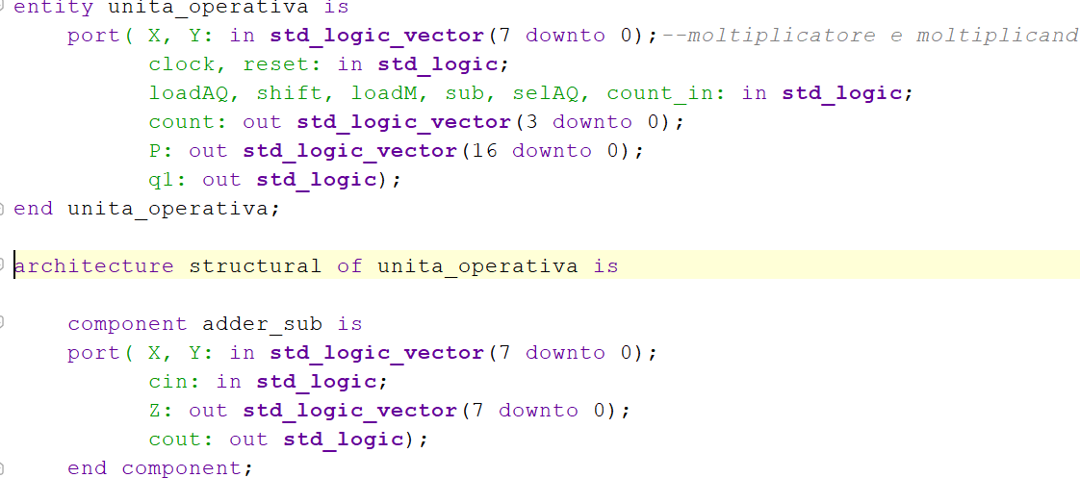

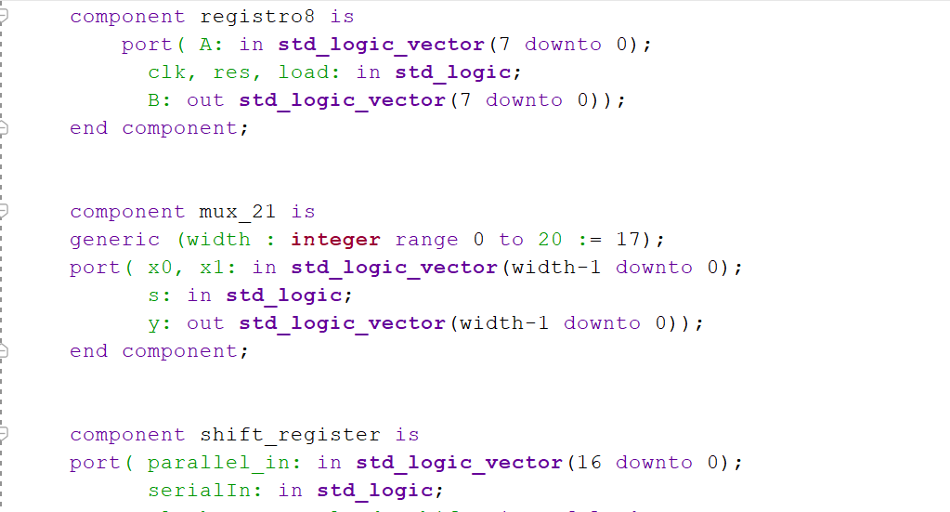

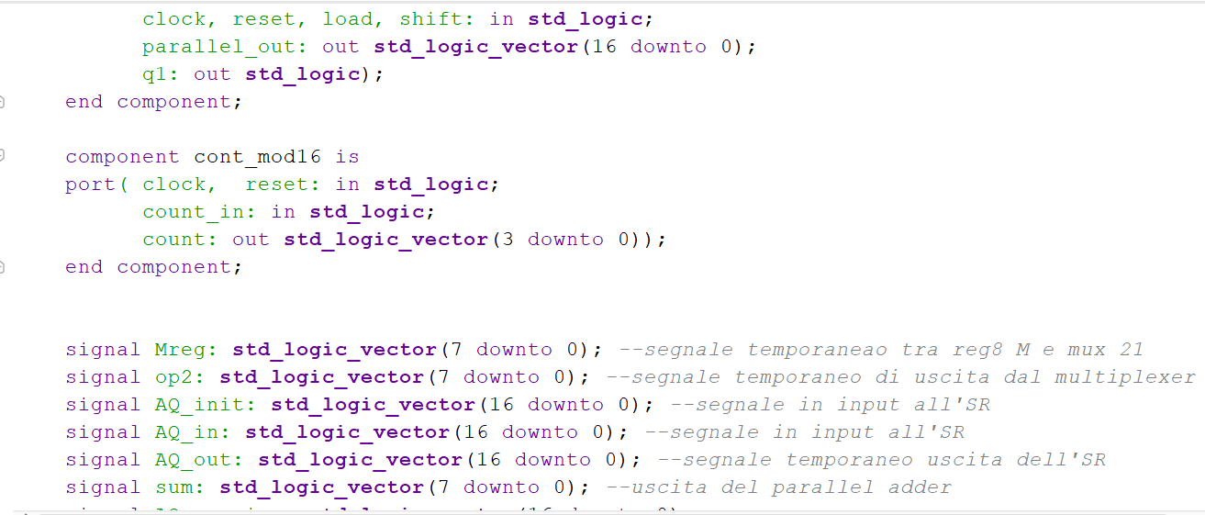

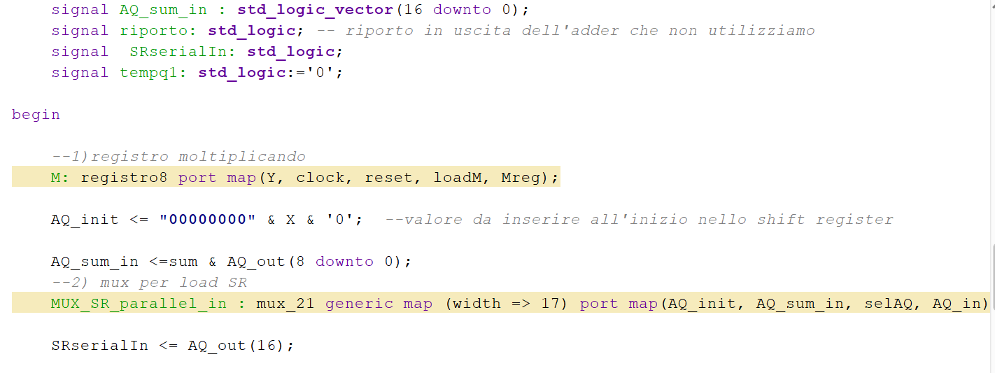

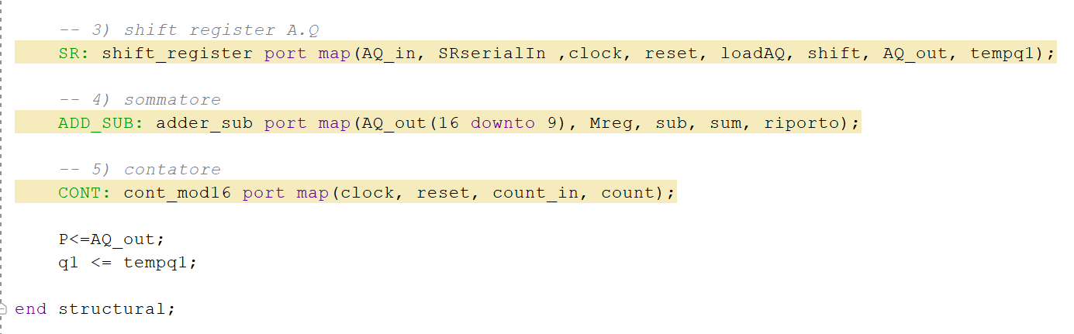

### Componente 2: Unità di controllo

### Progetto e architettura

Questo componente è un automa che ci permette di temporizzare correttamente la moltiplicazione, il seguente automa spiega bene tutti gli stati di transizione:

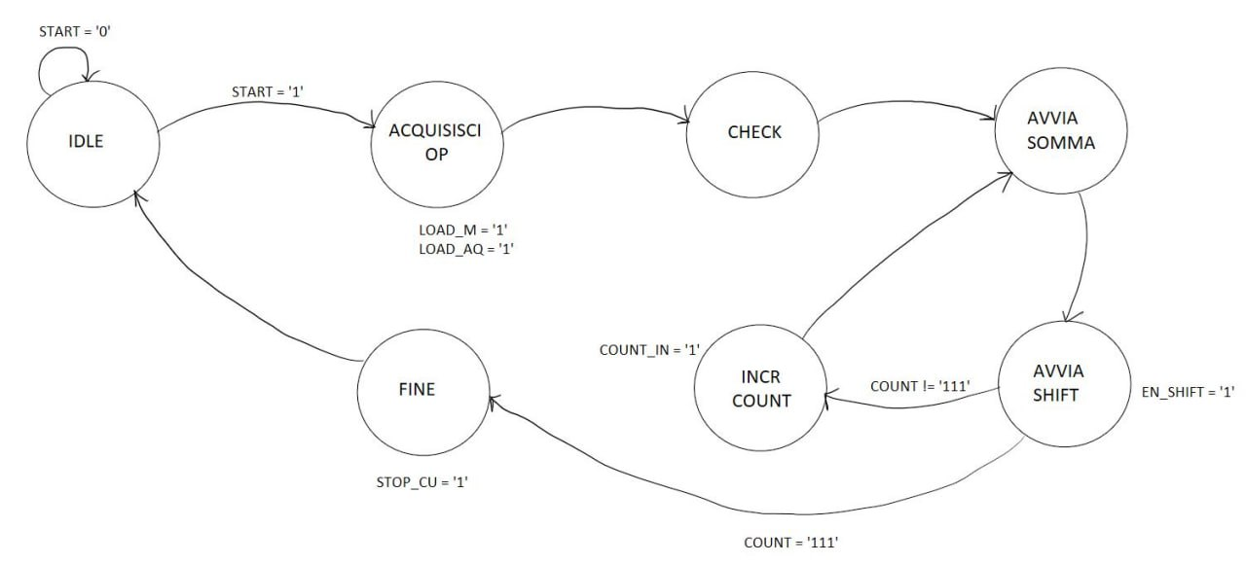

Lo stato di check viene inserito per fare in modo che abbiamo tutti gli operandi caricati e così che alla prima iterazione l’algoritmo funzioni correttamente.

Nello stato Avvia_somma in base al valore di Q[0] e Q[-1] abbiamo che, se sono rispettivamente:

0 1 facciamo una somma e shiftiamo

1 0 facciamo una sottrazione e shiftiamo

0 0 oppure 1 1 shiftiamo direttamente

### Implementazione

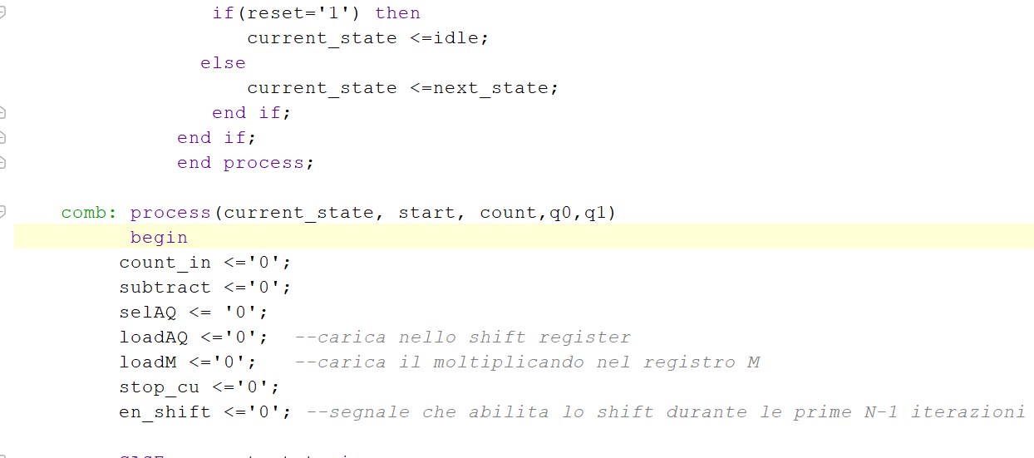

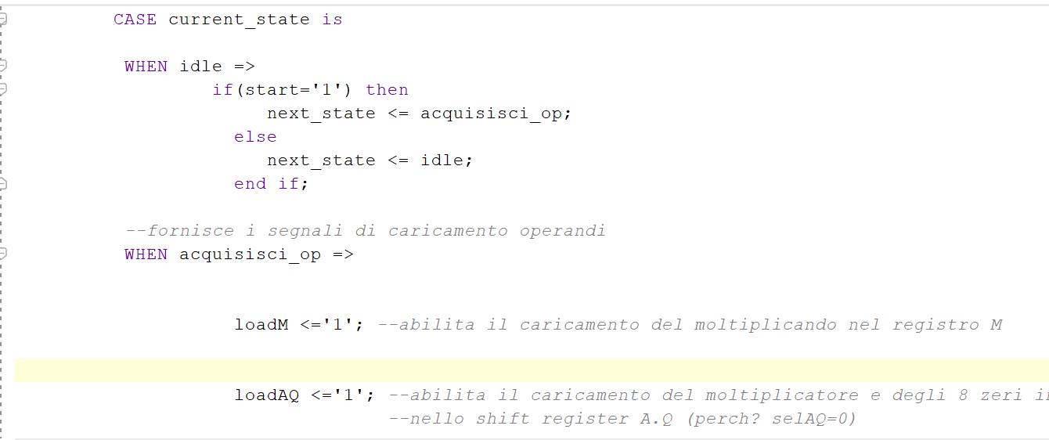

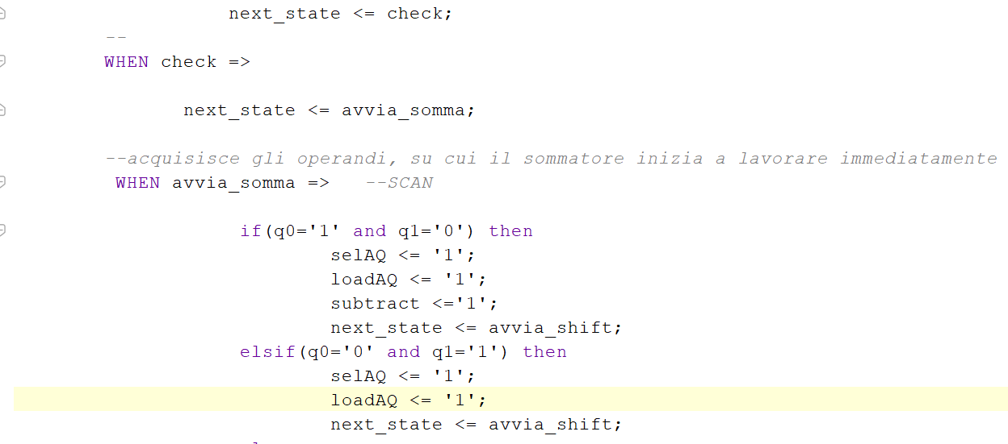

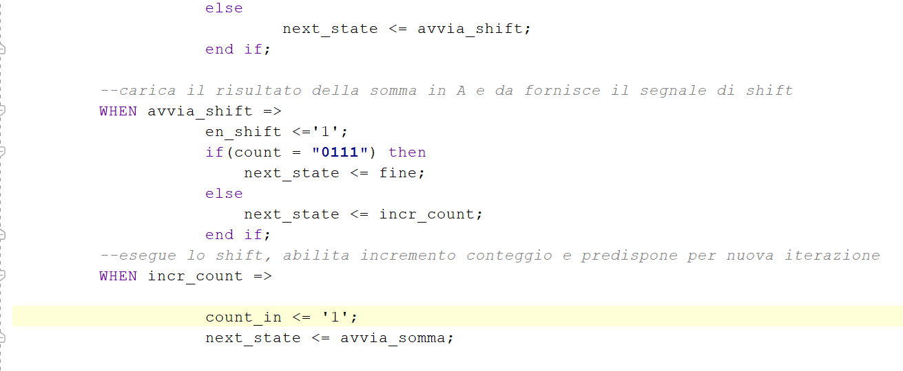

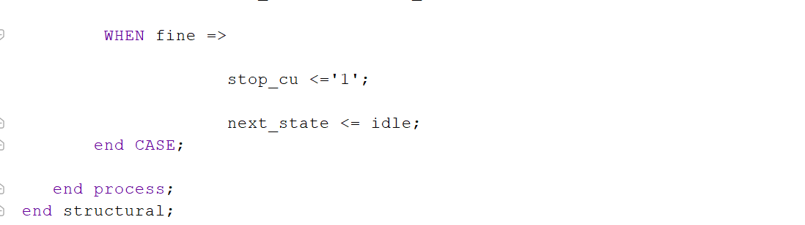

## Esercizio 7.2

Sintetizzare il moltiplicatore implementato al punto 7.1 su FPGA e testarlo mediante l’utilizzo dei dispositivi di input/output (switch, bottoni, led, display) presenti sulla board di sviluppo in dotazione. La modalità di utilizzo degli stessi è a completa discrezione degli studenti

### Progetto e architettura

Per implementare questo esercizio abbiamo esteso quello precedente creando un ulteriore componente denominato Booth_Board, il quale ci permette di interfacciaci con la borad. In particolare abbiamo creato 3 bottoni, uno per il reset, uno per lo start e uno per l’enable input, per gli ultimi due abbiamo usato il Button Debouncer per fare in modo che il loro segnale duri almeno quanto un colpo di clock. Per i segnali di input abbiamo utilizzato gli switch, in particolare con switches_x (da V10 a T8) diamo in input il moltiplicatore, con switches_y (da R13 a J15) diamo in input il moltiplicando. Con il bottone enable_input acquisiamo i valori sugli switch e lo diamo alle variabili. Il risultato della moltiplicazione viene rappresentato sul display seven segments, attraverso l’utilizzo di un componente che abbiamo denominato Converter.

### Implementazione

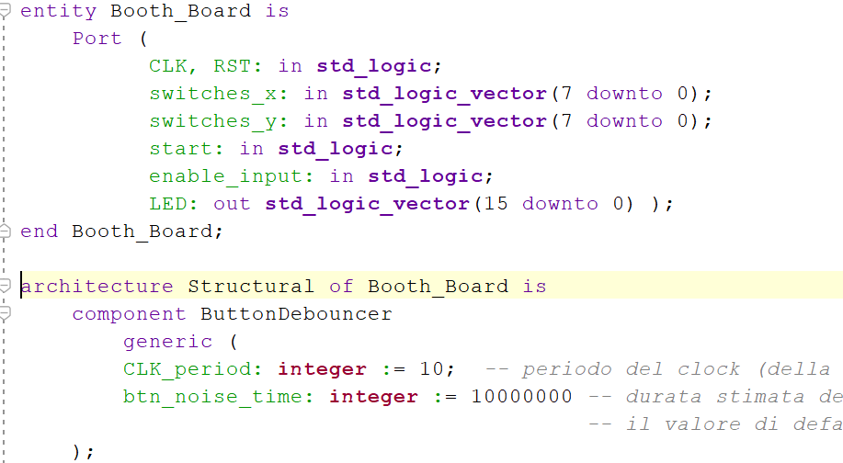

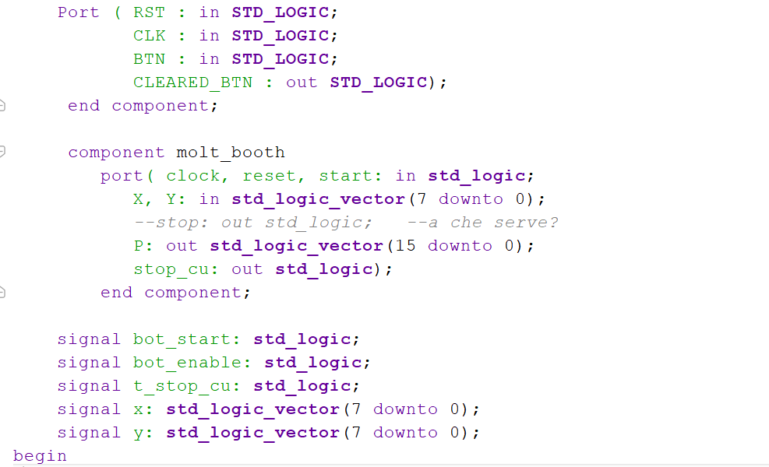

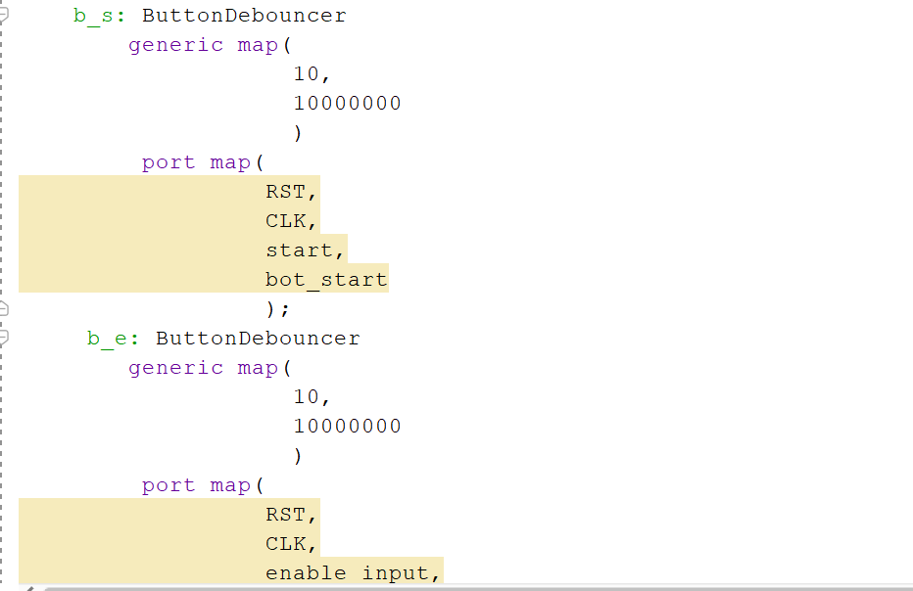

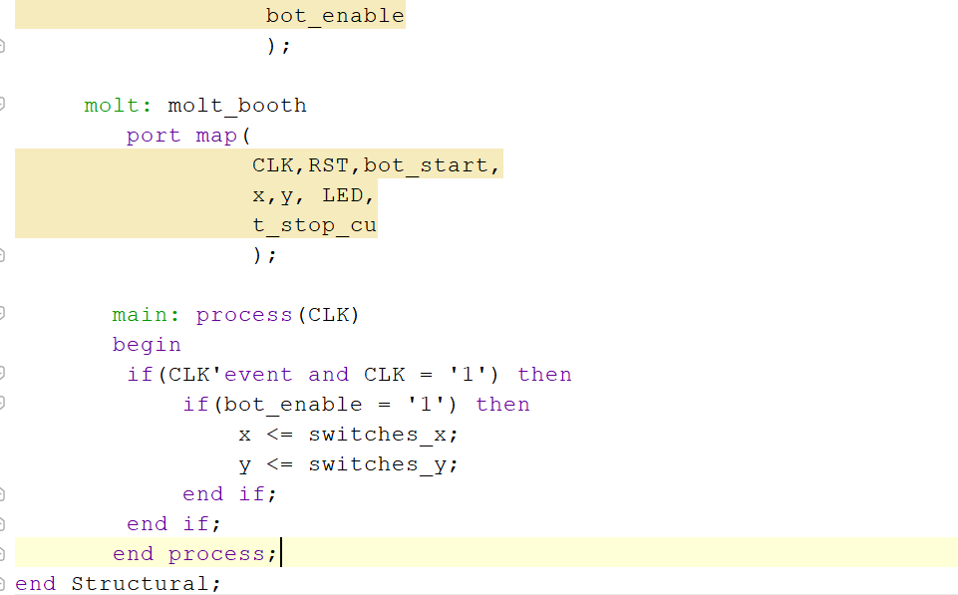

### Sintesi su board e sviluppo

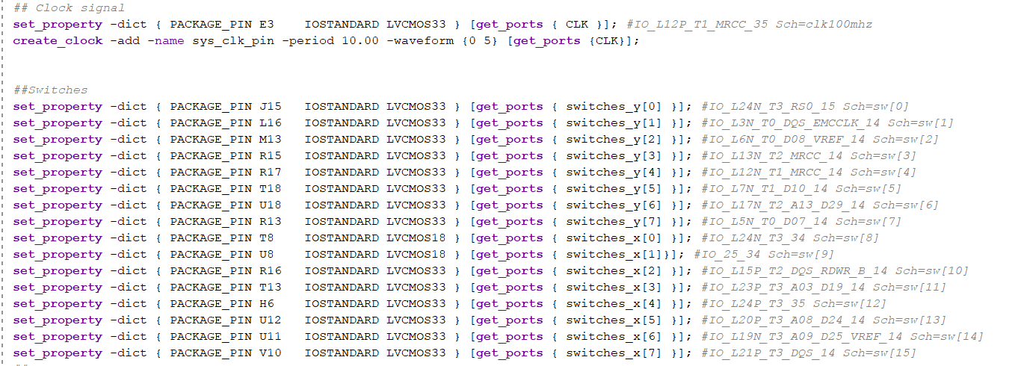

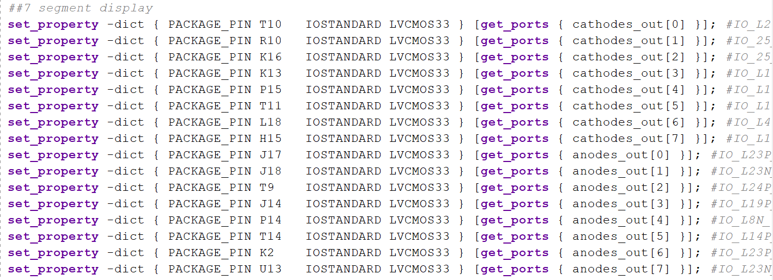

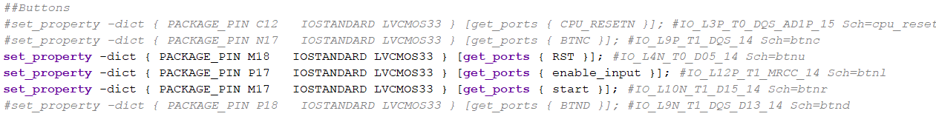

## Appendice

### Componente 1: Converter

### Progetto e architettura

Questo componente prevede un approccio comportamentale, abbiamo in ingresso un vettore di 16 bit ovvero il risultato della moltiplicazione, infatti questo viene preso proprio dall’uscita del moltiplicatore, e un’uscita su 32 bit sulla quale codifichiamo il nostro risultato per fare in modo di rappresentarlo sul display a sette segmenti. L’osservazione che facciamo è che essendo una moltiplicazione su 8 bit in complemento a 2 il risultato deve essere salvato su 5 cifre. La prima istruzione che facciamo è convertire il risultato della moltiplicazione in un intero con segno, se esso è negativo codifichiamo su un vettore di 4 bit posto alla sesta cifra del nostro display il segno meno, se il risultato è positivo allora facciamo in modo che quella cifra sia spenta. Il passo successivo prevede di isolare le singole cifre per facilitare la conversione in binario, sempre su vettori di 4 bit, che andranno poi concatenati con quello del segno per ottenere il vettore di uscita e quindi visualizzare il risultato sul display correttamente.

### Implementazione

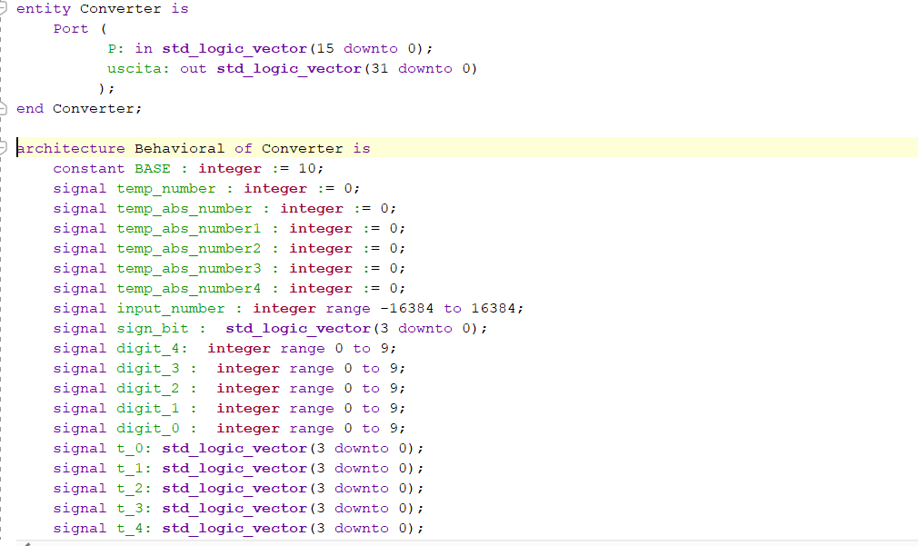

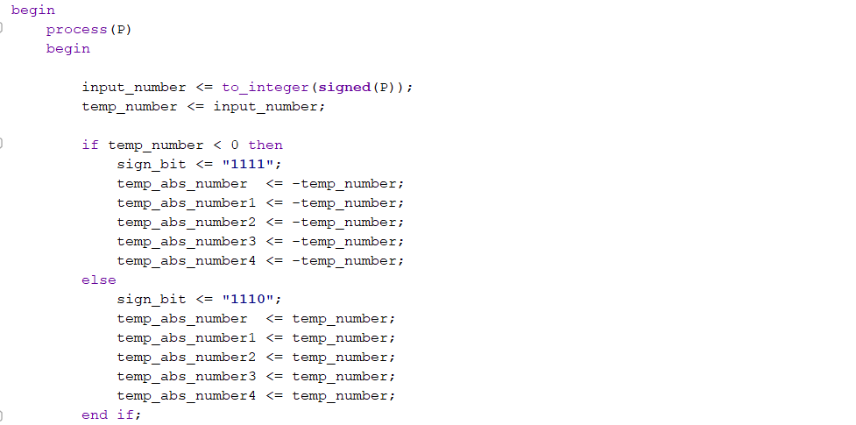

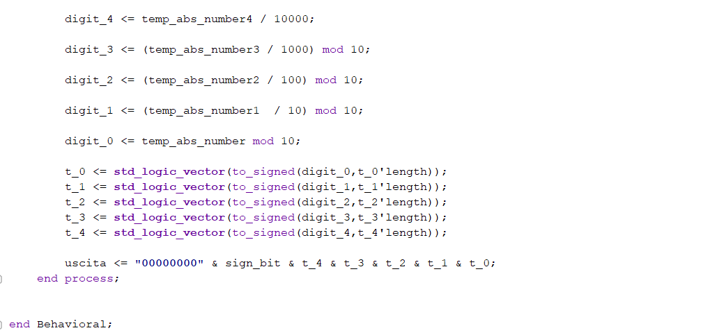

## Esercizio 8.1

Progettare, implementare in VHDL e testare mediante simulazione un sistema composto da 2 nodi, A e B, che comunicano mediante un protocollo di handshaking. Il nodo A e il nodo B possiedono entrambi una memoria interna in cui sono memorizzate N stringhe di M bit, denominate X(i) e Y(i) rispettivamente (i=0,..,N-1). Il nodo A trasmette a B ciascuna stringa X(i) utilizzando un protocollo di handshaking; B, ricevuta la stringa X(i), calcola S(i)=X(i)+Y(i) e immagazzina la somma in opportune locazioni della propria memoria interna.

Per il progetto è possibile considerare una implementazione di tipo comportamentale per effettuare la somma, mentre è necessario prevedere esplicitamente un componente contatore sia nel sistema A sia nel sistema B per scandire la trasmissione/ricezione delle stringhe e per terminare la comunicazione.

### Progetto e architettura

Per questo esercizio abbiamo utilizzato un approccio strutturale, il quale prevede un System formato da un Sistema A e un Sistema B. Il System prevede un clock, un segnale di reset e un’uscita, ovvero la somma del contenuto delle locazioni X(i) e Y(i) presenti nelle ROM dei due sistemi. Abbiamo adottato un handshaking semisincrono, in quanto i due sistemi condividono lo stesso segnale di sincronismo, e noi grazie al segnale di ACK gestiamo gli eventuali ritardi di B rispetto ad A e con il segnale di strobe validiamo il dato inviato da A, e quindi di far leggere B.

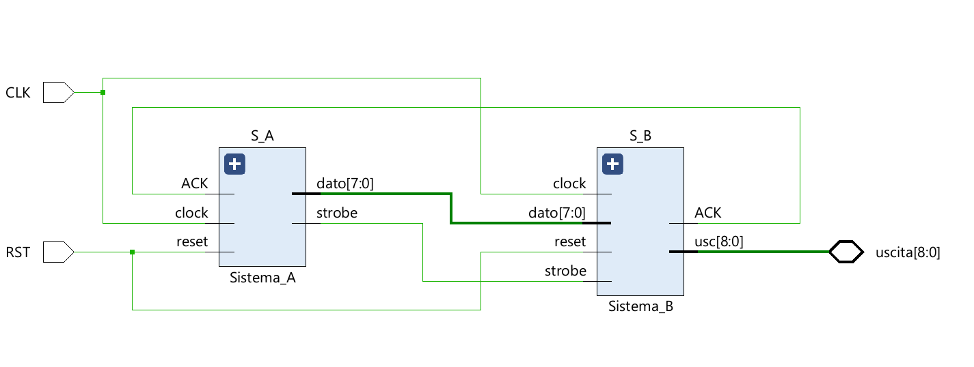

### Implementazione

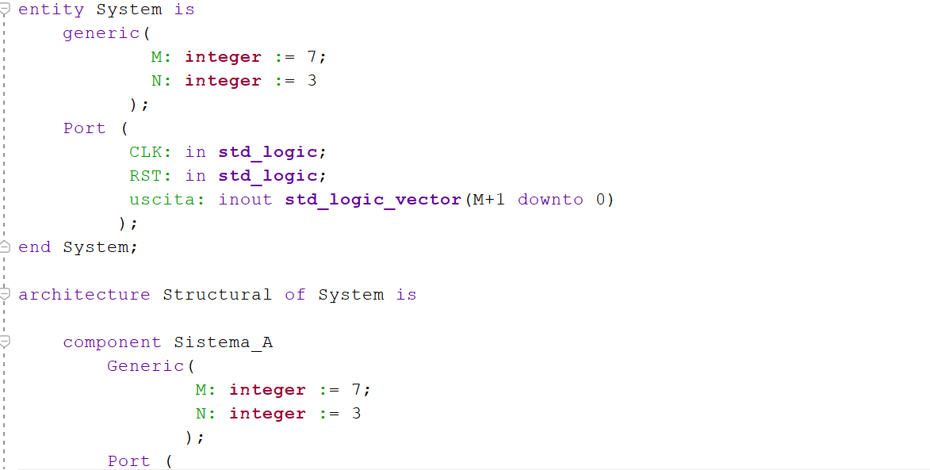

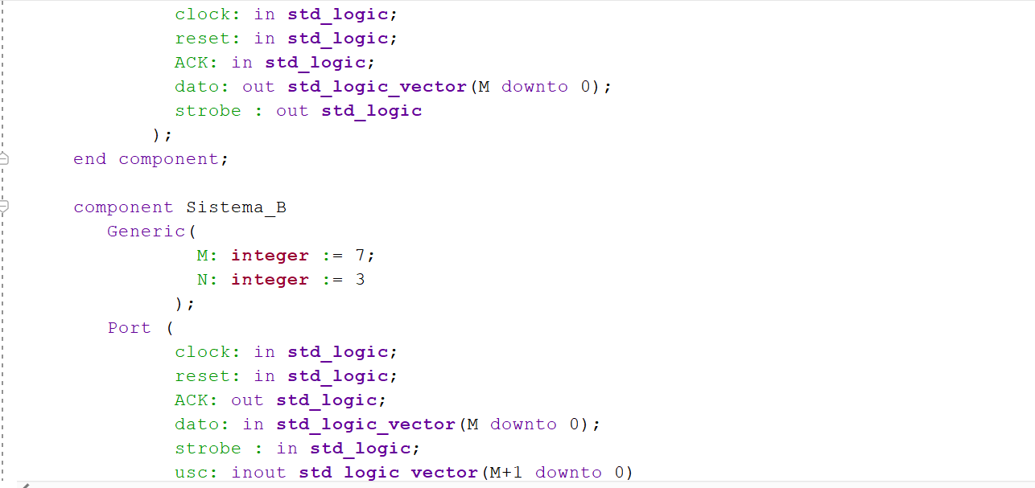

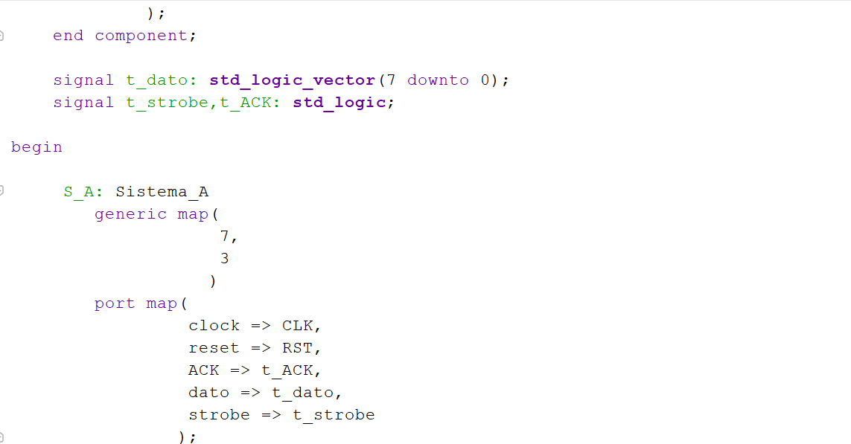

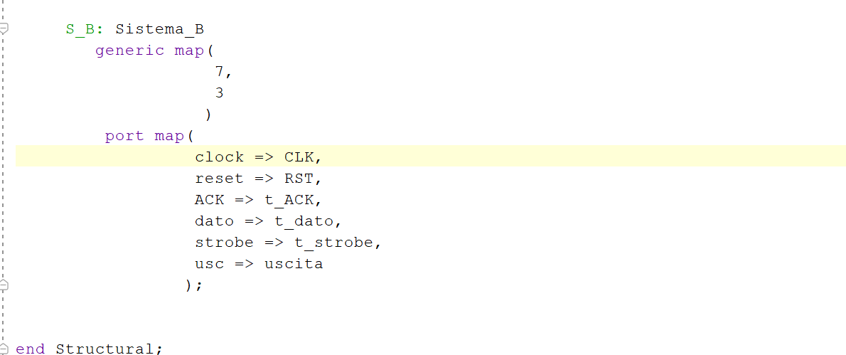

### Simulazione

Notiamo in uscita il valore della memoria che mantiene la somma, infatti la prima locazione è 0, la seconda è 2 e così via, in quanto le ROM del sistema A e B mantengono, 0,1,2,3,4….

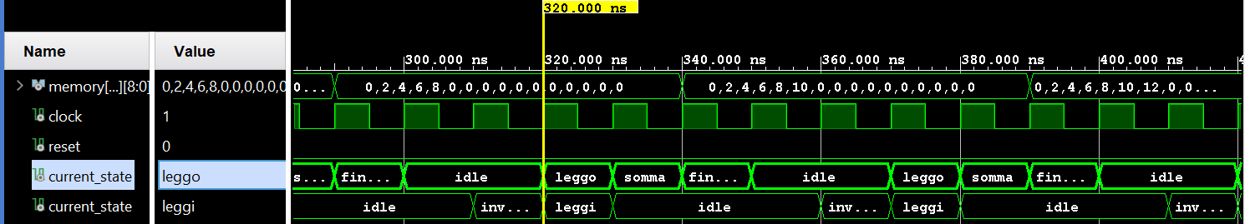

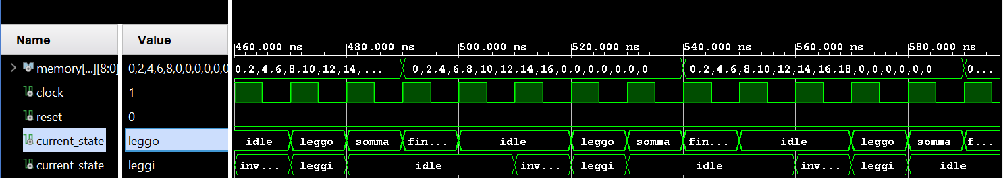

## Appendice

### Componente 1: Sistema_A

### Progetto e architettura

Questo sistema prevede un approccio strutturale, esso è formato da una Control Unit per la gestione temporale, un contatore per scandire gli address da cui prendere la locazione nella ROM, e infine una ROM che mantiene delle locazioni di bit le quali saranno usate per le somme.

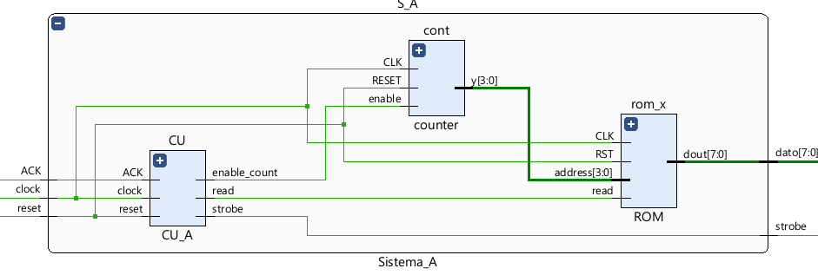

### Implementazione

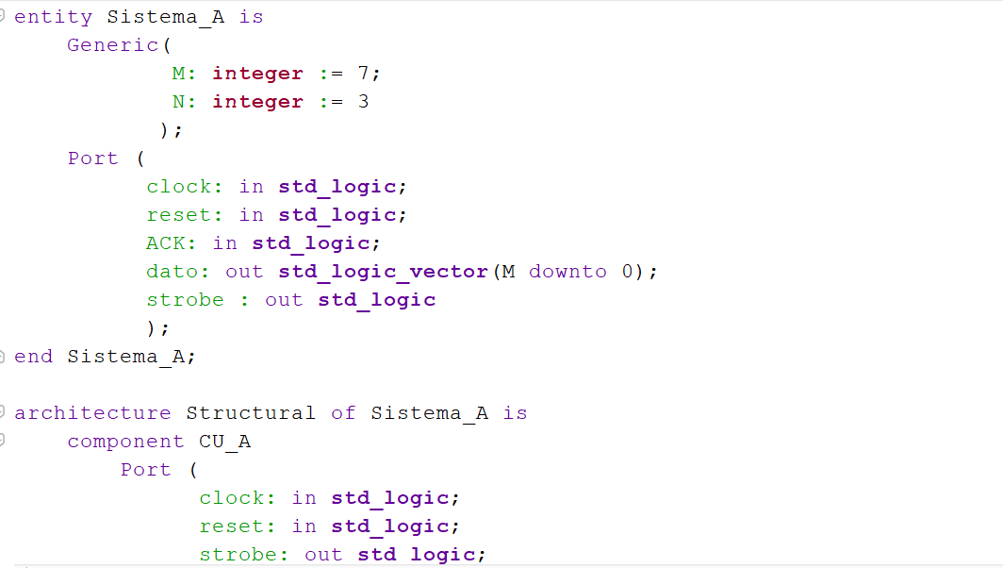

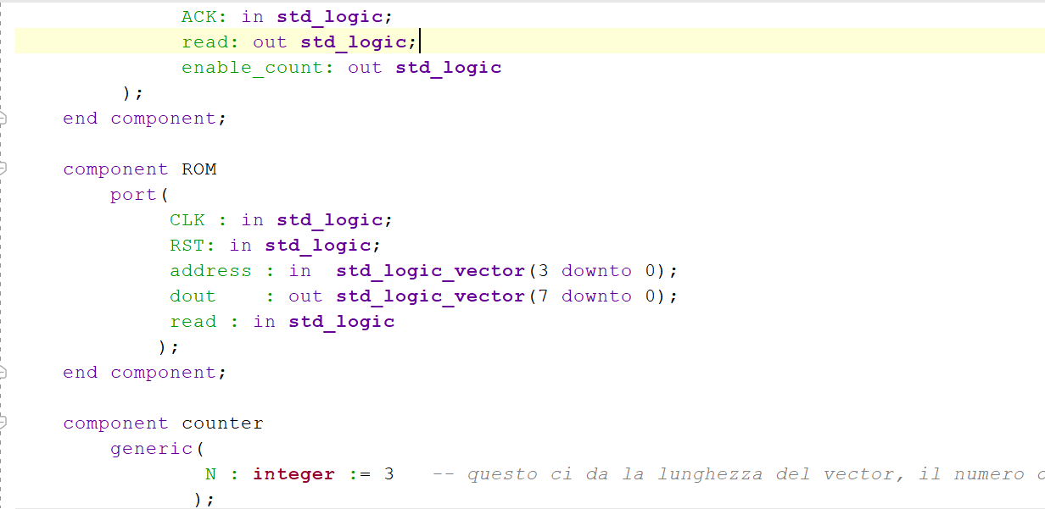

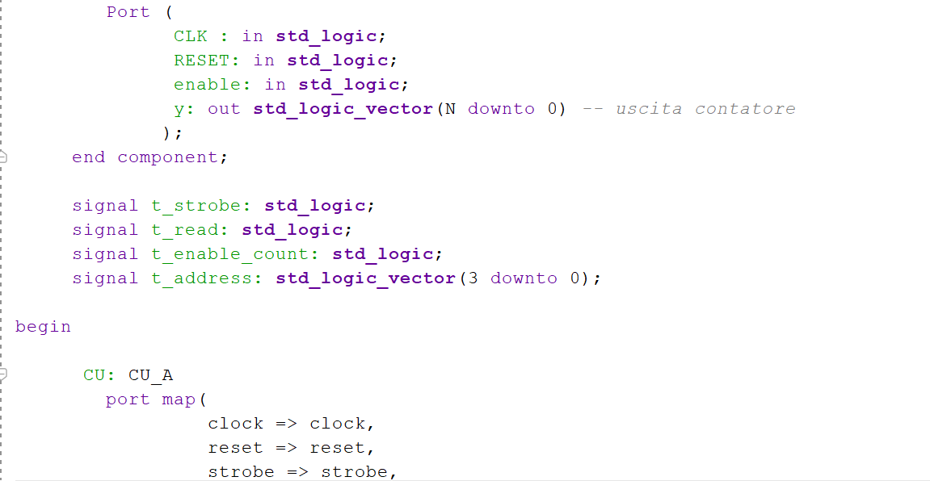

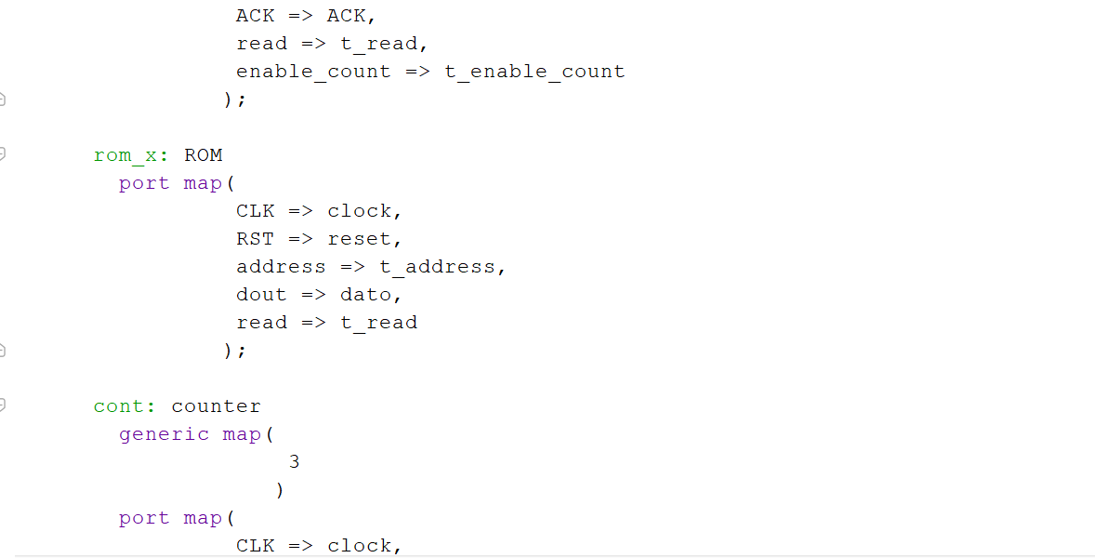

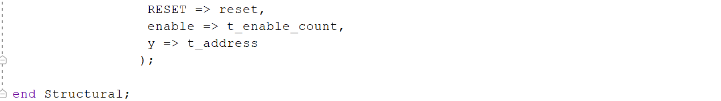

### Componente 2: Sistema_B

### Progetto e architettura

Questo componente prevede un approccio strutturale, esso è formato da una Control Unit per la gestione temporale delle azioni, un counter che scandisce l’address sul quale leggere il dato dalla ROM e scrivere la somma sulla MEM, abbiamo una ROM, una MEM, inoltre abbiamo un registro per salvare il dato che riceviamo dal sistema A e infine abbiamo un ripple_carry_adder che ci permette di sommare il contenuto della ROM di questo sistema e il contenuto del registro, ovvero il dato inviato dal sistema A.

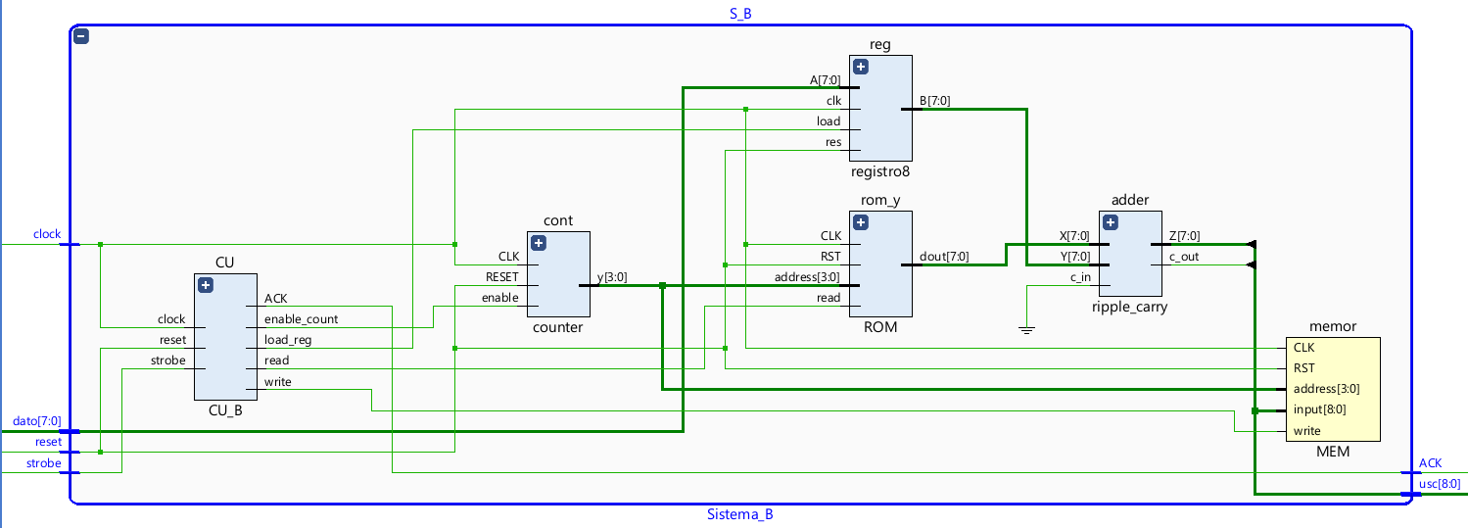

### Implementazione

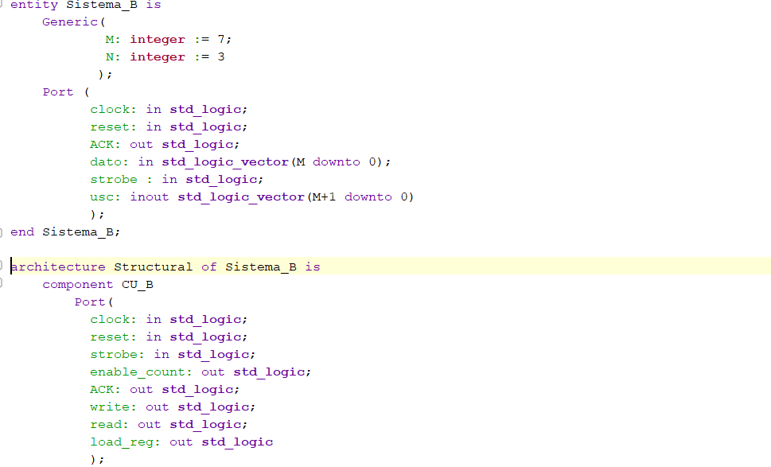

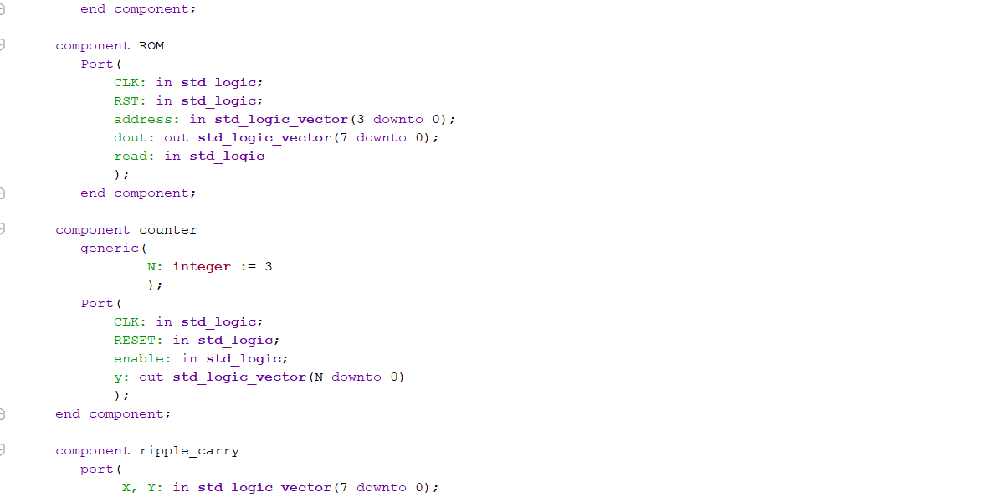

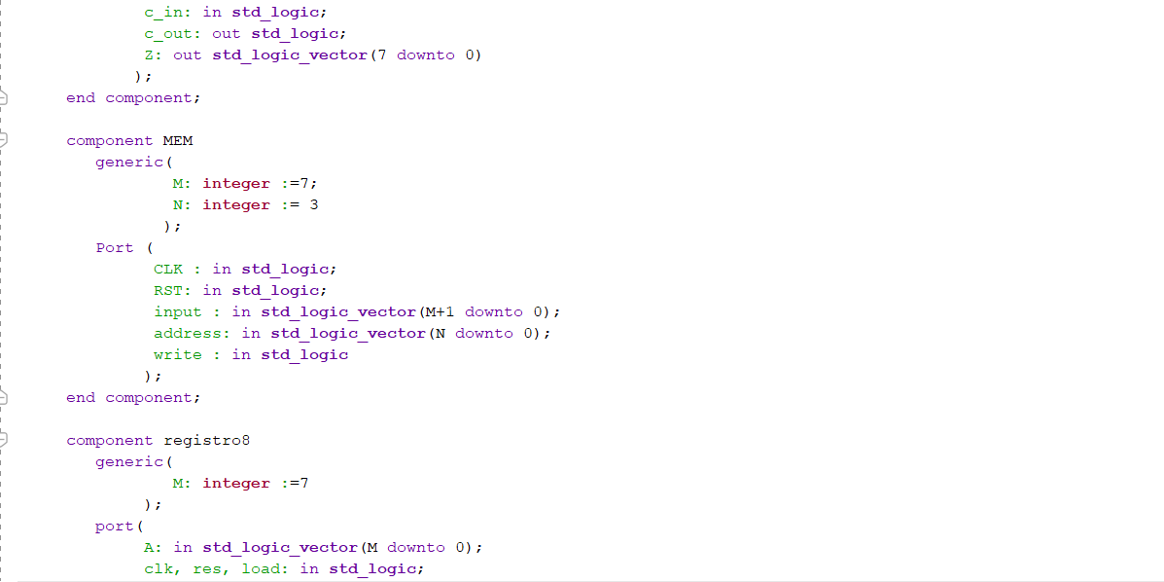

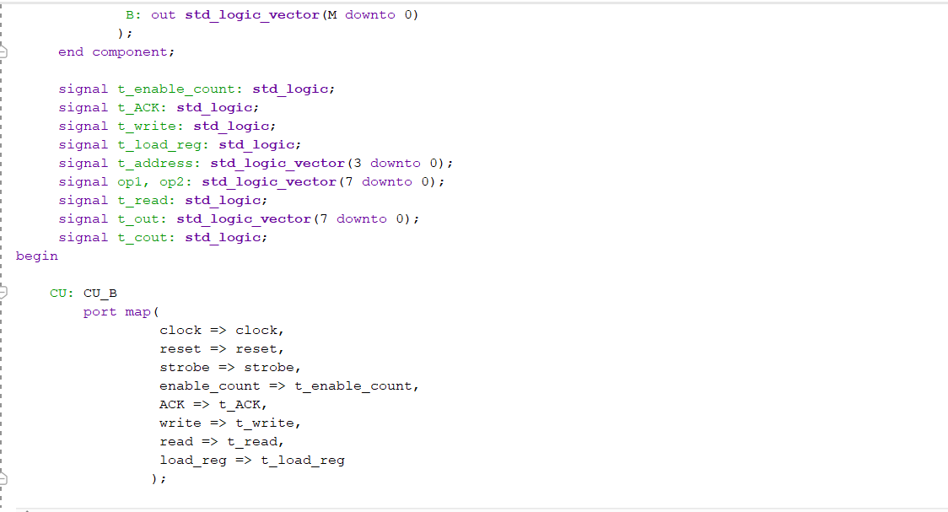

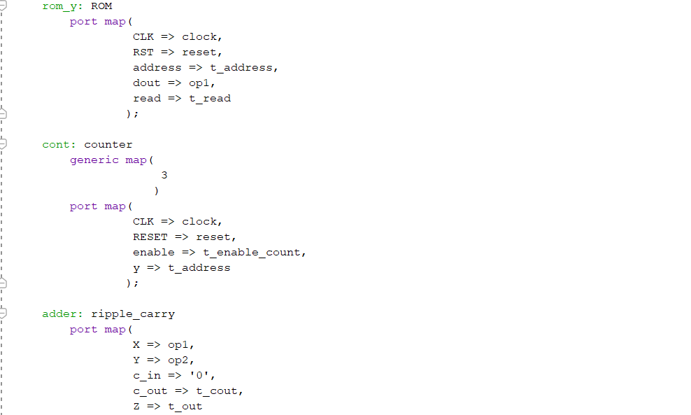

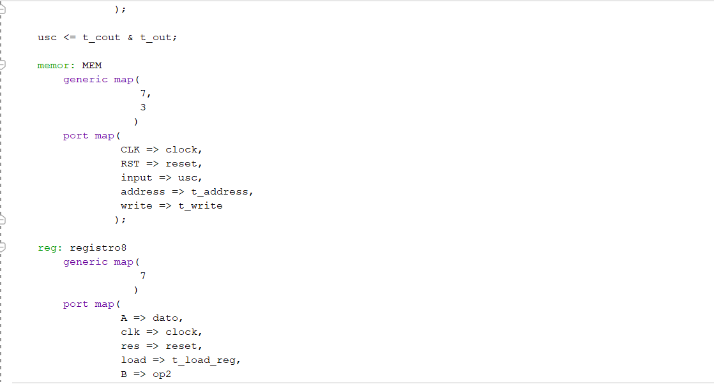



### Componente 3: CU_A

### Progetto e architettura

Questo componente è un automa a stati finiti, implementato per scandire la temporizzazione del sistema A, esso prevede 3 stati. Lo stato di Idle nel quale rimaniamo fin quando il segnale ACK ricevuto dal sistema B è pari a 0. Passiamo allo stato invio_dato quando il segnale ACK diventa alto, in questo stato alziamo il segnale di strobe e leggiamo la ROM, quindi inviamo il dato. Infine passiamo allo stato leggi, nel quale alziamo l’enable_count così da leggere la locazione successiva nella prossima iterazione, abbassiamo la read, e ritorniamo in Idle.

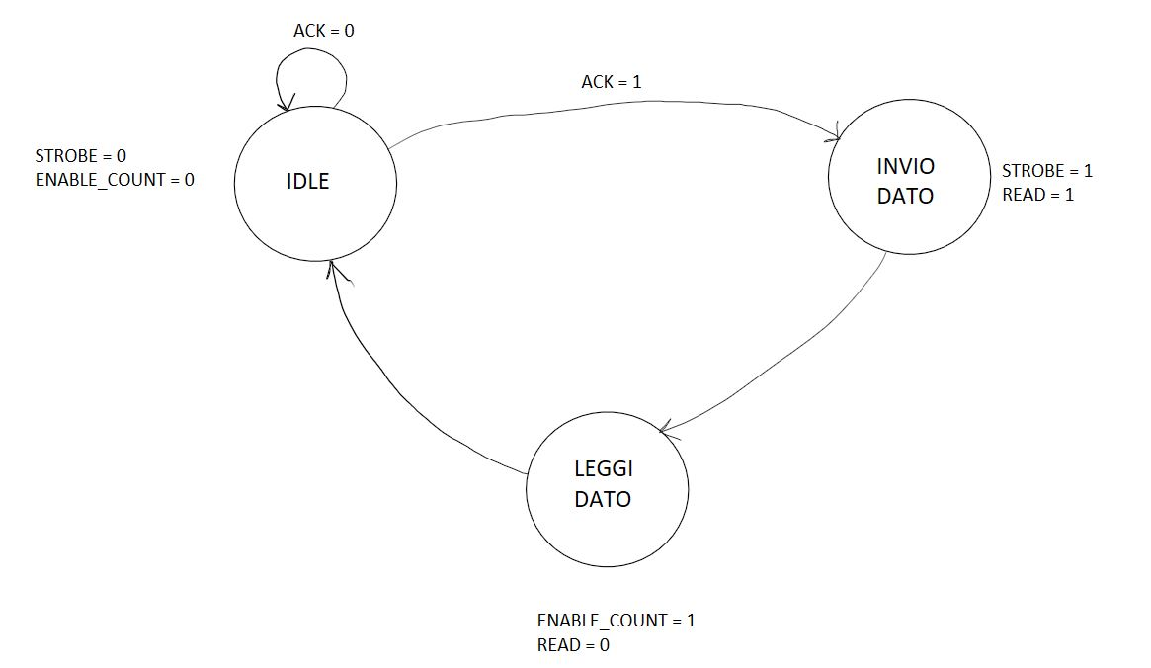

### Implementazione

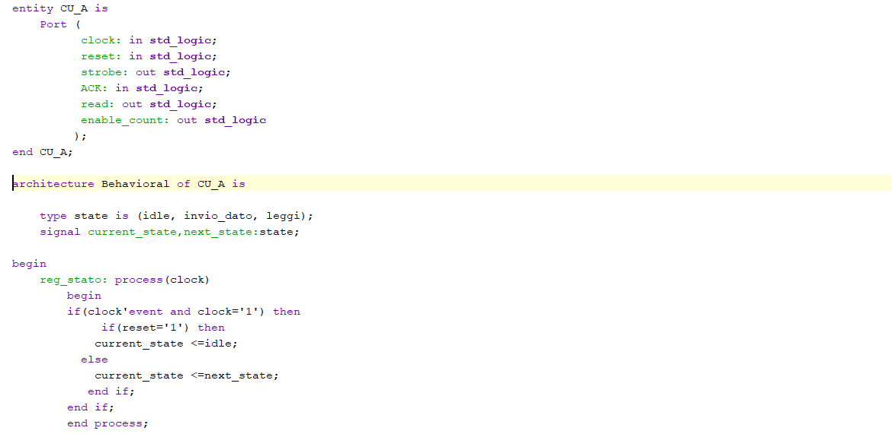

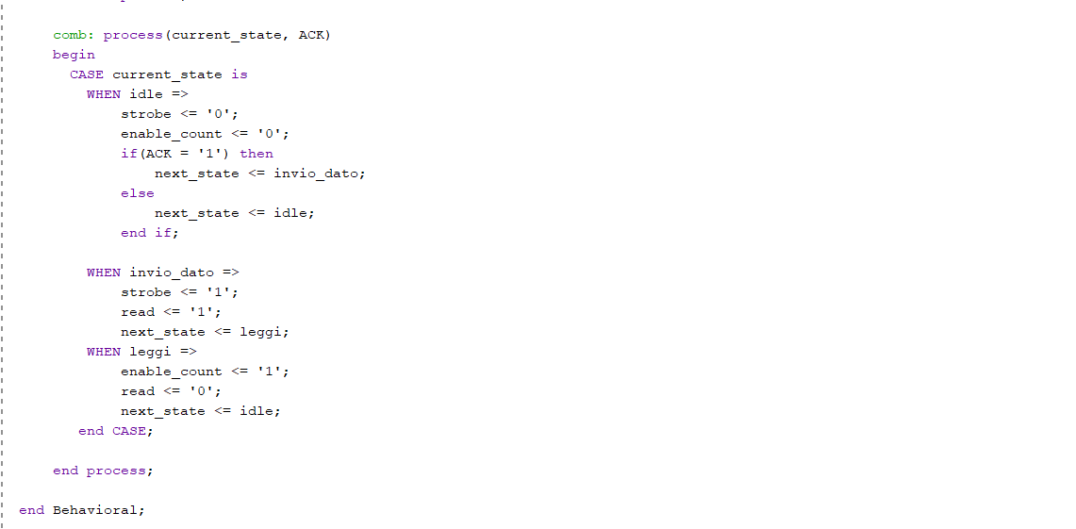

### Componente 4: CU_B

### Progetto e architettura

Questo componente è un automa a stati finiti che ci permette di gestire la temporizzazione dell’sistema B, esso prevede 4 stati. Lo stato di Idle nel quale rimane finché il segnale di strobe ricevuto dall’sistema A è basso. Lo stato Leggo, dove leggiamo il contenuto della ROM Y(i) di questo sistema e carichiamo il registro con il contenuto del dato X(i). Abbiamo poi lo stato di somma, in questo stato effettuiamo la somma tra X(i) e Y(i), e scriviamo il risultato nella MEM. Infine lo stato di fine somma nel quale scandiamo l’indirizzo attraverso il contatore.

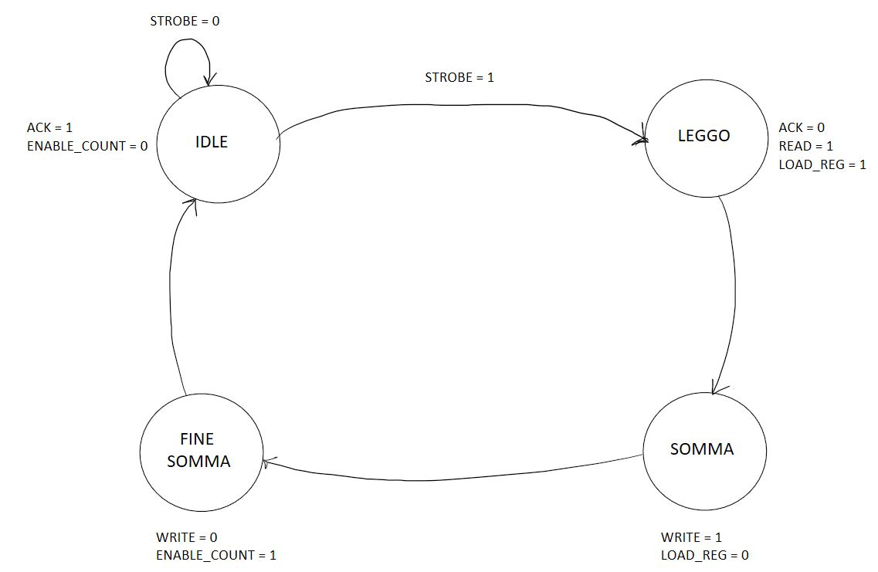

### Implementazione

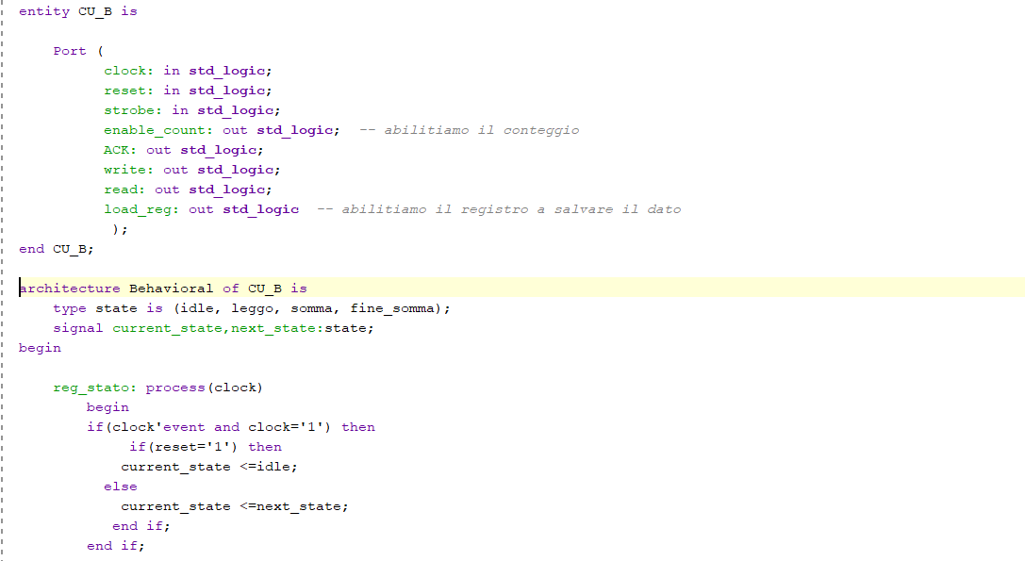

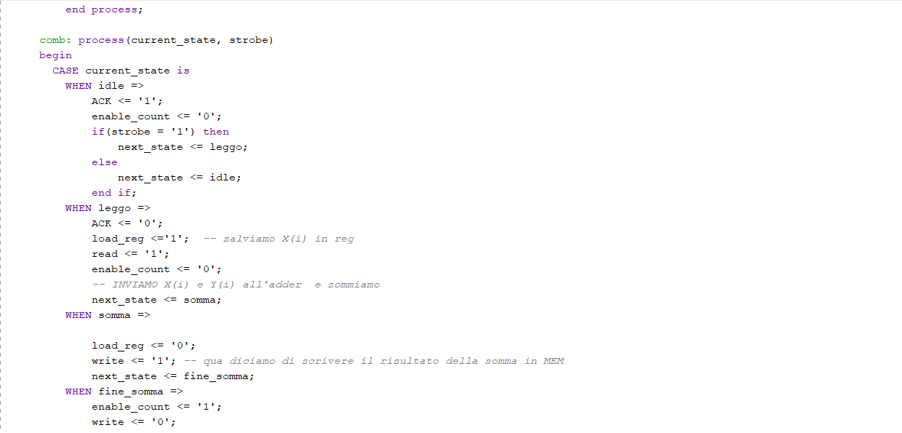



### Componente 5: ripple_carry

### Progetto e architettura

Questo componente prevede un approccio strutturale, esso infatti è formato da 8 Full Adder, che ci permettono di effettuare la somma di 8 bit. In particolare esso prevede X e Y due ingressi, dei vettori su 8 bit, abbiamo un bit denominato c_in che rappresenta il riporto in ingresso e infine abbiamo due uscite, un bit denominato c_out ovvero il riporto uscente e Z un vettore rappresentate il risultato della somma.

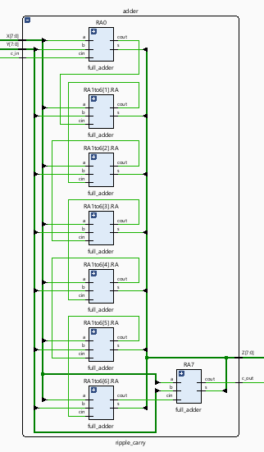

### Implementazione

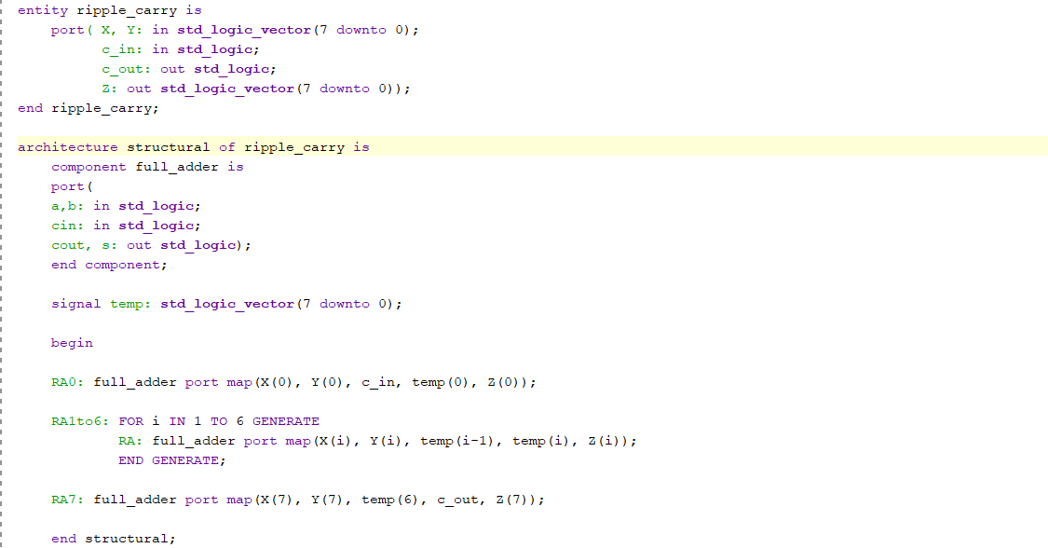

## Esercizio 9

A partire dall’implementazione fornita del processore operante secondo il modello IJVM,

a) si proceda all’analisi dell’architettura mediante simulazione e si approfondisca lo studio del suo funzionamento per due istruzioni a scelta,

b) si modifichi un codice operativo a scelta, documentando tutte le modifiche effettuate

## Esercizio 10

Partendo dall’implementazione fornita dalla Digilent di un dispositivo UART-RS232 (componente RS232RefComp.vhd), progettare, implementare e simulare in VHDL un sistema composto da 2 unità A e B che condividono lo stesso segnale di clock e comunicano tra loro mediante interfaccia seriale. Il sistema A contiene una ROM di 8 locazioni da 1 byte ciascuno, un contatore CONT_A per scandire le locazioni della ROM e una UART_A, mentre il sistema B contiene una memoria MEM di 8 locazioni da 1 byte ciascuno, un contatore CONT_B per scandire le locazioni della MEM e una UART_B. Quando un segnale WR viene asserito nell’unità A, viene prelevato un byte dalla ROM e inviato all’unità B, che dovrà riceverlo e salvarlo in MEM.

### Progetto e architettura

Per questo esercizio abbiamo utilizzato un approccio strutturale collegando due sistemi, sistemaA e sistemaB. Il Sistema principale prevede una segnale di start, oltre al reset e al clock. La logica inserita in questo sistema è collegare l’uscita seriale del sistemaA con l’ingresso seriale del sistemaB.

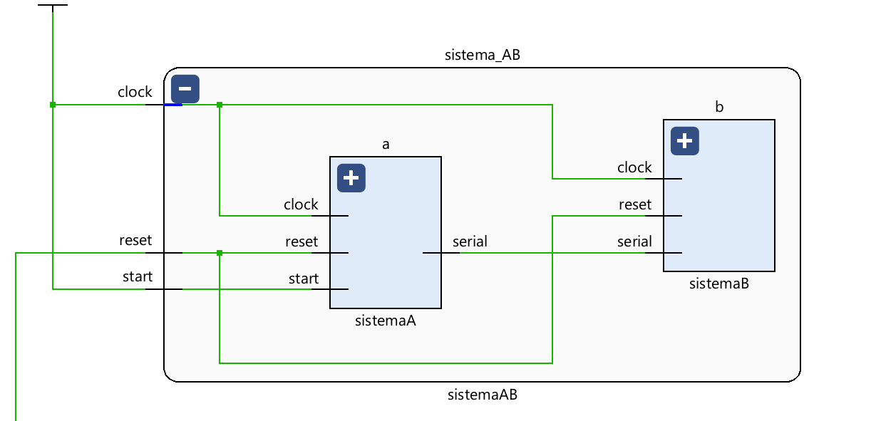

### Implementazione

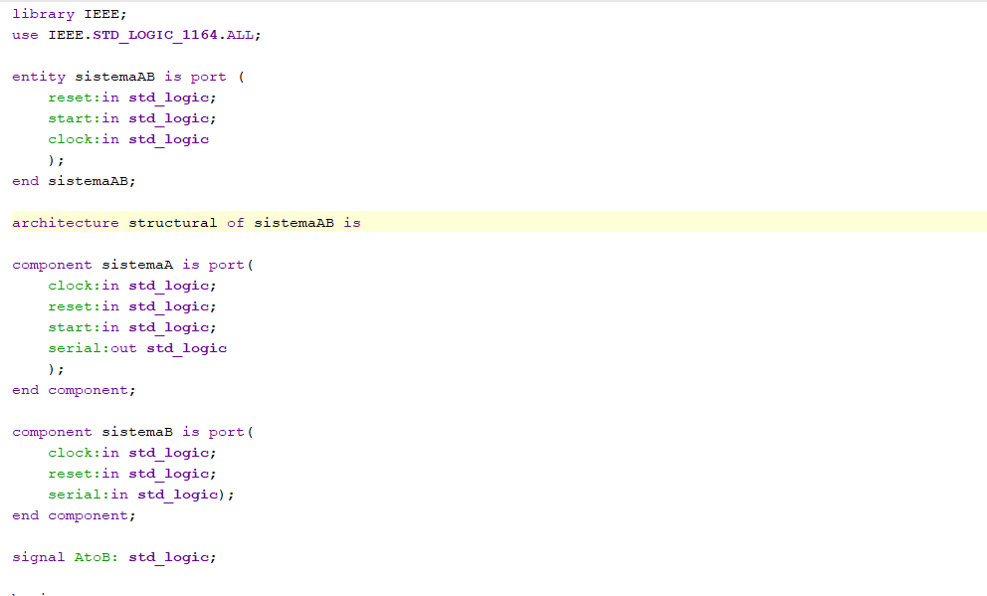

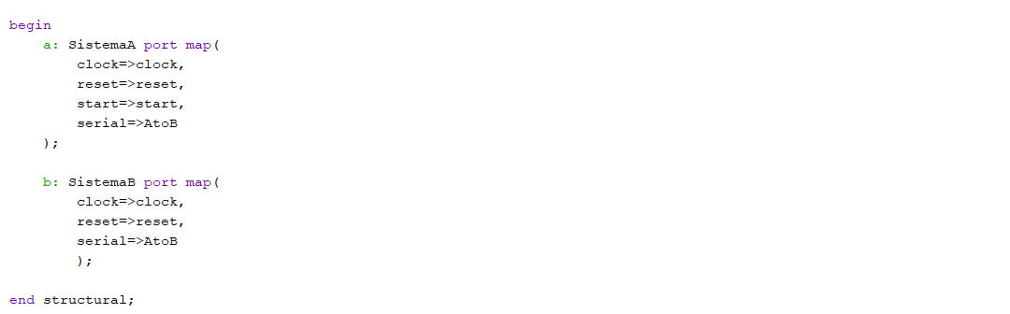

### Simulazione

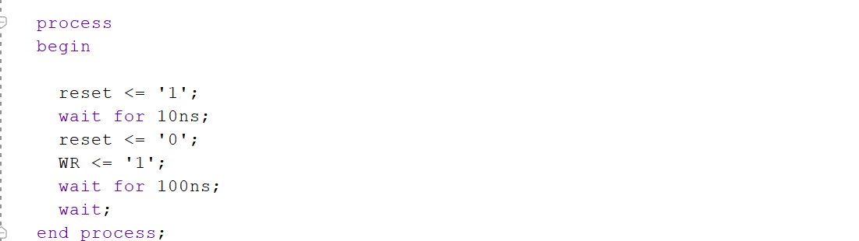

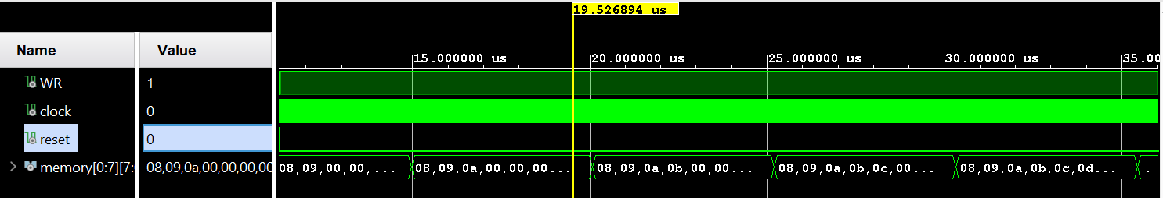

In questa simulazione notiamo come la memoria si popola con il contenuto della ROM che viene inviato serialmente dal SistemaA al SistemaB.

## Appendice

### Componente 1: Sistema_A

### Progetto e architettura

Questo componente prevede un approccio strutturale in quanto è formato da un’unità di controllo, un contatore, una ROM ed infine una UART. L’unità di controllo ci permette di temporizzare i vari componenti, il contatore manda gli indirizzi alla ROM per leggere la giusta locazione di memoria, per la UART abbiamo utilizzato il componente che ci è stato fornito. Questo componente prevede un segnale di start, il clock, il reset e un’uscita seriale.

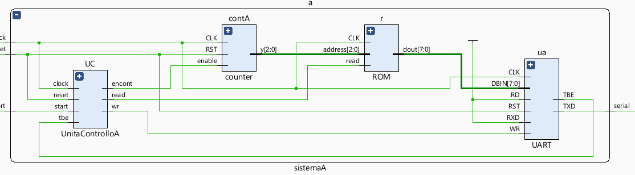

### Implementazione

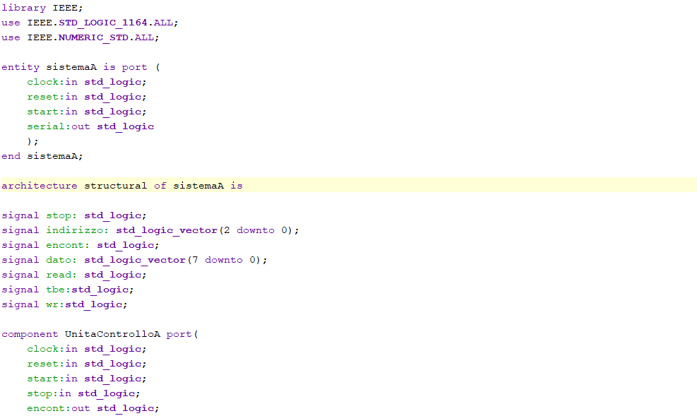

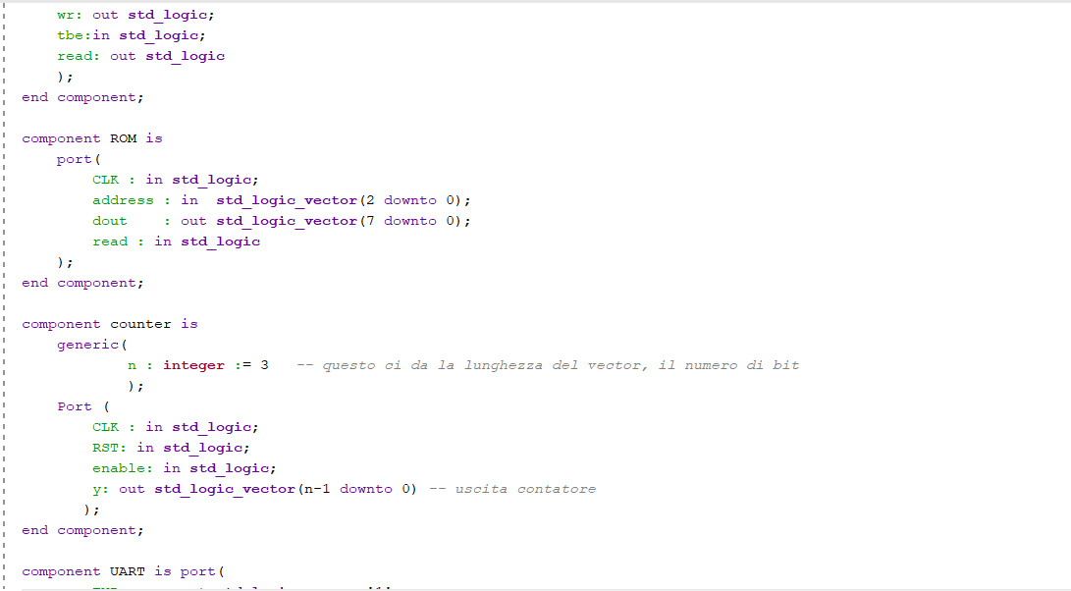

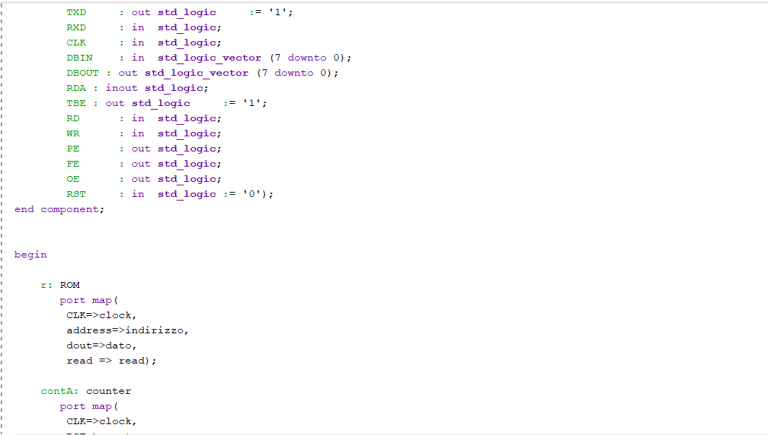

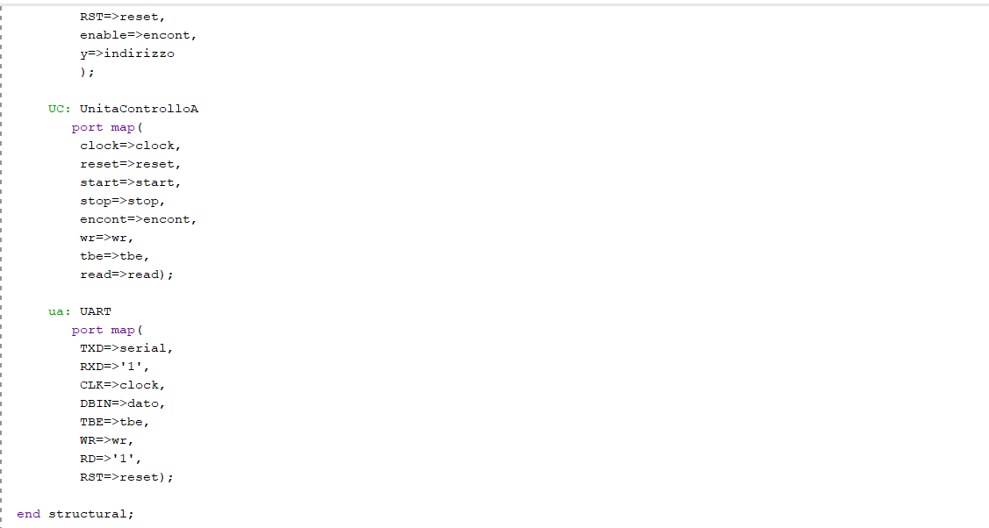

### Componente 2: Sistema_B

### Progetto e architettura

Questo componente prevede un approccio strutturale in quanto è formato da un’unità di controllo, un contatore, una memoria ed infine una UART. L’unità di controllo ci permette di temporizzare i vari componenti, il contatore manda gli indirizzi alla memoria per scrivere sulla giusta locazione di memoria, per la UART abbiamo utilizzato il componente che ci è stato fornito. Questo componente prevede un segnale di start, il clock, il reset. In particolare quello che poi mostriamo sulla simulazione sono le locazioni di memoria.

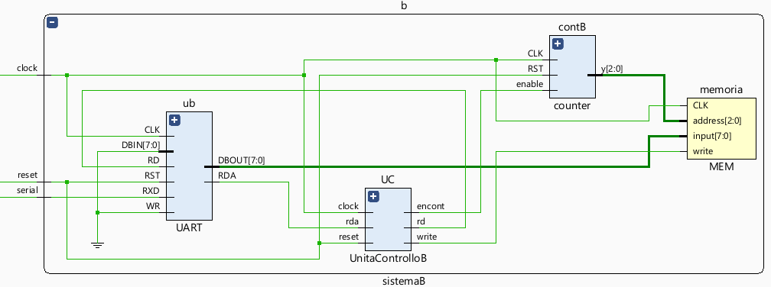

### Implementazione

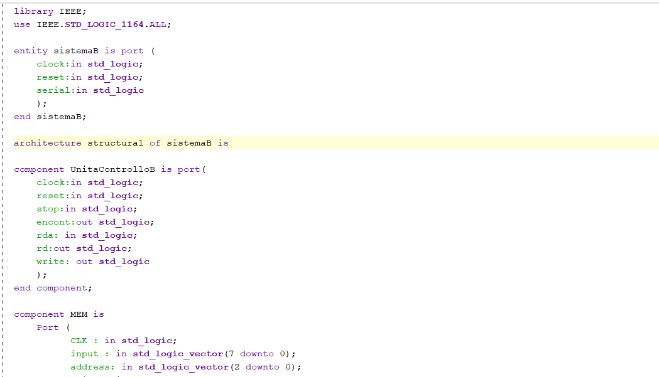

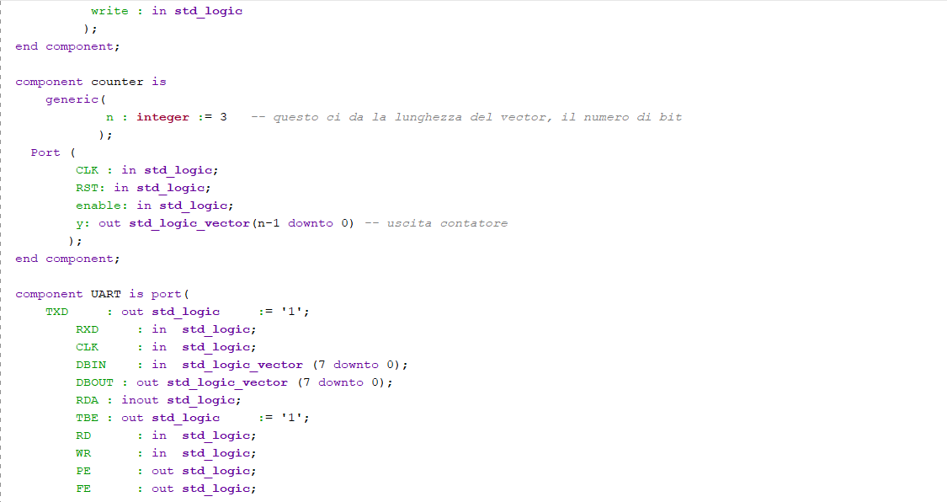

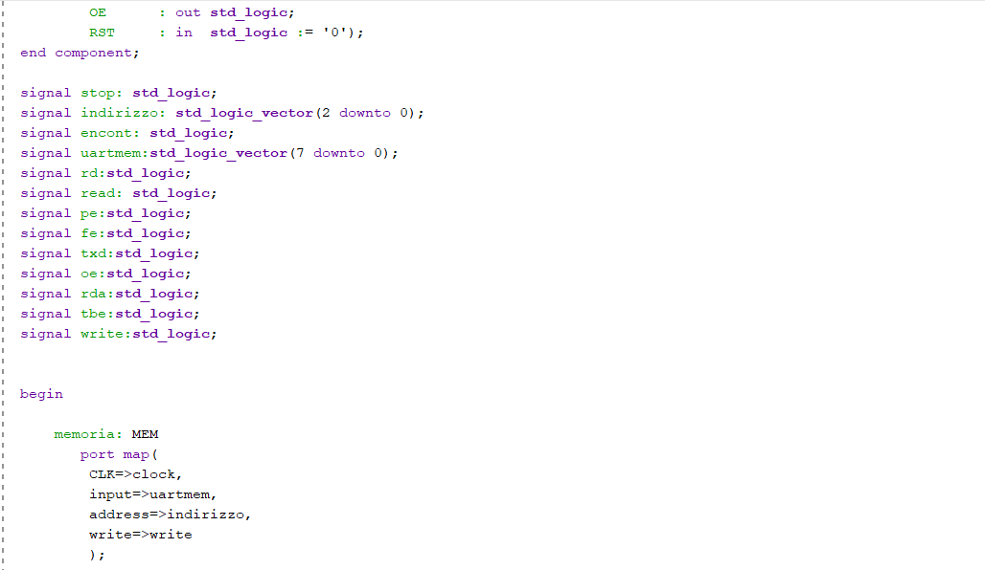

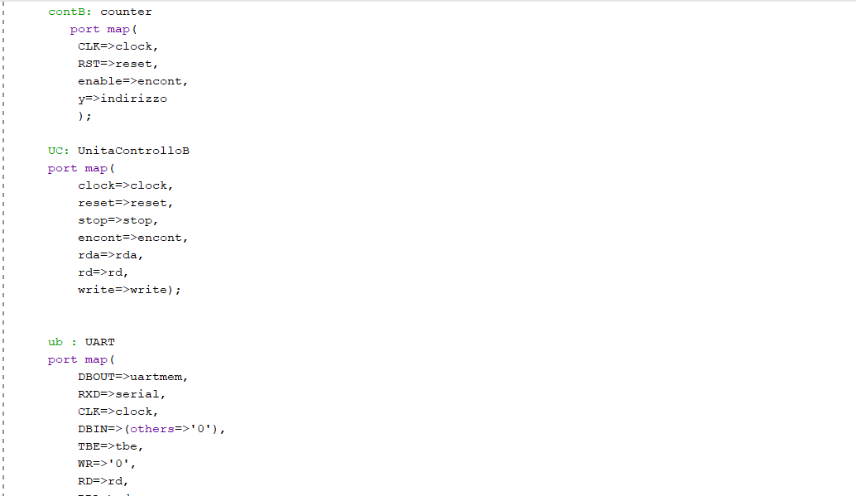



### Componente 3: CU_A

### Progetto e architettura

Questa control unit viene utilizzata nel sistemaA per temporizzare le varie operazioni. In particolare essa prevede uno stato di IDLE nel quale settiamo la read ad 1 e aspettiamo il segnale di start per poter passare allo stato di LEGGI, ovvero facciamo in modo che venga letta la prima locazione della ROM. Successivamente passiamo allo stato TRASMETTI nel quale settiamo wr ad 1, ovvero facciamo in modo che la uart possa trasmettere, e abbassiamo la read, se TBE è uguale ad 1 permaniamo in questo stato, altrimenti andiamo nello stato ATTESA. In ATTESA, abbassiamo il segnale di wr e fintantoché il segnale TBE è basso permaniamo in questo stato, altrimenti andiamo nello stato CONTA. In questo stato alziamo l’enable count per far in modo che il counter incrementi l’address e se il TBE è basso rimaniamo in questo stato, se TBE è alto e STOP è alto allora terminiamo la trasmissione, invece se TBE è alto e STOP è basso andiamo in LEGGI, quindi cominciamo a leggere le prossime locazioni della ROM.

### Immagine che contiene diagramma, schizzo, disegno, cerchio Descrizione generata automaticamenteImplementazione

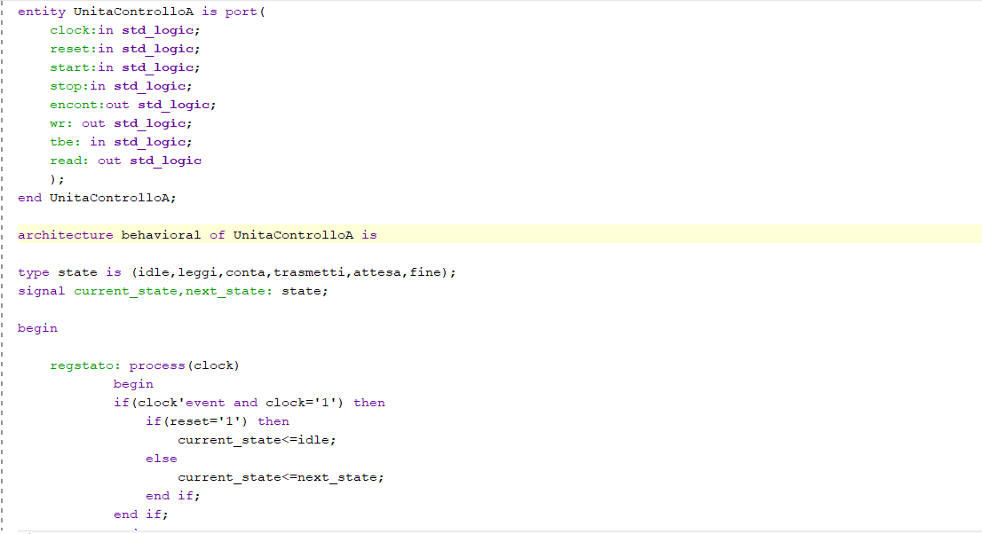

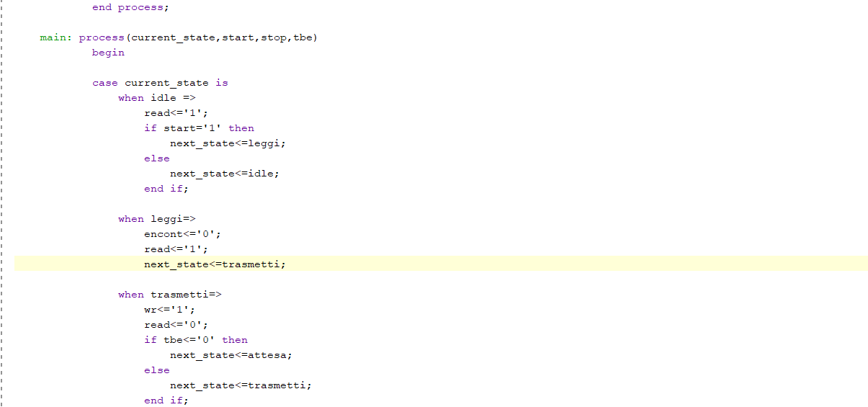

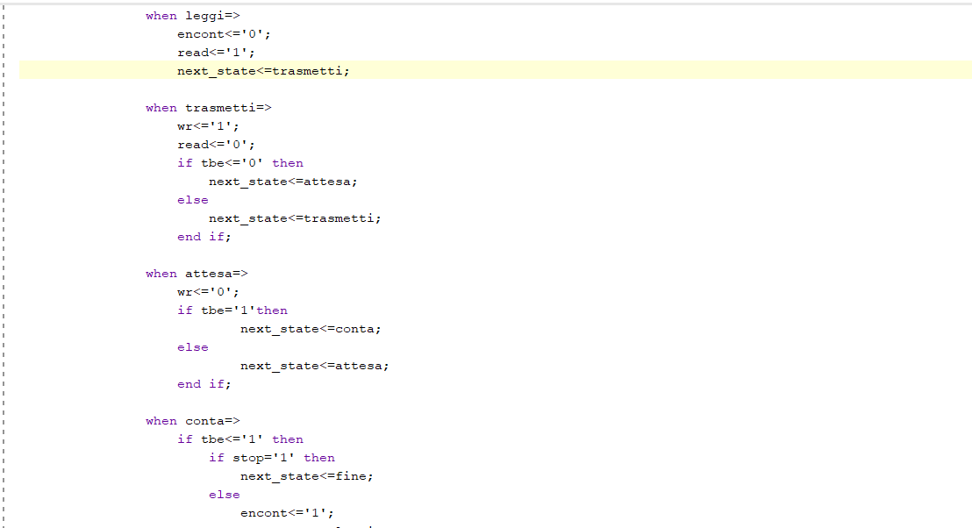

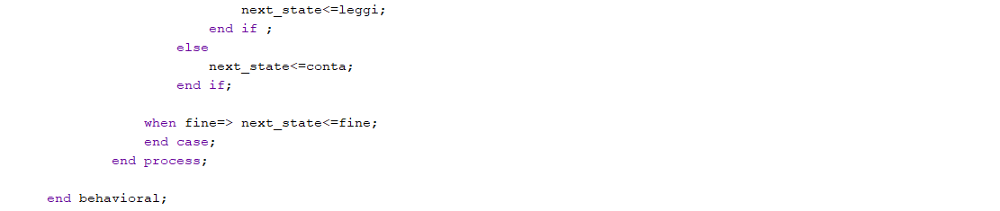

### Componente 4: CU_B

### Progetto e architettura

Questa control unit viene utilizzata nel SistemaB per temporizzare le varie operazioni. In particolare essa prevede una stato di IDLE in cui settiamo il segnale rd e l’enable count a zero, e aspettiamo che il segnale RDA si alzi per poter passare allo stato SCRIVI, ovvero aspettiamo che il dato sia disponibile. In SCRIVI alziamo il segnale di write per scrivere il dato sulla memoria, e passiamo allo stato RDSET. In RDSET abbassiamo il segnale di write e alziamo il segnale RD, questo vuole dire che il dato è stato scritto sulla memoria quindi consumato. Successivamente andiamo nello stato CONTA dove abbassiamo la RD e alziamo il segnale di enable count, per fare in modo che la prossima scrittura sia sulla successiva locazione, in questo stato se il segnale di STOP è alto terminiamo la comunicazione seriale, altrimenti torniamo nello stato di IDLE.

### Immagine che contiene schizzo, diagramma, disegno, testo Descrizione generata automaticamenteImplementazione

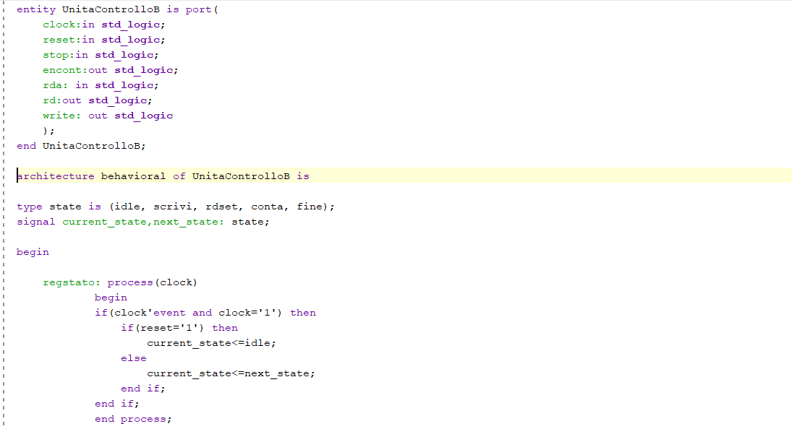

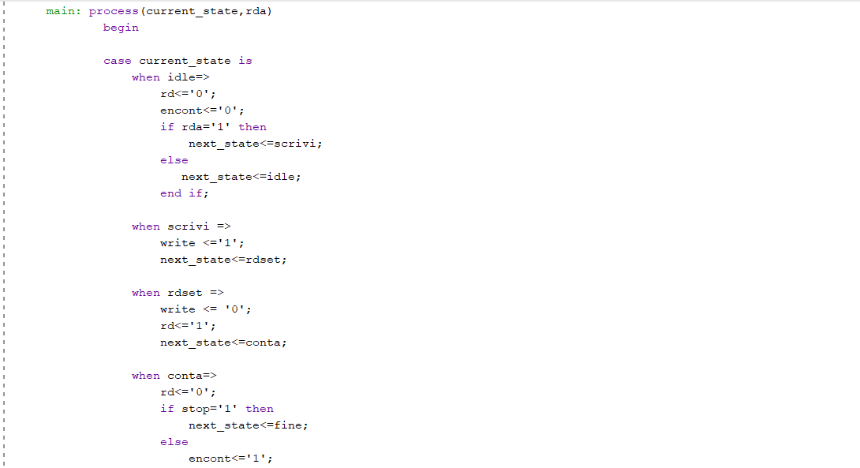

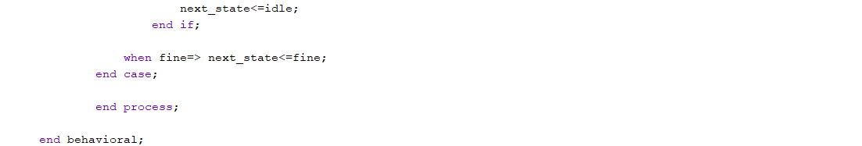

## Esercizio 11

Progettare ed implementare in VHDL uno switch multistadio secondo il modello omega network. Lo switch deve consentire lo scambio di messaggi di 2 bit ciascuno da un nodo sorgente a un nodo destinazione in una rete con 4 nodi, implementando uno schema a priorità fissa fra i nodi (es. nodo 1 più prioritario, con priorità decrescenti fino al nodo 4).

### Progetto e architettura

Abbiamo progettato questo esercizio con un approccio strutturale, infatti prevede un arbitro e 4 nodi di switch (ognuno dei quali formato da un mux e un demux). La struttura prevede quattro ingressi da due bit, una selezione di destinazione e quattro uscite da due bit. Abbiamo previsto che ogni ingresso possa assumere i valori “01, 10 e 11”, e quindi quando un ingresso ha il valore 00, vuol dire che non è attivo. Abbiamo quindi utilizzato proprio questa logia per implementare la priorità, e in particolare abbiamo visto gli ingressi con priorità crescente, ovvero ingresso0 più prioritario di ingresso1, ingresso2 e ingresso3 e così via.

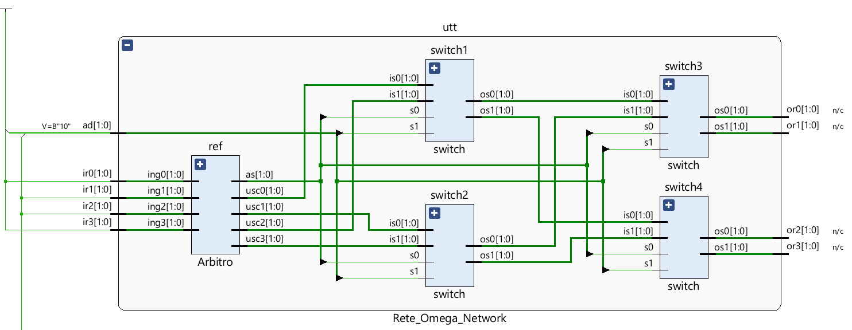

### Implementazione

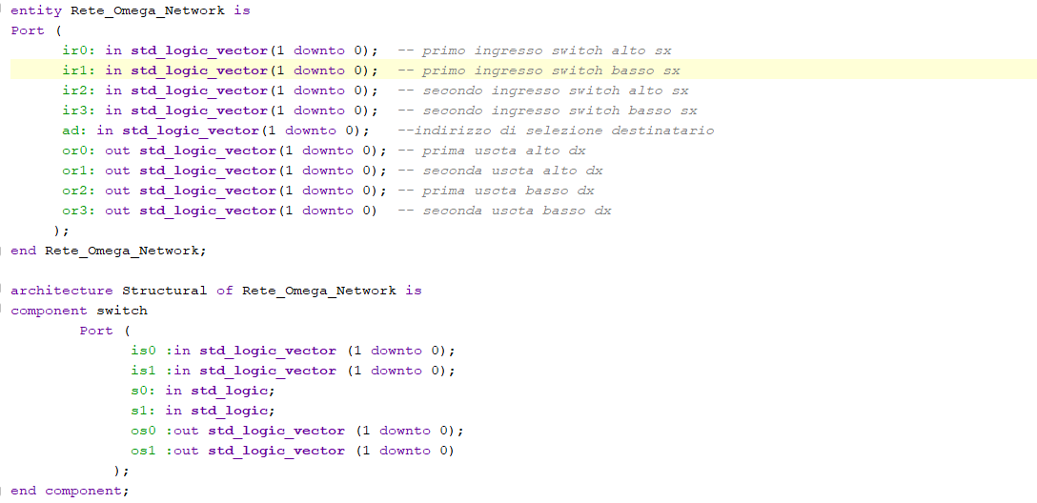

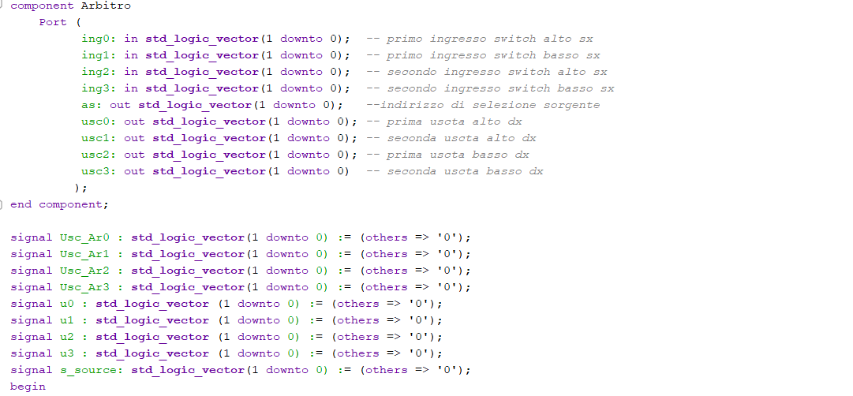

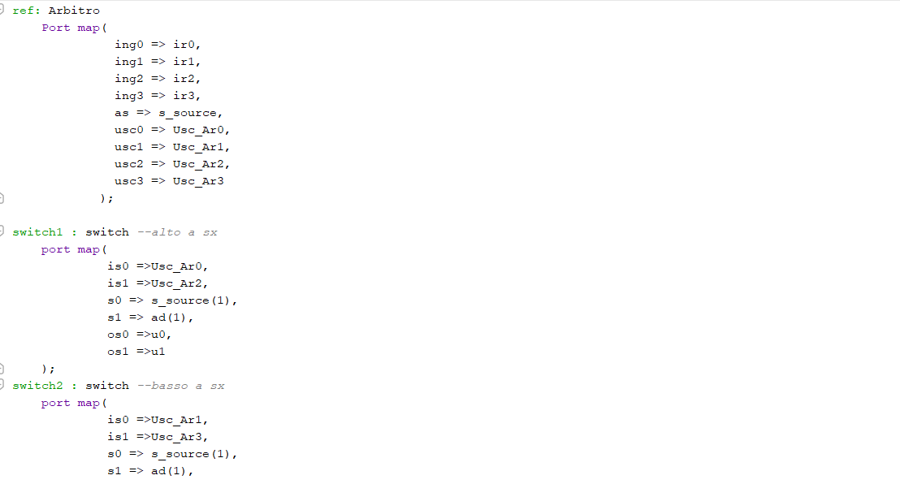

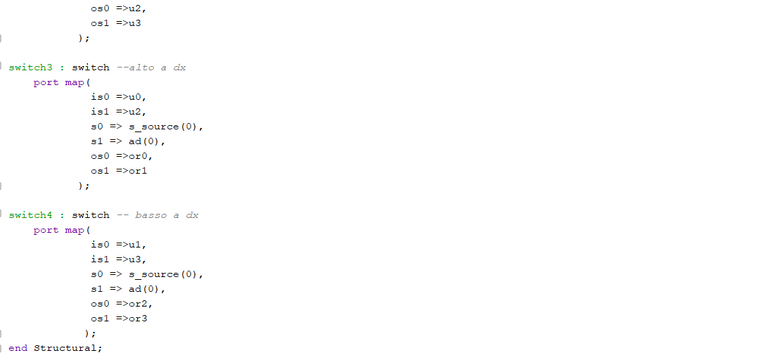

### Simulazione

Nelle seguenti immagini illustriamo la simulazione fatta.

Da 100 a 200 ns vediamo l’ingresso0 con valore “10” che è il più prioritario e la selezione destinazione a 01, quindi notiamo l’uscita1 che assume il valore decimale 2.

Da 200 a 300 ns abbiamo posto l’ingresso0 a “00” quindi spento, dunque il più prioritario diventa l’ingresso1 e infatti con la destinazione “11” vediamo l’uscita3 che assume il valore decimale 1, cioè quello dell’ingresso 1.

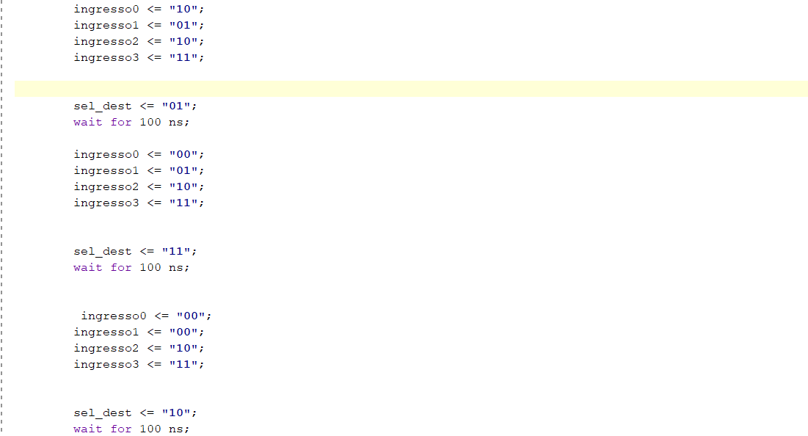

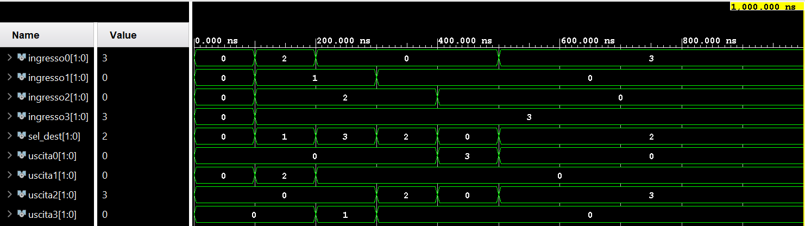

## Appendice

### Componente 1: Arbitro

### Progetto e architettura

Questo componente prevede un approccio comportamentale, esso viene utilizzato per implementare la logica di prioritizzazione. Esso ha quattro ingressi di due bit e cinque uscite, sempre di due bit. Quattro sono le varie sorgenti e una è l’indirizzo della sorgente che è abilitata a comunicare. Solo un’uscita risulterà alta in base allo schema di prioritizzazione implementato.

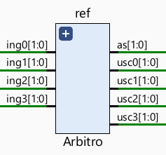

### Implementazione

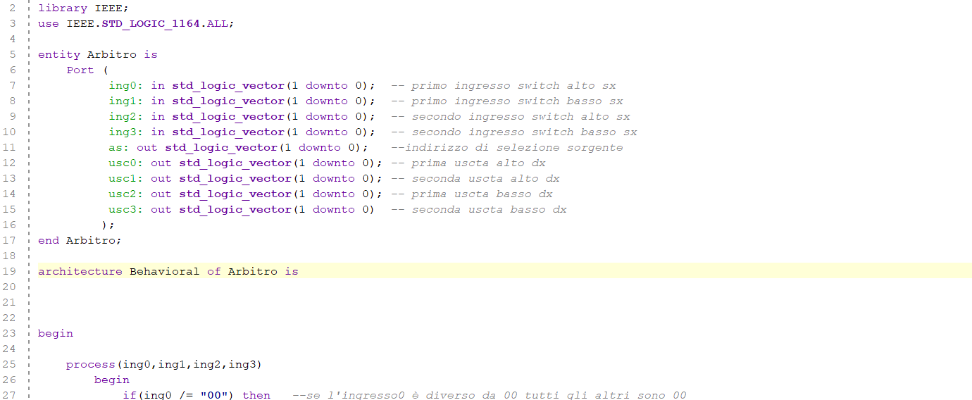

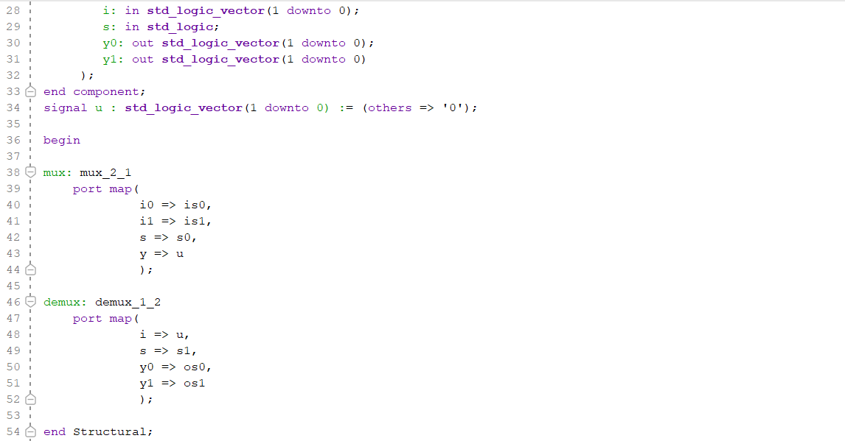

### Componente 2: Switch

### Progetto e architettura

Questo componente prevede un approccio strutturale, è formato da un multiplexer 2:1 e un demultiplexer 1:2. Il multiplexer ha due ingressi di due bit e l’uscita e collegata all’ingresso del demux. Il bit di selezione del multiplexer è uno dei bit dell’indirizzo sorgente. Il bit di selezione del demultiplexer è uno dei bit dell’indirizzo di destinazione.

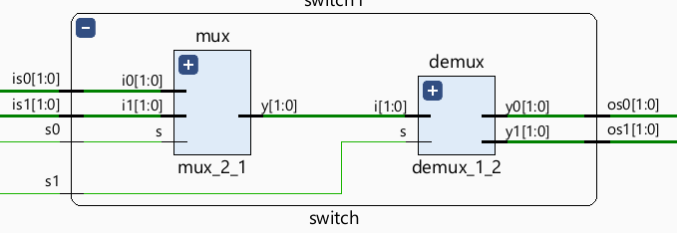

### Implementazione

